PS-PetMatch
PetMatch
Documentación del proceso de desarrollo de software
Plataforma web para la búsqueda y localización de mascotas perdidas en la ciudad de Pasto, Colombia

Equipo de desarrollo
Pedro Josué Caicedo Gomajoa
Samuel Felipe Quintero Riobamba
Jose Manuelito Cabrera Riobobo
Germán Andrés Tulcan Cifuentes

Universidad Mariana · Pasto · Programa de Ingeniería de Sistemas
Asignatura: Ingeniería de Software 2
Docente: Giovanny Hernández
Pasto, Nariño · 10/11/2026 · Versión 1.0

DOCUMENTO
Título: | PS-PetMatch — Documentación del proceso
Fecha de elaboración: | 10/11/2026
Versión: | 1.0
Repositorio: | https://github.com/SamuQuintero/Proyecto-Mascotas-Perdidas

REGISTRO DE CAMBIOS
Versión | Páginas | Fecha de modificación | Motivo del cambio
1.0 | 95 | 10/11/2026 | Versión de entrega: cuatro Sprints, 27 historias de usuario, arquitectura, base de datos, diagramas, pruebas y manual de uso.

Contenido
Haz clic derecho aquí y elige «Actualizar campo» para generar el índice.

1. Resumen ejecutivo
Cuando una mascota se pierde en Pasto, la búsqueda se fragmenta: el dueño publica la misma foto en decenas de grupos de redes sociales, quien la encuentra no sabe a quién avisar y nadie conecta ambos reportes. PetMatch es una plataforma web que reúne en un solo lugar los reportes de mascotas perdidas y encontradas, los ubica en un mapa, los compara automáticamente y avisa al dueño cuando aparece una posible coincidencia.
El proyecto se desarrolló con Scrum en cuatro Sprints de dos semanas (08/09/2026 – 02/11/2026) y una verificación final del aplicativo (pruebas, rendimiento y seguridad). Se implementaron las 27 historias de usuario del Product Backlog, con roles diferenciados (visitante sin cuenta, ciudadano, veterinaria, refugio y administrador), una arquitectura por capas basada en puertos y adaptadores, y una batería de pruebas automatizadas.
Tabla 1. Resumen de resultados del proyecto.
Indicador | Resultado
Historias de usuario completadas | 27 de 27 (131 puntos de complejidad)
Sprints | 4 de dos semanas
Pruebas automatizadas | 237 pruebas, todas aprobadas (22 archivos)
Cobertura de pruebas (funciones / ramas) | 88.88 % / 89.47 %
Código fuente | 165 archivos TypeScript. 14.313 líneas
Pantallas / rutas de API / componentes | 21 / 24 / 39
Tablas de base de datos | 6 (con seguridad por filas, RLS, activa)
Diagramas UML | 14 (casos de uso, clases, componentes, secuencia, estados, actividad y despliegue)
Commits en el repositorio | 35

1.1 Objetivo general (Product Goal)
Desarrollar una herramienta a los propietarios de mascotas que les permita la búsqueda y localización de sus mascotas perdidas en la ciudad de Pasto - Colombia.

1.2 Objetivos específicos
- Permitir registrar reportes de mascotas perdidas y encontradas, con foto, fecha, hora y ubicación en un mapa, sin obligar a crear una cuenta.
- Comparar automáticamente los reportes y avisar al dueño cuando un hallazgo coincide por características o por cercanía.
- Prevenir pérdidas con un perfil digital y una placa con código QR que muestra el contacto del dueño.
- Incorporar a la comunidad: ciudadanos que reciben avisos de su zona, veterinarias con carnet de vacunas y refugios con animales en resguardo.
- Medir el impacto, en especial la brecha de reencuentros entre perros y gatos, mediante indicadores para el administrador.

1.3 Alcance y límites
Dentro del alcance: aplicación web responsiva (computador y celular) para Pasto; avisos dentro de la aplicación (campana de alertas); mapas con OpenStreetMap; cuentas opcionales por rol.
Fuera del alcance: aplicación móvil nativa, notificaciones por correo o push, comparación automática de imágenes (HU-7 original), vinculación de microchip (HU-17 original) y verificación de identidad de las veterinarias y refugios. Estos puntos se documentan como trabajo futuro en la sección 13.

2. Organización del proceso
Para la gestión del proceso de desarrollo de la solución computacional se utilizó Scrum. En total se desarrollaron cuatro (4) Sprints. Como actividad previa a la ejecución de las iteraciones e incrementos, se identificaron, especificaron y priorizaron las necesidades de los interesados, como se puede observar en la plantilla para la gestión del Product Backlog (https://docs.google.com/spreadsheets/d/1w8dXbHedg-NizLelNc6zOoxBNRQ5113sdad3ChoN-Fo/edit?usp=sharing). Para establecer las necesidades se utilizó como técnica la historia de usuario. Cada Sprint tuvo una duración de dos (2) semanas.
El Product Goal establecido por el equipo es: Desarrollar una herramienta a los propietarios de mascotas que les permita la búsqueda y localización de sus mascotas perdidas en la ciudad de Pasto - Colombia.
Cada Sprint se encuentra estructurado por la planeación, el desarrollo y la evaluación.

2.1 Cronograma de Sprints
Tabla 2. Calendario y metas de los Sprints.
Sprint | Inicio | Fin | HU | Puntos | Sprint Goal
Sprint 1 | 08/09/2026 | 21/09/2026 | 5 | 23 | Permitir registrar y almacenar reportes de mascotas perdidas y encontradas, incluyendo información básica, fotografía y ubicación.
Sprint 2 | 22/09/2026 | 05/10/2026 | 6 | 17 | Facilitar la gestión de los reportes ya publicados: encontrarlos con filtros, corregirlos, ordenarlos, difundirlos y cerrarlos cuando la mascota reaparece.
Sprint 3 | 06/10/2026 | 19/10/2026 | 7 | 47 | Avisar al dueño cuando aparece una mascota que puede ser la suya, darle un perfil con placa QR para prevenir pérdidas y permitir el contacto seguro entre dueño y hallador.
Sprint 4 | 20/10/2026 | 02/11/2026 | 9 | 44 | Ampliar la plataforma a toda la comunidad: cuentas de ciudadano, veterinaria y refugio, prevención de duplicados, difusión sostenida de los casos e indicadores para el equipo administrador.

El Excel del equipo detalla los Sprints 1 y 2 (con las historias HU-25, 26 y 27 dentro del Sprint 2). Los Sprints 3 y 4 reparten las historias restantes en orden de prioridad del Product Backlog (valor × urgencia), respetando las dependencias entre historias (el perfil de HU-8 antes de HU-9, 10 y 23; las cuentas de HU-16 antes de HU-17, 18, 20 y 23).

2.2 Roles del equipo
Tabla 3. Roles de Scrum en el proyecto.
Rol | Persona(s)
Product Owner | Pedro Josué Caicedo Gomajoa
Scrum Master | Samuel Felipe Quintero Riobamba
Equipo de desarrollo | Pedro Josué Caicedo Gomajoa  Samuel Felipe Quintero Riobamba  Jose Manuelito Cabrera Riobobo  Germán Andrés Tulcan Cifuentes

2.3 Priorización y estimación
Cada historia se valoró con tres números: el valor que agrega al proceso del cliente (1–10), la urgencia con la que debe desarrollarse (1–10) y la complejidad (puntos). La prioridad es el producto valor × urgencia (1–100) y define el orden del Product Backlog; la complejidad define cuánto cabe en un Sprint.
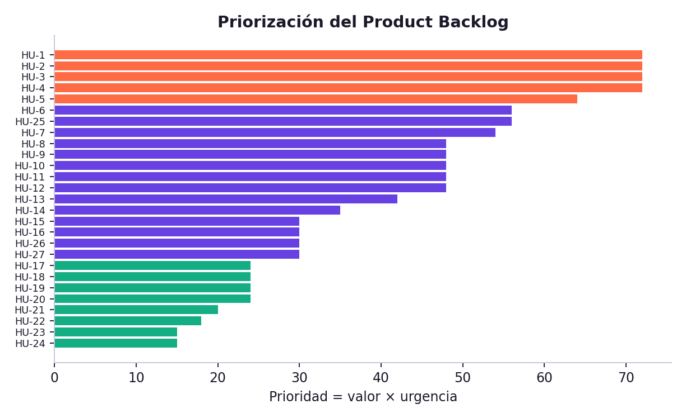
Figura 1. Prioridad de las 27 historias (rojo ≥ 60, lila 30–59, verde < 30).

2.4 Product Backlog
Tabla 4. Product Backlog final (27 historias), con el Sprint en que se completó cada una.
Id | Descripción de la historia de usuario | Valor | Urg. | Prior. | Compl. | Sprint
HU1 | Como Dueño de mascota  Quiero registrar un único reporte de mi mascota perdida con foto, fecha, zona y señas particulares  Para no tener que repetir la misma publicación en varios grupos y redes | 9 | 8 | 72 | 5 | 1
HU2 | Como Hallador  Quiero registrar un hallazgo en menos de un minuto y sin crear una cuenta  Para que la falta de tiempo o de registro no me impida reportar | 9 | 8 | 72 | 4 | 1
HU3 | Como Dueño de mascota  Quiero ubicar en un mapa el punto y la fecha donde se vio por última vez a mi mascota  Para concentrar la búsqueda en la zona correcta | 9 | 8 | 72 | 6 | 1
HU4 | Como Dueño de mascota  Quiero recibir una alerta apenas se publique un reporte que coincida con la raza y el tipo de mi mascota  Para actuar en las primeras horas de la pérdida | 9 | 8 | 72 | 8 | 3
HU5 | Como Hallador  Quiero reportar una mascota encontrada en el mismo lugar donde se publican las pérdidas  Para que mi hallazgo llegue directamente a quien la está buscando | 8 | 8 | 64 | 5 | 1
HU6 | Como Dueño de mascota  Quiero filtrar los reportes por zona, especie, color, tamaño y rango de fechas  Para revisar solo lo que puede corresponder a mi caso | 8 | 7 | 56 | 4 | 2
HU7 | Como Dueño de mascota  Quiero que el sistema me notifique cuando existe un encuentro cerca o en el lugar donde se perdio mi mascota | 9 | 6 | 54 | 10 | 3
HU8 | Como Dueño de mascota  Quiero crear un perfil digital de mi mascota con un código QR imprimible  Para que quien la encuentre pueda contactarme aunque no tenga microchip | 8 | 6 | 48 | 6 | 3
HU9 | Como Hallador  Quiero escanear el código QR de la placa de una mascota  Para ver los datos de contacto del dueño de inmediato | 8 | 6 | 48 | 5 | 3
HU10 | Como Dueño de mascota  Quiero que el sistema me avise si alguien reporta un hallazgo con las mismas características que tiene mi mascota (registrada con perfil QR)  Para enterarme aunque nunca haya publicado un reporte de pérdida | 8 | 6 | 48 | 8 | 3
HU11 | Como Dueño de mascota  Quiero comunicarme con quien encontró a mi mascota por un canal dentro de la plataforma  Para coordinar la entrega sin exponer mi teléfono ni mi dirección | 8 | 6 | 48 | 5 | 3
HU12 | Como Dueño de mascota  Quiero marcar mi reporte como “mascota reencontrada”  Para cerrar el caso y dejar de recibir notificaciones | 8 | 6 | 48 | 2 | 2
HU13 | Como Dueño de mascota  Quiero que el formulario me pida siempre los mismos datos mínimos (especie, raza, color, tamaño, collar, zona y fecha)  Para que mi reporte sea comparable con los demás y no quede incompleto | 7 | 6 | 42 | 3 | 1
HU14 | Como Refugio o rescatista  Quiero consultar en un solo listado los reportes de todas las comunidades y barrios  Para no depender de que alguien me comparta la publicación | 7 | 5 | 35 | 5 | 3
HU15 | Como Hallador  Quiero que el sistema me advierta si mi reporte se parece a uno ya publicado  Para evitar publicaciones duplicadas del mismo animal | 6 | 5 | 30 | 8 | 4
HU16 | Como Ciudadano  Quiero recibir avisos de mascotas perdidas cerca de mi ubicación  Para poder ayudar en la búsqueda aunque no haya perdido ninguna | 6 | 5 | 30 | 5 | 4
HU17 | Como Veterinaria  Quiero consultar todos los reportes y llevar el carnet de vacunas de las mascotas registradas  Para mantenerlas al día sin poder modificar ni cerrar los reportes de otros | 6 | 4 | 24 | 6 | 4
HU18 | Como Hallador  Quiero ver qué refugios y veterinarias cercanas reciben mascotas encontradas  Para saber a quién acudir cuando no puedo quedarme con el animal | 6 | 4 | 24 | 5 | 4
HU19 | Como Dueño de mascota  Quiero que mi reporte siga activo y se vuelva a difundir mientras no haya coincidencias  Para que el caso no se pierda con el paso de los días | 6 | 4 | 24 | 5 | 4
HU20 | Como Refugio o rescatista  Quiero publicar las mascotas que tengo bajo resguardo y desde cuándo  Para que sus dueños puedan reconocerlas antes de que entren en adopción | 6 | 4 | 24 | 4 | 4
HU21 | Como Dueño de mascota  Quiero compartir mi reporte en redes sociales mediante un enlace a la plataforma  Para aprovechar el alcance de las redes sin volver a fragmentar la información | 5 | 4 | 20 | 2 | 2
HU22 | Como Administrador  Quiero ver indicadores de reportes, coincidencias y reunificaciones por especie, zona y tiempo  Para evaluar si la plataforma está cerrando la brecha entre perros y gatos | 6 | 3 | 18 | 7 | 4
HU23 | Como Dueño de mascota  Quiero actualizar mis datos de contacto y las fotos de mi mascota cuando cambien  Para que su identificación nunca quede desactualizada | 5 | 3 | 15 | 2 | 4
HU24 | Como Dueño de gato  Quiero registrar señas propias de los felinos (patrón y largo del pelaje, color de ojos, si es de interior)  Para mejorar la coincidencia en la especie donde más fallan las búsquedas | 5 | 3 | 15 | 2 | 4
HU25 | Como Dueño de mascota  Quiero editar mi reporte  Para corregir o actualizar su información | 8 | 7 | 56 | 4 | 2
HU26 | Como Dueño de mascota  Quiero eliminar un reporte  Para retirar los reportes que ya no sean necesarios | 6 | 5 | 30 | 3 | 2
HU27 | Como Dueño de mascota  Quiero ordenar los reportes por fecha  Para consultar primero los más recientes | 6 | 5 | 30 | 2 | 2

2.5 Cambios de alcance respecto al backlog original
El Product Backlog original (14/09/2026) tenía 24 historias. Durante el proyecto el equipo ajustó el alcance con base en la factibilidad técnica y en lo aprendido con cada incremento:
Tabla 5. Cambios de alcance del Product Backlog.
Historia | Cambio | Tipo
HU-4 | Se aclaró la redacción: la alerta se da cuando el reporte coincide con las características (raza y tipo) de la mascota. | Redacción
HU-7 | Antes: comparar automáticamente la foto con las de las mascotas encontradas (complejidad 10, urgencia 6). Ahora: notificar cuando existe un hallazgo cerca o en el lugar donde se perdió la mascota. La comparación de imágenes se descartó por costo y exactitud; la cercanía responde al mismo objetivo. | Redefinida
HU-10 | Antes: buscar a partir de una foto. Ahora: avisar al dueño si alguien reporta un hallazgo con las mismas características que su mascota registrada con perfil QR, aunque nunca haya publicado una pérdida. | Redefinida
HU-17 | Antes: consultar y vincular el número de microchip con el reporte. Ahora: la veterinaria consulta todos los reportes (solo lectura) y lleva el carnet de vacunas de las mascotas registradas. | Redefinida
HU-25, 26, 27 | Se agregaron al plan del Sprint 2 (editar, eliminar y ordenar reportes). No estaban numeradas en el backlog original. | Agregadas

2.6 Definition of Done (DoD)
Una historia se considera terminada cuando cumple las once tareas del DoD del equipo: especificarla, identificar escenarios de prueba, diseñar y crear los casos de prueba, elaborar el prototipo de la interfaz, diseñar el back-end y la base de datos, codificar front-end y back-end, ejecutar los casos de prueba y realizar los ajustes que estas pruebas indiquen. Adicionalmente, el código debe compilar (next build), pasar la verificación de tipos y todas las pruebas automatizadas.

3. Desarrollo del proceso
A continuación, se presenta la información recopilada en la ejecución de cada Sprint.

Sprint 1
Periodo: 08/09/2026 – 21/09/2026

Planeación del Sprint 1
Con base en las necesidades identificadas y priorizadas, en el Sprint Planning Meeting se seleccionaron las historias de usuario a realizar en el Sprint, las cuales se pueden observar en la Tabla 6.
Tabla 6. Sprint backlog del Sprint 1.
Id | Descripción de la historia de usuario | Prioridad | Complejidad
HU1 | Como Dueño de mascota  Quiero registrar un único reporte de mi mascota perdida con foto, fecha, zona y señas particulares  Para no tener que repetir la misma publicación en varios grupos y redes | 72 | 5
HU2 | Como Hallador  Quiero registrar un hallazgo en menos de un minuto y sin crear una cuenta  Para que la falta de tiempo o de registro no me impida reportar | 72 | 4
HU3 | Como Dueño de mascota  Quiero ubicar en un mapa el punto y la fecha donde se vio por última vez a mi mascota  Para concentrar la búsqueda en la zona correcta | 72 | 6
HU5 | Como Hallador  Quiero reportar una mascota encontrada en el mismo lugar donde se publican las pérdidas  Para que mi hallazgo llegue directamente a quien la está buscando | 64 | 5
HU13 | Como Dueño de mascota  Quiero que el formulario me pida siempre los mismos datos mínimos (especie, raza, color, tamaño, collar, zona y fecha)  Para que mi reporte sea comparable con los demás y no quede incompleto | 42 | 3

El Sprint Goal establecido fue: Permitir registrar y almacenar reportes de mascotas perdidas y encontradas, incluyendo información básica, fotografía y ubicación.
En la Tabla 7 se puede observar el Definition of Done (DoD) establecido para este Sprint con las personas responsables por cada tarea.
Tabla 7. Definition of Done del Sprint 1.
Id-HU | Tarea | Responsable | Tiempo estimado (HH:MM) | Tiempo realizado (HH:MM) | Evidencia en el proyecto
HU1 | Especificar la HU | Pedro Josué Caicedo | 01:15 | 01:10 | Anexo A, ficha HU-1
 | Identificar escenarios de prueba | Pedro Josué Caicedo | 00:55 | 00:50 | 4 criterios de aceptación (Anexo A)
 | Diseñar casos de prueba | Samuel Quintero | 01:15 | 01:20 | Casos en: validacion.test.ts, almacenamiento.test.ts, servicioReportes.test.ts
 | Crear casos de prueba | Samuel Quintero | 01:50 | 01:50 | Pruebas: validacion.test.ts, almacenamiento.test.ts, servicioReportes.test.ts
 | Elaborar el prototipo de la interfaz | Jose Manuelito Cabrera | 01:50 | 01:45 | Pantalla: components/FormularioReporte.tsx, app/perdida/nuevo/page.tsx
 | Diseñar Back-end | Pedro Josué Caicedo | 01:15 | 01:10 | Servicio/ruta: app/api/reportes/route.ts, servicios/servicioReportes.ts, lib/validacion.ts, lib/almacenamiento.ts
 | Diseñar bases de datos | Pedro Josué Caicedo | 00:55 | 00:50 | Reporte
 | Codificar Front-end | Jose Manuelito Cabrera | 03:45 | 03:50 | components/FormularioReporte.tsx, app/perdida/nuevo/page.tsx
 | Codificar Back-end | Pedro Josué Caicedo | 03:45 | 03:40 | app/api/reportes/route.ts, servicios/servicioReportes.ts, lib/validacion.ts, lib/almacenamiento.ts
 | Ejecutar casos de prueba | Samuel Quintero | 01:15 | 01:10 | 237 de 237 pruebas aprobadas
 | Realizar ajustes con base en las pruebas | Pedro Josué Caicedo | 01:15 | 01:10 | Ver «Ajustes» del Sprint
HU2 | Especificar la HU | Pedro Josué Caicedo | 01:00 | 01:00 | Anexo A, ficha HU-2
 | Identificar escenarios de prueba | Pedro Josué Caicedo | 00:45 | 00:45 | 3 criterios de aceptación (Anexo A)
 | Diseñar casos de prueba | Jose Manuelito Cabrera | 01:00 | 00:55 | Casos en: validacion.test.ts, servicioReportes.test.ts
 | Crear casos de prueba | Jose Manuelito Cabrera | 01:30 | 01:20 | Pruebas: validacion.test.ts, servicioReportes.test.ts
 | Elaborar el prototipo de la interfaz | Germán Tulcan | 01:30 | 01:35 | Pantalla: app/encontrada/nuevo/page.tsx, components/FormularioReporte.tsx
 | Diseñar Back-end | Pedro Josué Caicedo | 01:00 | 01:00 | Servicio/ruta: app/api/reportes/route.ts, lib/reportes.ts
 | Diseñar bases de datos | Pedro Josué Caicedo | 00:45 | 00:45 | Reporte (reportanteAnonimo)
 | Codificar Front-end | Germán Tulcan | 03:00 | 02:45 | app/encontrada/nuevo/page.tsx, components/FormularioReporte.tsx
 | Codificar Back-end | Pedro Josué Caicedo | 03:00 | 03:10 | app/api/reportes/route.ts, lib/reportes.ts
 | Ejecutar casos de prueba | Jose Manuelito Cabrera | 01:00 | 01:00 | 237 de 237 pruebas aprobadas
 | Realizar ajustes con base en las pruebas | Pedro Josué Caicedo | 01:00 | 01:00 | Ver «Ajustes» del Sprint
HU3 | Especificar la HU | Pedro Josué Caicedo | 01:30 | 01:25 | Anexo A, ficha HU-3
 | Identificar escenarios de prueba | Pedro Josué Caicedo | 01:10 | 01:00 | 3 criterios de aceptación (Anexo A)
 | Diseñar casos de prueba | Germán Tulcan | 01:30 | 01:30 | Casos en: formato.test.ts, validacion.test.ts
 | Crear casos de prueba | Germán Tulcan | 02:15 | 02:10 | Pruebas: formato.test.ts, validacion.test.ts
 | Elaborar el prototipo de la interfaz | Samuel Quintero | 02:15 | 02:05 | Pantalla: components/MapaSelector.tsx, components/MapaVisor.tsx
 | Diseñar Back-end | Pedro Josué Caicedo | 01:30 | 01:20 | Servicio/ruta: lib/formato.ts, lib/validacion.ts
 | Diseñar bases de datos | Pedro Josué Caicedo | 01:10 | 01:10 | Reporte (latitud, longitud, fecha)
 | Codificar Front-end | Samuel Quintero | 04:30 | 04:25 | components/MapaSelector.tsx, components/MapaVisor.tsx
 | Codificar Back-end | Pedro Josué Caicedo | 04:30 | 04:15 | lib/formato.ts, lib/validacion.ts
 | Ejecutar casos de prueba | Germán Tulcan | 01:30 | 01:20 | 237 de 237 pruebas aprobadas
 | Realizar ajustes con base en las pruebas | Pedro Josué Caicedo | 01:30 | 01:35 | Ver «Ajustes» del Sprint
HU5 | Especificar la HU | Pedro Josué Caicedo | 01:15 | 01:10 | Anexo A, ficha HU-5
 | Identificar escenarios de prueba | Pedro Josué Caicedo | 00:55 | 00:55 | 2 criterios de aceptación (Anexo A)
 | Diseñar casos de prueba | Samuel Quintero | 01:15 | 01:15 | Casos en: filtros.test.ts
 | Crear casos de prueba | Samuel Quintero | 01:50 | 01:45 | Pruebas: filtros.test.ts
 | Elaborar el prototipo de la interfaz | Jose Manuelito Cabrera | 01:50 | 01:40 | Pantalla: app/reportes/page.tsx, components/TarjetaReporte.tsx
 | Diseñar Back-end | Pedro Josué Caicedo | 01:15 | 01:20 | Servicio/ruta: lib/busqueda.ts, lib/cache.ts
 | Diseñar bases de datos | Pedro Josué Caicedo | 00:55 | 00:55 | Reporte (tipo)
 | Codificar Front-end | Jose Manuelito Cabrera | 03:45 | 03:35 | app/reportes/page.tsx, components/TarjetaReporte.tsx
 | Codificar Back-end | Pedro Josué Caicedo | 03:45 | 03:25 | lib/busqueda.ts, lib/cache.ts
 | Ejecutar casos de prueba | Samuel Quintero | 01:15 | 01:20 | 237 de 237 pruebas aprobadas
 | Realizar ajustes con base en las pruebas | Pedro Josué Caicedo | 01:15 | 01:15 | Ver «Ajustes» del Sprint
HU13 | Especificar la HU | Pedro Josué Caicedo | 00:45 | 00:45 | Anexo A, ficha HU-13
 | Identificar escenarios de prueba | Pedro Josué Caicedo | 00:35 | 00:30 | 2 criterios de aceptación (Anexo A)
 | Diseñar casos de prueba | Jose Manuelito Cabrera | 00:45 | 00:45 | Casos en: validacion.test.ts
 | Crear casos de prueba | Jose Manuelito Cabrera | 01:10 | 01:10 | Pruebas: validacion.test.ts
 | Elaborar el prototipo de la interfaz | Germán Tulcan | 01:10 | 01:05 | Pantalla: components/FormularioReporte.tsx, components/CamposFormulario.tsx
 | Diseñar Back-end | Pedro Josué Caicedo | 00:45 | 00:40 | Servicio/ruta: lib/validacion.ts
 | Diseñar bases de datos | Pedro Josué Caicedo | 00:35 | 00:35 | Reporte
 | Codificar Front-end | Germán Tulcan | 02:15 | 02:15 | components/FormularioReporte.tsx, components/CamposFormulario.tsx
 | Codificar Back-end | Pedro Josué Caicedo | 02:15 | 02:10 | lib/validacion.ts
 | Ejecutar casos de prueba | Jose Manuelito Cabrera | 00:45 | 00:40 | 237 de 237 pruebas aprobadas
 | Realizar ajustes con base en las pruebas | Pedro Josué Caicedo | 00:45 | 00:40 | Ver «Ajustes» del Sprint

Responsable del Sprint: Pedro Josué Caicedo. Los tiempos son aproximados: el equipo no los registró hora a hora. La columna «Evidencia» indica dónde está comprobada cada tarea en el proyecto.

Ejecución del Sprint 1
A continuación, se presenta una síntesis de los resultados obtenidos en la ejecución de las tareas establecidas para el DoD.
Especificación de las historias de usuario. Se especificaron las cinco historias del núcleo del producto (HU-1, 2, 3, 5 y 13) con sus criterios de aceptación (Anexo A). En el Anexo A se encuentra la ficha completa de cada historia; a manera de ejemplo, en la Tabla 8 se presenta la especificación de HU1.
Tabla 8. Especificación de la historia de usuario HU1.
Campo | Especificación
Id | HU1
Historia | Como Dueño de mascota, quiero registrar un único reporte de mi mascota perdida con foto, fecha, zona y señas particulares para no tener que repetir la misma publicación en varios grupos y redes.
Prioridad / Complejidad | 72 (valor 9 × urgencia 8) / 5 puntos
Sprint | Sprint 1
Criterios de aceptación | 1. Dado un visitante en «Perdí mi mascota», cuando completa especie, color, tamaño, zona, fecha y hora, foto y al menos un teléfono o correo y publica, entonces el reporte se guarda y se abre su página con el aviso de éxito.  2. Dado un formulario con la foto o un dato obligatorio faltante, cuando intenta publicar, entonces cada campo muestra su mensaje y no se guarda nada.  3. Dado que la fecha y hora elegidas están en el futuro, cuando intenta publicar, entonces el sistema lo rechaza.  4. Dado un archivo que no es JPG, PNG o WEBP o que pesa más de 5 MB, cuando lo sube, entonces se rechaza con un mensaje en el campo de la foto.
Implementación | Front-end: components/FormularioReporte.tsx, app/perdida/nuevo/page.tsx  Back-end: app/api/reportes/route.ts, servicios/servicioReportes.ts, lib/validacion.ts, lib/almacenamiento.ts  Datos: Reporte
Pruebas | validacion.test.ts, almacenamiento.test.ts, servicioReportes.test.ts

Diseño de la interfaz. Formularios de reporte (perdida y encontrada) con secciones numeradas, mapa de OpenStreetMap centrado en Pasto, campo de color con autocompletado y pantalla de revisión antes de publicar; listado y detalle de reportes.
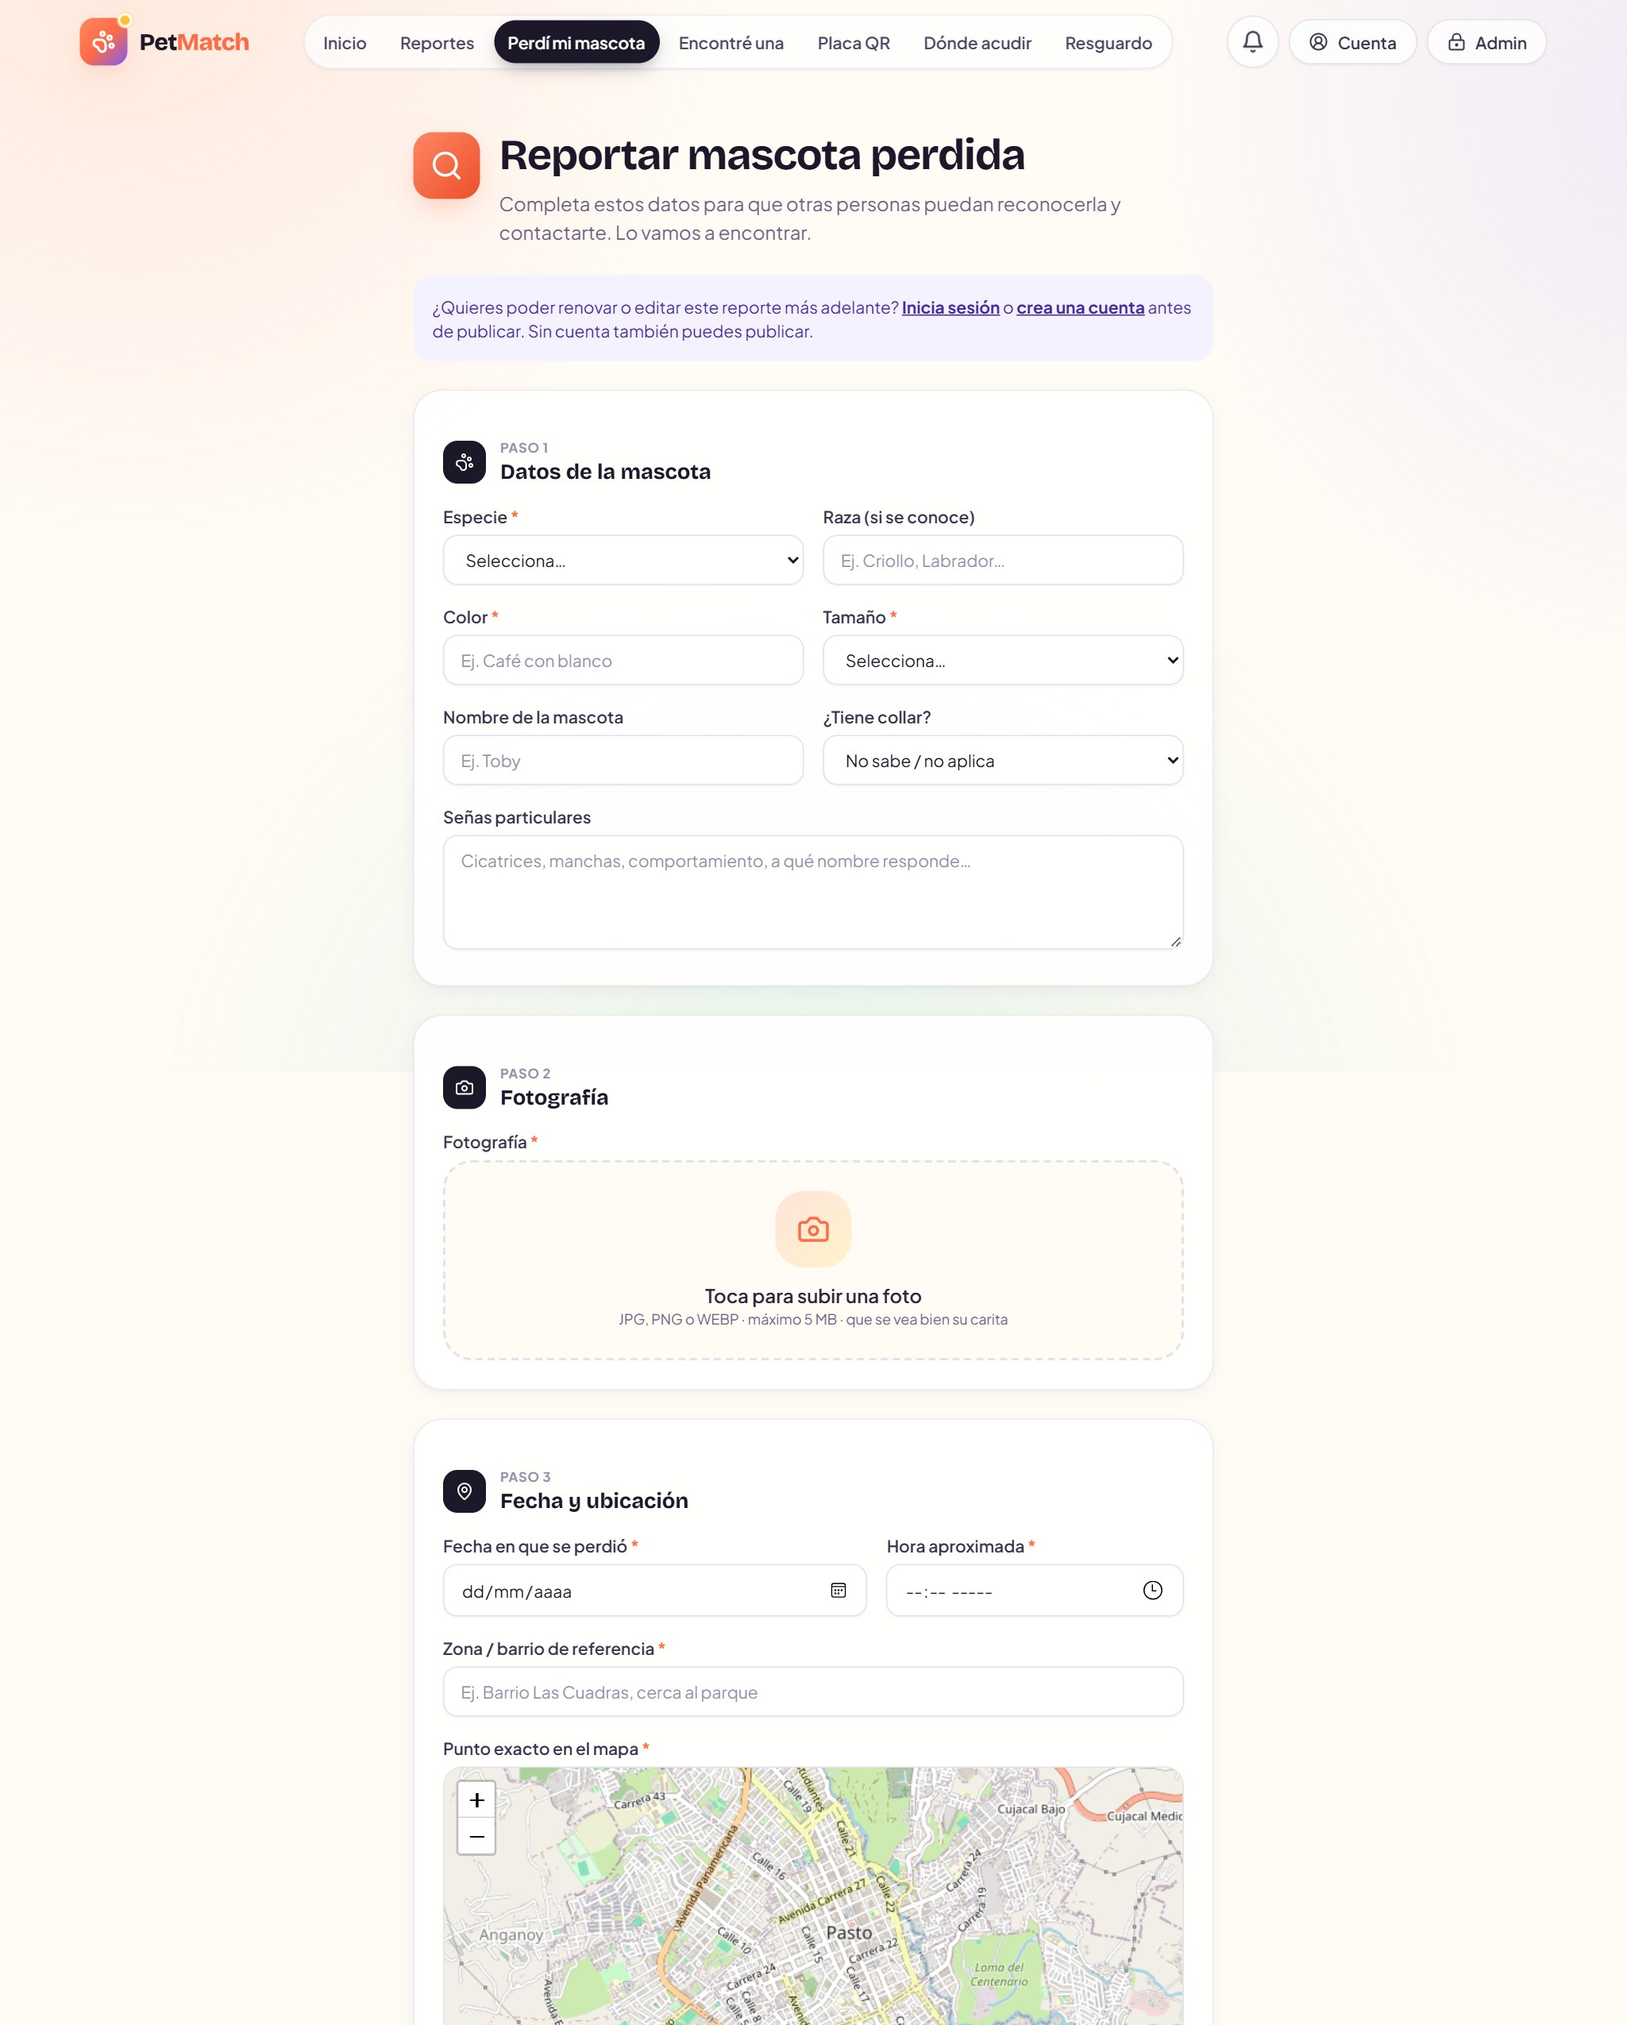
Figura 2. Formulario para reportar una mascota perdida (HU-1, 3 y 13).
Diseño e implementación del back-end. Aplicación Next.js (App Router) con TypeScript. API POST /api/reportes que valida con un esquema único (Zod) compartido por los dos formularios (HU-13), guarda la fotografía (JPG, PNG o WEBP, máximo 5 MB, nombre UUID) y registra el reporte.
Diseño de la base de datos. Modelo único Reporte con el campo tipo (PERDIDA o ENCONTRADA), en PostgreSQL de Supabase mediante Prisma. Índices por tipo, estado, fecha y especie.
Casos de prueba. Validación de datos mínimos y de fotografías (validacion.test.ts, almacenamiento.test.ts) y de fechas en hora de Colombia (formato.test.ts).
Ajustes con base en las pruebas. Cada formulario se probó manualmente con datos válidos e inválidos; los defectos encontrados se registran en el Sprint 2, donde se corrigieron.

Evaluación del Sprint 1
En esta sección se presentan los resultados obtenidos de realizar los eventos: Sprint Review y Retrospective.
Sprint Review
En el Sprint se decidió elaborar 5 historias de usuario del Sprint Backlog (23 puntos). De acuerdo con el DoD establecido, se lograron desarrollar las 5 historias planeadas (23 puntos); no se trasladó ninguna historia al siguiente Sprint.
Impedimentos. Los impedimentos fueron los otros trabajos y compromisos de la universidad y laborales de los integrantes, y que a veces era difícil que todos coincidiéramos en los mismos horarios. Aun así se completaron todas las historias del Sprint.
Retrospective
Lo que el equipo identificó y decidió al cierre del Sprint:
Tabla 9. Retrospectiva del Sprint 1.
¿Qué salió bien? | ¿Qué se puede mejorar? | Acciones de mejora para el siguiente Sprint
Se completaron las cinco historias del núcleo del producto dentro del Sprint. | Los tiempos quedaron ajustados por la carga académica y laboral del equipo. | Acordar desde el inicio un horario fijo semanal de trabajo conjunto.
El equipo se organizó bien y se repartieron las tareas con claridad. | Coincidir en los mismos horarios fue difícil. | Dejar más trabajo asíncrono, con tareas pequeñas y bien definidas.
 | No se documentó el tiempo real de cada tarea. | Registrar las horas al terminar cada tarea.

Sprint 2
Periodo: 22/09/2026 – 05/10/2026

Planeación del Sprint 2
Con base en las necesidades identificadas y priorizadas, en el Sprint Planning Meeting se seleccionaron las historias de usuario a realizar en el Sprint, las cuales se pueden observar en la Tabla 10.
Tabla 10. Sprint backlog del Sprint 2.
Id | Descripción de la historia de usuario | Prioridad | Complejidad
HU6 | Como Dueño de mascota  Quiero filtrar los reportes por zona, especie, color, tamaño y rango de fechas  Para revisar solo lo que puede corresponder a mi caso | 56 | 4
HU12 | Como Dueño de mascota  Quiero marcar mi reporte como “mascota reencontrada”  Para cerrar el caso y dejar de recibir notificaciones | 48 | 2
HU21 | Como Dueño de mascota  Quiero compartir mi reporte en redes sociales mediante un enlace a la plataforma  Para aprovechar el alcance de las redes sin volver a fragmentar la información | 20 | 2
HU25 | Como Dueño de mascota  Quiero editar mi reporte  Para corregir o actualizar su información | 56 | 4
HU26 | Como Dueño de mascota  Quiero eliminar un reporte  Para retirar los reportes que ya no sean necesarios | 30 | 3
HU27 | Como Dueño de mascota  Quiero ordenar los reportes por fecha  Para consultar primero los más recientes | 30 | 2

El Sprint Goal establecido fue: Facilitar la gestión de los reportes ya publicados: encontrarlos con filtros, corregirlos, ordenarlos, difundirlos y cerrarlos cuando la mascota reaparece.
En la Tabla 11 se puede observar el Definition of Done (DoD) establecido para este Sprint con las personas responsables por cada tarea.
Tabla 11. Definition of Done del Sprint 2.
Id-HU | Tarea | Responsable | Tiempo estimado (HH:MM) | Tiempo realizado (HH:MM) | Evidencia en el proyecto
HU6 | Especificar la HU | Samuel Quintero | 01:00 | 00:55 | Anexo A, ficha HU-6
 | Identificar escenarios de prueba | Samuel Quintero | 00:45 | 00:40 | 4 criterios de aceptación (Anexo A)
 | Diseñar casos de prueba | Pedro Josué Caicedo | 01:00 | 00:50 | Casos en: filtros.test.ts, texto.test.ts, colores.test.ts
 | Crear casos de prueba | Pedro Josué Caicedo | 01:30 | 01:30 | Pruebas: filtros.test.ts, texto.test.ts, colores.test.ts
 | Elaborar el prototipo de la interfaz | Jose Manuelito Cabrera | 01:30 | 01:25 | Pantalla: components/FiltrosReportes.tsx, app/reportes/page.tsx
 | Diseñar Back-end | Samuel Quintero | 01:00 | 00:55 | Servicio/ruta: lib/filtros.ts, lib/texto.ts
 | Diseñar bases de datos | Samuel Quintero | 00:45 | 00:40 | Reporte (índices por tipo, estado, fecha, especie)
 | Codificar Front-end | Jose Manuelito Cabrera | 03:00 | 03:00 | components/FiltrosReportes.tsx, app/reportes/page.tsx
 | Codificar Back-end | Samuel Quintero | 03:00 | 02:55 | lib/filtros.ts, lib/texto.ts
 | Ejecutar casos de prueba | Pedro Josué Caicedo | 01:00 | 00:55 | 237 de 237 pruebas aprobadas
 | Realizar ajustes con base en las pruebas | Samuel Quintero | 01:00 | 00:55 | Ver «Ajustes» del Sprint
HU12 | Especificar la HU | Samuel Quintero | 00:30 | 00:30 | Anexo A, ficha HU-12
 | Identificar escenarios de prueba | Samuel Quintero | 00:20 | 00:20 | 3 criterios de aceptación (Anexo A)
 | Diseñar casos de prueba | Jose Manuelito Cabrera | 00:30 | 00:30 | Casos en: servicioReportes.test.ts, renovacion.test.ts
 | Crear casos de prueba | Jose Manuelito Cabrera | 00:45 | 00:40 | Pruebas: servicioReportes.test.ts, renovacion.test.ts
 | Elaborar el prototipo de la interfaz | Germán Tulcan | 00:45 | 00:40 | Pantalla: components/AccionesAdmin.tsx, components/BotonYaAparecio.tsx
 | Diseñar Back-end | Samuel Quintero | 00:30 | 00:30 | Servicio/ruta: app/api/reportes/[id]/estado/route.ts, servicios/servicioReportes.ts, lib/propiedad.ts
 | Diseñar bases de datos | Samuel Quintero | 00:20 | 00:20 | Reporte (estado, reencontradaEn)
 | Codificar Front-end | Germán Tulcan | 01:30 | 01:25 | components/AccionesAdmin.tsx, components/BotonYaAparecio.tsx
 | Codificar Back-end | Samuel Quintero | 01:30 | 01:20 | app/api/reportes/[id]/estado/route.ts, servicios/servicioReportes.ts, lib/propiedad.ts
 | Ejecutar casos de prueba | Jose Manuelito Cabrera | 00:30 | 00:30 | 237 de 237 pruebas aprobadas
 | Realizar ajustes con base en las pruebas | Samuel Quintero | 00:30 | 00:30 | Ver «Ajustes» del Sprint
HU21 | Especificar la HU | Samuel Quintero | 00:30 | 00:30 | Anexo A, ficha HU-21
 | Identificar escenarios de prueba | Samuel Quintero | 00:20 | 00:20 | 3 criterios de aceptación (Anexo A)
 | Diseñar casos de prueba | Germán Tulcan | 00:30 | 00:25 | Casos en: compartir.test.ts
 | Crear casos de prueba | Germán Tulcan | 00:45 | 00:45 | Pruebas: compartir.test.ts
 | Elaborar el prototipo de la interfaz | Pedro Josué Caicedo | 00:45 | 00:45 | Pantalla: components/BotonesCompartir.tsx, app/reportes/[id]/page.tsx (generateMetadata)
 | Diseñar Back-end | Samuel Quintero | 00:30 | 00:30 | Servicio/ruta: lib/compartir.ts
 | Diseñar bases de datos | Samuel Quintero | 00:20 | 00:20 | —
 | Codificar Front-end | Pedro Josué Caicedo | 01:30 | 01:20 | components/BotonesCompartir.tsx, app/reportes/[id]/page.tsx (generateMetadata)
 | Codificar Back-end | Samuel Quintero | 01:30 | 01:30 | lib/compartir.ts
 | Ejecutar casos de prueba | Germán Tulcan | 00:30 | 00:30 | 237 de 237 pruebas aprobadas
 | Realizar ajustes con base en las pruebas | Samuel Quintero | 00:30 | 00:30 | Ver «Ajustes» del Sprint
HU25 | Especificar la HU | Samuel Quintero | 01:00 | 00:55 | Anexo A, ficha HU-25
 | Identificar escenarios de prueba | Samuel Quintero | 00:45 | 00:40 | 2 criterios de aceptación (Anexo A)
 | Diseñar casos de prueba | Pedro Josué Caicedo | 01:00 | 01:00 | Casos en: servicioReportes.test.ts
 | Crear casos de prueba | Pedro Josué Caicedo | 01:30 | 01:25 | Pruebas: servicioReportes.test.ts
 | Elaborar el prototipo de la interfaz | Jose Manuelito Cabrera | 01:30 | 01:25 | Pantalla: app/reportes/[id]/editar/page.tsx, components/FormularioReporte.tsx
 | Diseñar Back-end | Samuel Quintero | 01:00 | 00:55 | Servicio/ruta: app/api/reportes/[id]/route.ts, servicios/servicioReportes.ts
 | Diseñar bases de datos | Samuel Quintero | 00:45 | 00:45 | Reporte
 | Codificar Front-end | Jose Manuelito Cabrera | 03:00 | 02:55 | app/reportes/[id]/editar/page.tsx, components/FormularioReporte.tsx
 | Codificar Back-end | Samuel Quintero | 03:00 | 02:50 | app/api/reportes/[id]/route.ts, servicios/servicioReportes.ts
 | Ejecutar casos de prueba | Pedro Josué Caicedo | 01:00 | 00:55 | 237 de 237 pruebas aprobadas
 | Realizar ajustes con base en las pruebas | Samuel Quintero | 01:00 | 01:00 | Ver «Ajustes» del Sprint
HU26 | Especificar la HU | Samuel Quintero | 00:45 | 00:45 | Anexo A, ficha HU-26
 | Identificar escenarios de prueba | Samuel Quintero | 00:35 | 00:35 | 2 criterios de aceptación (Anexo A)
 | Diseñar casos de prueba | Jose Manuelito Cabrera | 00:45 | 00:40 | Casos en: servicioReportes.test.ts
 | Crear casos de prueba | Jose Manuelito Cabrera | 01:10 | 01:00 | Pruebas: servicioReportes.test.ts
 | Elaborar el prototipo de la interfaz | Germán Tulcan | 01:10 | 01:10 | Pantalla: components/BotonEliminarReporte.tsx
 | Diseñar Back-end | Samuel Quintero | 00:45 | 00:45 | Servicio/ruta: app/api/reportes/[id]/route.ts (DELETE), servicios/servicioReportes.ts
 | Diseñar bases de datos | Samuel Quintero | 00:35 | 00:30 | Reporte (Mensaje se borra en cascada)
 | Codificar Front-end | Germán Tulcan | 02:15 | 02:00 | components/BotonEliminarReporte.tsx
 | Codificar Back-end | Samuel Quintero | 02:15 | 02:15 | app/api/reportes/[id]/route.ts (DELETE), servicios/servicioReportes.ts
 | Ejecutar casos de prueba | Jose Manuelito Cabrera | 00:45 | 00:45 | 237 de 237 pruebas aprobadas
 | Realizar ajustes con base en las pruebas | Samuel Quintero | 00:45 | 00:40 | Ver «Ajustes» del Sprint
HU27 | Especificar la HU | Samuel Quintero | 00:30 | 00:25 | Anexo A, ficha HU-27
 | Identificar escenarios de prueba | Samuel Quintero | 00:20 | 00:20 | 3 criterios de aceptación (Anexo A)
 | Diseñar casos de prueba | Germán Tulcan | 00:30 | 00:30 | Casos en: filtros.test.ts
 | Crear casos de prueba | Germán Tulcan | 00:45 | 00:40 | Pruebas: filtros.test.ts
 | Elaborar el prototipo de la interfaz | Pedro Josué Caicedo | 00:45 | 00:40 | Pantalla: app/reportes/page.tsx
 | Diseñar Back-end | Samuel Quintero | 00:30 | 00:30 | Servicio/ruta: lib/filtros.ts (construirOrden), lib/cache.ts
 | Diseñar bases de datos | Samuel Quintero | 00:20 | 00:20 | Reporte
 | Codificar Front-end | Pedro Josué Caicedo | 01:30 | 01:25 | app/reportes/page.tsx
 | Codificar Back-end | Samuel Quintero | 01:30 | 01:20 | lib/filtros.ts (construirOrden), lib/cache.ts
 | Ejecutar casos de prueba | Germán Tulcan | 00:30 | 00:25 | 237 de 237 pruebas aprobadas
 | Realizar ajustes con base en las pruebas | Samuel Quintero | 00:30 | 00:30 | Ver «Ajustes» del Sprint

Responsable del Sprint: Samuel Quintero. Los tiempos son aproximados: el equipo no los registró hora a hora. La columna «Evidencia» indica dónde está comprobada cada tarea en el proyecto.

Ejecución del Sprint 2
A continuación, se presenta una síntesis de los resultados obtenidos en la ejecución de las tareas establecidas para el DoD.
Especificación de las historias de usuario. Se especificaron y completaron las seis historias de gestión de reportes (HU-6, 12, 21, 25, 26 y 27) con sus criterios de aceptación (Anexo A). En el Anexo A se encuentra la ficha completa de cada historia; a manera de ejemplo, en la Tabla 12 se presenta la especificación de HU6.
Tabla 12. Especificación de la historia de usuario HU6.
Campo | Especificación
Id | HU6
Historia | Como Dueño de mascota, quiero filtrar los reportes por zona, especie, color, tamaño y rango de fechas para revisar solo lo que puede corresponder a mi caso.
Prioridad / Complejidad | 56 (valor 8 × urgencia 7) / 4 puntos
Sprint | Sprint 2
Criterios de aceptación | 1. Dado el listado, cuando se filtra por zona, especie, color, tamaño o rango de fechas, entonces solo aparecen los reportes que cumplen.  2. Dado un filtro de zona «fatima», cuando existe «Fátima», entonces coincide (sin distinguir tildes ni mayúsculas).  3. Dado un filtro de color «marrón», cuando existe un reporte «Café con blanco», entonces coincide por familia de color.  4. Dado un filtro aplicado, cuando se comparte o recarga la URL, entonces se conserva el mismo filtro.
Implementación | Front-end: components/FiltrosReportes.tsx, app/reportes/page.tsx  Back-end: lib/filtros.ts, lib/texto.ts  Datos: Reporte (índices por tipo, estado, fecha, especie)
Pruebas | filtros.test.ts, texto.test.ts, colores.test.ts

Diseño de la interfaz. Panel de filtros del listado (zona, especie, color con sinónimos, tamaño y rango de fechas), selector de orden por fecha (HU-27), edición y eliminación de reportes (HU-25 y HU-26), botones para compartir en redes (HU-21), acceso de administrador y panel /admin.
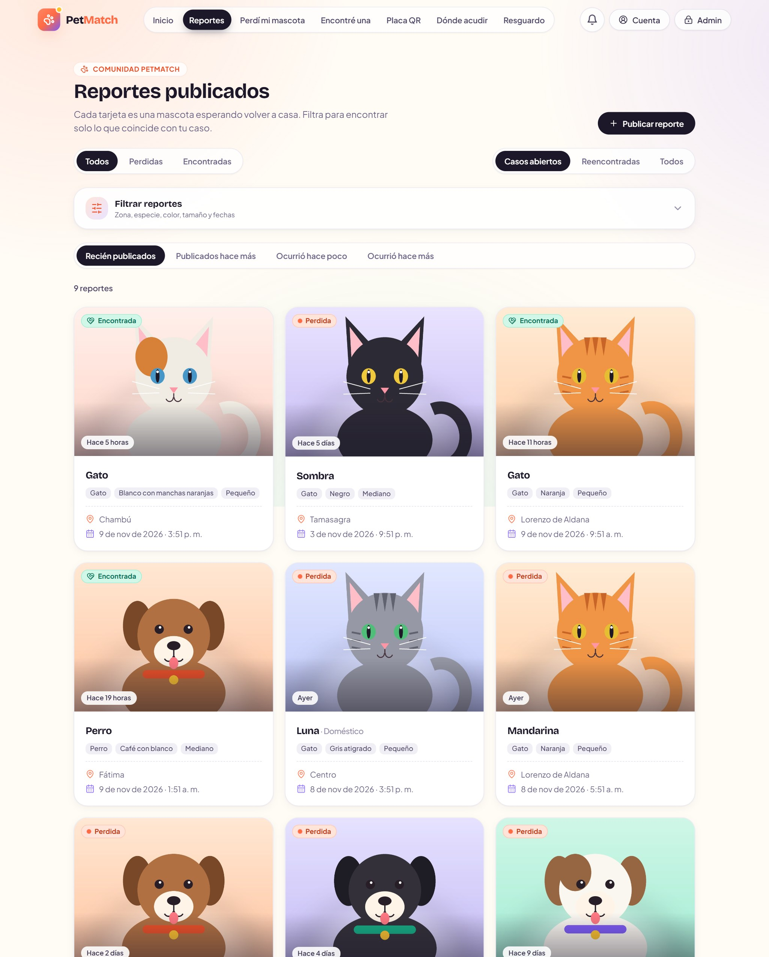
Figura 3. Listado de reportes con filtros (HU-6).
Diseño e implementación del back-end. Filtros que viajan en la URL (se pueden compartir); zona y color se comparan sin distinguir tildes ni mayúsculas, con familias de color («café» = «marrón»). Sesión del administrador con cookie firmada (HMAC) y credenciales en variables de entorno. PATCH /api/reportes/[id], DELETE /api/reportes/[id], PATCH /api/reportes/[id]/estado y el parámetro orden del listado.
Diseño de la base de datos. Campos de estado (ACTIVO / REENCONTRADA), fecha de cierre y de última edición en Reporte.
Casos de prueba. Filtros y orden (filtros.test.ts), eliminación de reportes (servicioReportes.test.ts), enlaces para compartir (compartir.test.ts), sesiones firmadas (sesion.test.ts), colores y normalización de texto (colores.test.ts, texto.test.ts).
Ajustes con base en las pruebas. Se corrigieron dos defectos del Sprint 1: (1) todos los reportes se guardaban como anónimos, porque el formulario envía «false» como texto y z.coerce.boolean lo convertía en verdadero; (2) las fechas se mostraban un día antes por usar UTC en lugar de la hora de Colombia.

Evaluación del Sprint 2
En esta sección se presentan los resultados obtenidos de realizar los eventos: Sprint Review y Retrospective.
Sprint Review
En el Sprint se decidió elaborar 6 historias de usuario del Sprint Backlog (17 puntos). De acuerdo con el DoD establecido, se lograron desarrollar las 6 historias planeadas (17 puntos); no se trasladó ninguna historia al siguiente Sprint.
Impedimentos. Los impedimentos fueron los otros trabajos y compromisos de la universidad y laborales, y la dificultad de coincidir todos en los mismos horarios. Además hubo una complicación al hacer el Pull Request (conflictos al integrar los cambios de cada integrante), que se resolvió revisando juntos las diferencias.
Retrospective
Lo que el equipo identificó y decidió al cierre del Sprint:
Tabla 13. Retrospectiva del Sprint 2.
¿Qué salió bien? | ¿Qué se puede mejorar? | Acciones de mejora para el siguiente Sprint
Se completaron las seis historias de gestión de reportes. | El Pull Request tuvo conflictos al integrar los cambios de varios integrantes. | Integrar a la rama principal con más frecuencia y en cambios pequeños.
Se cumplieron las tareas establecidas dentro del tiempo, aunque ajustados. | Los tiempos siguieron ajustados por los otros compromisos. | Revisar juntos cada Pull Request antes de integrarlo.
 | Fue difícil que todos estuvieran disponibles a la vez. | Planear las reuniones con más anticipación.

Sprint 3
Periodo: 06/10/2026 – 19/10/2026

Planeación del Sprint 3
Con base en las necesidades identificadas y priorizadas, en el Sprint Planning Meeting se seleccionaron las historias de usuario a realizar en el Sprint, las cuales se pueden observar en la Tabla 14.
Tabla 14. Sprint backlog del Sprint 3.
Id | Descripción de la historia de usuario | Prioridad | Complejidad
HU4 | Como Dueño de mascota  Quiero recibir una alerta apenas se publique un reporte que coincida con la raza y el tipo de mi mascota  Para actuar en las primeras horas de la pérdida | 72 | 8
HU7 | Como Dueño de mascota  Quiero que el sistema me notifique cuando existe un encuentro cerca o en el lugar donde se perdio mi mascota | 54 | 10
HU8 | Como Dueño de mascota  Quiero crear un perfil digital de mi mascota con un código QR imprimible  Para que quien la encuentre pueda contactarme aunque no tenga microchip | 48 | 6
HU9 | Como Hallador  Quiero escanear el código QR de la placa de una mascota  Para ver los datos de contacto del dueño de inmediato | 48 | 5
HU10 | Como Dueño de mascota  Quiero que el sistema me avise si alguien reporta un hallazgo con las mismas características que tiene mi mascota (registrada con perfil QR)  Para enterarme aunque nunca haya publicado un reporte de pérdida | 48 | 8
HU11 | Como Dueño de mascota  Quiero comunicarme con quien encontró a mi mascota por un canal dentro de la plataforma  Para coordinar la entrega sin exponer mi teléfono ni mi dirección | 48 | 5
HU14 | Como Refugio o rescatista  Quiero consultar en un solo listado los reportes de todas las comunidades y barrios  Para no depender de que alguien me comparta la publicación | 35 | 5

El Sprint Goal establecido fue: Avisar al dueño cuando aparece una mascota que puede ser la suya, darle un perfil con placa QR para prevenir pérdidas y permitir el contacto seguro entre dueño y hallador.
En la Tabla 15 se puede observar el Definition of Done (DoD) establecido para este Sprint con las personas responsables por cada tarea.
Tabla 15. Definition of Done del Sprint 3.
Id-HU | Tarea | Responsable | Tiempo estimado (HH:MM) | Tiempo realizado (HH:MM) | Evidencia en el proyecto
HU4 | Especificar la HU | Jose Manuelito Cabrera | 02:00 | 02:45 | Anexo A, ficha HU-4
 | Identificar escenarios de prueba | Jose Manuelito Cabrera | 01:30 | 02:00 | 3 criterios de aceptación (Anexo A)
 | Diseñar casos de prueba | Pedro Josué Caicedo | 02:00 | 02:35 | Casos en: coincidencias.test.ts, puntuacion.test.ts, colores.test.ts
 | Crear casos de prueba | Pedro Josué Caicedo | 03:00 | 04:20 | Pruebas: coincidencias.test.ts, puntuacion.test.ts, colores.test.ts
 | Elaborar el prototipo de la interfaz | Samuel Quintero | 03:00 | 04:15 | Pantalla: components/CampanaAlertas.tsx, components/PanelAlertas.tsx
 | Diseñar Back-end | Jose Manuelito Cabrera | 02:00 | 02:40 | Servicio/ruta: lib/coincidencias/, lib/alertas.ts, app/api/alertas/route.ts
 | Diseñar bases de datos | Jose Manuelito Cabrera | 01:30 | 01:55 | Reporte
 | Codificar Front-end | Samuel Quintero | 06:00 | 07:25 | components/CampanaAlertas.tsx, components/PanelAlertas.tsx
 | Codificar Back-end | Jose Manuelito Cabrera | 06:00 | 08:30 | lib/coincidencias/, lib/alertas.ts, app/api/alertas/route.ts
 | Ejecutar casos de prueba | Pedro Josué Caicedo | 02:00 | 02:45 | 237 de 237 pruebas aprobadas
 | Realizar ajustes con base en las pruebas | Jose Manuelito Cabrera | 02:00 | 02:35 | Ver «Ajustes» del Sprint
HU7 | Especificar la HU | Jose Manuelito Cabrera | 02:30 | 03:35 | Anexo A, ficha HU-7
 | Identificar escenarios de prueba | Jose Manuelito Cabrera | 01:50 | 02:35 | 2 criterios de aceptación (Anexo A)
 | Diseñar casos de prueba | Samuel Quintero | 02:30 | 03:20 | Casos en: coincidencias.test.ts
 | Crear casos de prueba | Samuel Quintero | 03:45 | 04:50 | Pruebas: coincidencias.test.ts
 | Elaborar el prototipo de la interfaz | Germán Tulcan | 03:45 | 05:30 | Pantalla: components/MapaCercania.tsx, components/PanelAlertas.tsx
 | Diseñar Back-end | Jose Manuelito Cabrera | 02:30 | 03:30 | Servicio/ruta: lib/coincidencias/geo.ts, lib/coincidencias/reportes.ts
 | Diseñar bases de datos | Jose Manuelito Cabrera | 01:50 | 02:30 | Reporte
 | Codificar Front-end | Germán Tulcan | 07:30 | 09:45 | components/MapaCercania.tsx, components/PanelAlertas.tsx
 | Codificar Back-end | Jose Manuelito Cabrera | 07:30 | 09:20 | lib/coincidencias/geo.ts, lib/coincidencias/reportes.ts
 | Ejecutar casos de prueba | Samuel Quintero | 02:30 | 03:35 | 237 de 237 pruebas aprobadas
 | Realizar ajustes con base en las pruebas | Jose Manuelito Cabrera | 02:30 | 03:25 | Ver «Ajustes» del Sprint
HU8 | Especificar la HU | Jose Manuelito Cabrera | 01:30 | 02:00 | Anexo A, ficha HU-8
 | Identificar escenarios de prueba | Jose Manuelito Cabrera | 01:10 | 01:30 | 3 criterios de aceptación (Anexo A)
 | Diseñar casos de prueba | Germán Tulcan | 01:30 | 02:10 | Casos en: servicioMascotasResguardo.test.ts, validacion.test.ts
 | Crear casos de prueba | Germán Tulcan | 02:15 | 03:05 | Pruebas: servicioMascotasResguardo.test.ts, validacion.test.ts
 | Elaborar el prototipo de la interfaz | Pedro Josué Caicedo | 02:15 | 03:00 | Pantalla: components/FormularioMascota.tsx, app/mascotas/[id]/placa/page.tsx, components/MisMascotas.tsx
 | Diseñar Back-end | Jose Manuelito Cabrera | 01:30 | 01:55 | Servicio/ruta: app/api/mascotas/route.ts, servicios/servicioMascotas.ts, lib/mascotas.ts
 | Diseñar bases de datos | Jose Manuelito Cabrera | 01:10 | 01:40 | Mascota
 | Codificar Front-end | Pedro Josué Caicedo | 04:30 | 06:15 | components/FormularioMascota.tsx, app/mascotas/[id]/placa/page.tsx, components/MisMascotas.tsx
 | Codificar Back-end | Jose Manuelito Cabrera | 04:30 | 06:00 | app/api/mascotas/route.ts, servicios/servicioMascotas.ts, lib/mascotas.ts
 | Ejecutar casos de prueba | Germán Tulcan | 01:30 | 01:55 | 237 de 237 pruebas aprobadas
 | Realizar ajustes con base en las pruebas | Jose Manuelito Cabrera | 01:30 | 02:10 | Ver «Ajustes» del Sprint
HU9 | Especificar la HU | Jose Manuelito Cabrera | 01:15 | 01:45 | Anexo A, ficha HU-9
 | Identificar escenarios de prueba | Jose Manuelito Cabrera | 00:55 | 01:15 | 2 criterios de aceptación (Anexo A)
 | Diseñar casos de prueba | Pedro Josué Caicedo | 01:15 | 01:35 | Casos en: (verificado en la prueba de humo del aplicativo)
 | Crear casos de prueba | Pedro Josué Caicedo | 01:50 | 02:15 | Pruebas: (verificado en la prueba de humo del aplicativo)
 | Elaborar el prototipo de la interfaz | Samuel Quintero | 01:50 | 02:35 | Pantalla: app/mascotas/[id]/page.tsx
 | Diseñar Back-end | Jose Manuelito Cabrera | 01:15 | 01:40 | Servicio/ruta: lib/contacto.ts
 | Diseñar bases de datos | Jose Manuelito Cabrera | 00:55 | 01:10 | Mascota
 | Codificar Front-end | Samuel Quintero | 03:45 | 04:40 | app/mascotas/[id]/page.tsx
 | Codificar Back-end | Jose Manuelito Cabrera | 03:45 | 05:20 | lib/contacto.ts
 | Ejecutar casos de prueba | Pedro Josué Caicedo | 01:15 | 01:45 | 237 de 237 pruebas aprobadas
 | Realizar ajustes con base en las pruebas | Jose Manuelito Cabrera | 01:15 | 01:40 | Ver «Ajustes» del Sprint
HU10 | Especificar la HU | Jose Manuelito Cabrera | 02:00 | 02:30 | Anexo A, ficha HU-10
 | Identificar escenarios de prueba | Jose Manuelito Cabrera | 01:30 | 02:10 | 2 criterios de aceptación (Anexo A)
 | Diseñar casos de prueba | Samuel Quintero | 02:00 | 02:45 | Casos en: coincidencias.test.ts, felinos.test.ts
 | Crear casos de prueba | Samuel Quintero | 03:00 | 04:00 | Pruebas: coincidencias.test.ts, felinos.test.ts
 | Elaborar el prototipo de la interfaz | Germán Tulcan | 03:00 | 03:50 | Pantalla: components/CampanaAlertas.tsx, lib/dispositivo.ts
 | Diseñar Back-end | Jose Manuelito Cabrera | 02:00 | 02:55 | Servicio/ruta: lib/coincidencias/mascotas.ts, app/api/alertas-mascotas/route.ts
 | Diseñar bases de datos | Jose Manuelito Cabrera | 01:30 | 02:05 | Mascota
 | Codificar Front-end | Germán Tulcan | 06:00 | 08:05 | components/CampanaAlertas.tsx, lib/dispositivo.ts
 | Codificar Back-end | Jose Manuelito Cabrera | 06:00 | 07:45 | lib/coincidencias/mascotas.ts, app/api/alertas-mascotas/route.ts
 | Ejecutar casos de prueba | Samuel Quintero | 02:00 | 02:30 | 237 de 237 pruebas aprobadas
 | Realizar ajustes con base en las pruebas | Jose Manuelito Cabrera | 02:00 | 02:50 | Ver «Ajustes» del Sprint
HU11 | Especificar la HU | Jose Manuelito Cabrera | 01:15 | 01:40 | Anexo A, ficha HU-11
 | Identificar escenarios de prueba | Jose Manuelito Cabrera | 00:55 | 01:10 | 2 criterios de aceptación (Anexo A)
 | Diseñar casos de prueba | Germán Tulcan | 01:15 | 01:35 | Casos en: (verificado en la prueba de humo del aplicativo)
 | Crear casos de prueba | Germán Tulcan | 01:50 | 02:35 | Pruebas: (verificado en la prueba de humo del aplicativo)
 | Elaborar el prototipo de la interfaz | Pedro Josué Caicedo | 01:50 | 02:30 | Pantalla: components/MensajesReporte.tsx
 | Diseñar Back-end | Jose Manuelito Cabrera | 01:15 | 01:40 | Servicio/ruta: app/api/reportes/[id]/mensajes/route.ts
 | Diseñar bases de datos | Jose Manuelito Cabrera | 00:55 | 01:10 | Mensaje
 | Codificar Front-end | Pedro Josué Caicedo | 03:45 | 05:25 | components/MensajesReporte.tsx
 | Codificar Back-end | Jose Manuelito Cabrera | 03:45 | 05:15 | app/api/reportes/[id]/mensajes/route.ts
 | Ejecutar casos de prueba | Germán Tulcan | 01:15 | 01:40 | 237 de 237 pruebas aprobadas
 | Realizar ajustes con base en las pruebas | Jose Manuelito Cabrera | 01:15 | 01:35 | Ver «Ajustes» del Sprint
HU14 | Especificar la HU | Jose Manuelito Cabrera | 01:15 | 01:45 | Anexo A, ficha HU-14
 | Identificar escenarios de prueba | Jose Manuelito Cabrera | 00:55 | 01:15 | 1 criterios de aceptación (Anexo A)
 | Diseñar casos de prueba | Pedro Josué Caicedo | 01:15 | 01:40 | Casos en: filtros.test.ts
 | Crear casos de prueba | Pedro Josué Caicedo | 01:50 | 02:20 | Pruebas: filtros.test.ts
 | Elaborar el prototipo de la interfaz | Samuel Quintero | 01:50 | 02:35 | Pantalla: app/reportes/page.tsx
 | Diseñar Back-end | Jose Manuelito Cabrera | 01:15 | 01:45 | Servicio/ruta: lib/busqueda.ts, lib/cache.ts
 | Diseñar bases de datos | Jose Manuelito Cabrera | 00:55 | 01:15 | Reporte
 | Codificar Front-end | Samuel Quintero | 03:45 | 04:45 | app/reportes/page.tsx
 | Codificar Back-end | Jose Manuelito Cabrera | 03:45 | 05:25 | lib/busqueda.ts, lib/cache.ts
 | Ejecutar casos de prueba | Pedro Josué Caicedo | 01:15 | 01:45 | 237 de 237 pruebas aprobadas
 | Realizar ajustes con base en las pruebas | Jose Manuelito Cabrera | 01:15 | 01:40 | Ver «Ajustes» del Sprint

Responsable del Sprint: Jose Manuelito Cabrera. Los tiempos son aproximados: el equipo no los registró hora a hora. La columna «Evidencia» indica dónde está comprobada cada tarea en el proyecto.

Ejecución del Sprint 3
A continuación, se presenta una síntesis de los resultados obtenidos en la ejecución de las tareas establecidas para el DoD.
Especificación de las historias de usuario. Se especificaron las siete historias de alertas, perfil con placa QR, contacto y listado único (HU-4, 7, 8, 9, 10, 11 y 14) con criterios de aceptación medibles (puntaje mínimo de coincidencia, radio de 2 km). En el Anexo A se encuentra la ficha completa de cada historia; a manera de ejemplo, en la Tabla 16 se presenta la especificación de HU4.
Tabla 16. Especificación de la historia de usuario HU4.
Campo | Especificación
Id | HU4
Historia | Como Dueño de mascota, quiero recibir una alerta apenas se publique un reporte que coincida con la raza y el tipo de mi mascota para actuar en las primeras horas de la pérdida.
Prioridad / Complejidad | 72 (valor 9 × urgencia 8) / 8 puntos
Sprint | Sprint 3
Criterios de aceptación | 1. Dado un reporte propio abierto, cuando se publica uno del tipo contrario con la misma especie, un color en común y puntaje de parecido ≥ 60, entonces aparece como coincidencia en la campana y en el detalle.  2. Dado un hallazgo muy anterior a la pérdida (más de un día), cuando se compara, entonces se descarta por fecha.  3. Dado «café» en un reporte y «marrón» en otro, cuando se comparan, entonces cuentan como el mismo color (familias de color).
Implementación | Front-end: components/CampanaAlertas.tsx, components/PanelAlertas.tsx  Back-end: lib/coincidencias/, lib/alertas.ts, app/api/alertas/route.ts  Datos: Reporte
Pruebas | coincidencias.test.ts, puntuacion.test.ts, colores.test.ts

Diseño de la interfaz. Campana de alertas en el menú, panel de alertas en el detalle del reporte con mapa y radio de cercanía, formulario de perfil de mascota, placa imprimible con QR, chat por reporte y listado único de reportes de todas las zonas.
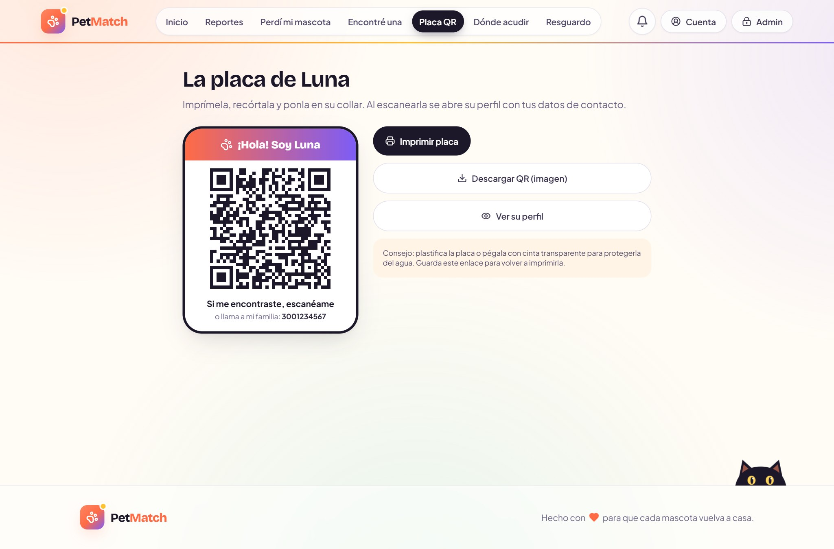
Figura 4. Placa imprimible con código QR (HU-8).
Diseño e implementación del back-end. Módulo de coincidencias de lógica pura (sin base de datos): familias de color, fórmula de haversine para distancias y un puntaje de parecido. Como todavía no había cuentas, el navegador recuerda los reportes que creó (localStorage) y la campana consulta GET /api/alertas. Códigos QR con la librería qrcode. Chat por reporte (/api/reportes/[id]/mensajes) que no expone teléfono ni dirección.
Diseño de la base de datos. Nuevas entidades Mascota (perfil digital, independiente de los reportes) y Mensaje (chat ligado al reporte).
Casos de prueba. Coincidencias, cercanía y colores (coincidencias.test.ts, colores.test.ts) y filtros del listado único (filtros.test.ts).
Ajustes con base en las pruebas. Cada reporte pasó a pedir fecha y hora del suceso y todos los mapas arrancan centrados en Pasto.

Evaluación del Sprint 3
En esta sección se presentan los resultados obtenidos de realizar los eventos: Sprint Review y Retrospective.
Sprint Review
En el Sprint se decidió elaborar 7 historias de usuario del Sprint Backlog (47 puntos). De acuerdo con el DoD establecido, se lograron desarrollar las 7 historias planeadas (47 puntos); no se trasladó ninguna historia al siguiente Sprint.
Impedimentos. Fue el Sprint más cargado (47 puntos) y se tardó más del tiempo establecido: ningún integrante estuvo disponible por los otros trabajos de la universidad y laborales, y fue difícil coincidir en horarios. Las historias se completaron, pero después de la fecha prevista para algunas tareas.
Retrospective
Lo que el equipo identificó y decidió al cierre del Sprint:
Tabla 17. Retrospectiva del Sprint 3.
¿Qué salió bien? | ¿Qué se puede mejorar? | Acciones de mejora para el siguiente Sprint
Se completaron las siete historias, entre ellas las alertas por coincidencia y la placa con QR. | Fue el Sprint más grande y se tardó más del tiempo establecido, porque ningún integrante estuvo disponible por otros trabajos. | Planear Sprints más ligeros cuando se sepa que la disponibilidad será baja.
El módulo de coincidencias quedó probado y listo para reutilizarse. | No quedó el 100 % pulido: algunas pantallas se afinaron después. | Reservar tiempo al final de cada Sprint para ajustes y pruebas.
 | La comunicación sobre quién avanzaba en qué fue irregular. | Revisar el avance en una reunión corta cada semana.

Sprint 4
Periodo: 20/10/2026 – 02/11/2026

Planeación del Sprint 4
Con base en las necesidades identificadas y priorizadas, en el Sprint Planning Meeting se seleccionaron las historias de usuario a realizar en el Sprint, las cuales se pueden observar en la Tabla 18.
Tabla 18. Sprint backlog del Sprint 4.
Id | Descripción de la historia de usuario | Prioridad | Complejidad
HU15 | Como Hallador  Quiero que el sistema me advierta si mi reporte se parece a uno ya publicado  Para evitar publicaciones duplicadas del mismo animal | 30 | 8
HU16 | Como Ciudadano  Quiero recibir avisos de mascotas perdidas cerca de mi ubicación  Para poder ayudar en la búsqueda aunque no haya perdido ninguna | 30 | 5
HU17 | Como Veterinaria  Quiero consultar todos los reportes y llevar el carnet de vacunas de las mascotas registradas  Para mantenerlas al día sin poder modificar ni cerrar los reportes de otros | 24 | 6
HU18 | Como Hallador  Quiero ver qué refugios y veterinarias cercanas reciben mascotas encontradas  Para saber a quién acudir cuando no puedo quedarme con el animal | 24 | 5
HU19 | Como Dueño de mascota  Quiero que mi reporte siga activo y se vuelva a difundir mientras no haya coincidencias  Para que el caso no se pierda con el paso de los días | 24 | 5
HU20 | Como Refugio o rescatista  Quiero publicar las mascotas que tengo bajo resguardo y desde cuándo  Para que sus dueños puedan reconocerlas antes de que entren en adopción | 24 | 4
HU22 | Como Administrador  Quiero ver indicadores de reportes, coincidencias y reunificaciones por especie, zona y tiempo  Para evaluar si la plataforma está cerrando la brecha entre perros y gatos | 18 | 7
HU23 | Como Dueño de mascota  Quiero actualizar mis datos de contacto y las fotos de mi mascota cuando cambien  Para que su identificación nunca quede desactualizada | 15 | 2
HU24 | Como Dueño de gato  Quiero registrar señas propias de los felinos (patrón y largo del pelaje, color de ojos, si es de interior)  Para mejorar la coincidencia en la especie donde más fallan las búsquedas | 15 | 2

El Sprint Goal establecido fue: Ampliar la plataforma a toda la comunidad: cuentas de ciudadano, veterinaria y refugio, prevención de duplicados, difusión sostenida de los casos e indicadores para el equipo administrador.
En la Tabla 19 se puede observar el Definition of Done (DoD) establecido para este Sprint con las personas responsables por cada tarea.
Tabla 19. Definition of Done del Sprint 4.
Id-HU | Tarea | Responsable | Tiempo estimado (HH:MM) | Tiempo realizado (HH:MM) | Evidencia en el proyecto
HU15 | Especificar la HU | Germán Tulcan | 02:00 | 01:50 | Anexo A, ficha HU-15
 | Identificar escenarios de prueba | Germán Tulcan | 01:30 | 01:35 | 2 criterios de aceptación (Anexo A)
 | Diseñar casos de prueba | Pedro Josué Caicedo | 02:00 | 02:00 | Casos en: coincidencias.test.ts
 | Crear casos de prueba | Pedro Josué Caicedo | 03:00 | 02:55 | Pruebas: coincidencias.test.ts
 | Elaborar el prototipo de la interfaz | Samuel Quintero | 03:00 | 02:50 | Pantalla: components/FormularioReporte.tsx
 | Diseñar Back-end | Germán Tulcan | 02:00 | 01:50 | Servicio/ruta: lib/coincidencias/duplicados.ts, app/api/reportes/duplicados/route.ts
 | Diseñar bases de datos | Germán Tulcan | 01:30 | 01:35 | Reporte
 | Codificar Front-end | Samuel Quintero | 06:00 | 05:55 | components/FormularioReporte.tsx
 | Codificar Back-end | Germán Tulcan | 06:00 | 05:40 | lib/coincidencias/duplicados.ts, app/api/reportes/duplicados/route.ts
 | Ejecutar casos de prueba | Pedro Josué Caicedo | 02:00 | 01:50 | 237 de 237 pruebas aprobadas
 | Realizar ajustes con base en las pruebas | Germán Tulcan | 02:00 | 02:05 | Ver «Ajustes» del Sprint
HU16 | Especificar la HU | Germán Tulcan | 01:15 | 01:15 | Anexo A, ficha HU-16
 | Identificar escenarios de prueba | Germán Tulcan | 00:55 | 00:55 | 3 criterios de aceptación (Anexo A)
 | Diseñar casos de prueba | Samuel Quintero | 01:15 | 01:10 | Casos en: sesionUsuario.test.ts, contrasenas.test.ts, validacionCuenta.test.ts
 | Crear casos de prueba | Samuel Quintero | 01:50 | 01:55 | Pruebas: sesionUsuario.test.ts, contrasenas.test.ts, validacionCuenta.test.ts
 | Elaborar el prototipo de la interfaz | Jose Manuelito Cabrera | 01:50 | 01:50 | Pantalla: app/cuenta/, components/ControlSuscripcion.tsx, components/FormularioRegistro.tsx
 | Diseñar Back-end | Germán Tulcan | 01:15 | 01:15 | Servicio/ruta: app/api/cuenta/, lib/sesionUsuario.ts, lib/contrasenas.ts, lib/cuenta.ts
 | Diseñar bases de datos | Germán Tulcan | 00:55 | 00:50 | Usuario (avisoLatitud, avisoLongitud, avisoRadioKm)
 | Codificar Front-end | Jose Manuelito Cabrera | 03:45 | 04:00 | app/cuenta/, components/ControlSuscripcion.tsx, components/FormularioRegistro.tsx
 | Codificar Back-end | Germán Tulcan | 03:45 | 03:50 | app/api/cuenta/, lib/sesionUsuario.ts, lib/contrasenas.ts, lib/cuenta.ts
 | Ejecutar casos de prueba | Samuel Quintero | 01:15 | 01:15 | 237 de 237 pruebas aprobadas
 | Realizar ajustes con base en las pruebas | Germán Tulcan | 01:15 | 01:10 | Ver «Ajustes» del Sprint
HU17 | Especificar la HU | Germán Tulcan | 01:30 | 01:20 | Anexo A, ficha HU-17
 | Identificar escenarios de prueba | Germán Tulcan | 01:10 | 01:10 | 3 criterios de aceptación (Anexo A)
 | Diseñar casos de prueba | Jose Manuelito Cabrera | 01:30 | 01:30 | Casos en: validacionVacuna.test.ts, validacionCuenta.test.ts
 | Crear casos de prueba | Jose Manuelito Cabrera | 02:15 | 02:10 | Pruebas: validacionVacuna.test.ts, validacionCuenta.test.ts
 | Elaborar el prototipo de la interfaz | Pedro Josué Caicedo | 02:15 | 02:05 | Pantalla: app/veterinaria/page.tsx, components/PanelVacunas.tsx, components/FilaMascotaVacunas.tsx
 | Diseñar Back-end | Germán Tulcan | 01:30 | 01:35 | Servicio/ruta: app/api/mascotas/[id]/vacunas/route.ts, lib/validacionVacuna.ts
 | Diseñar bases de datos | Germán Tulcan | 01:10 | 01:10 | Vacuna; Usuario (rol VETERINARIA, nombreClinica)
 | Codificar Front-end | Pedro Josué Caicedo | 04:30 | 04:20 | app/veterinaria/page.tsx, components/PanelVacunas.tsx, components/FilaMascotaVacunas.tsx
 | Codificar Back-end | Germán Tulcan | 04:30 | 04:10 | app/api/mascotas/[id]/vacunas/route.ts, lib/validacionVacuna.ts
 | Ejecutar casos de prueba | Jose Manuelito Cabrera | 01:30 | 01:35 | 237 de 237 pruebas aprobadas
 | Realizar ajustes con base en las pruebas | Germán Tulcan | 01:30 | 01:30 | Ver «Ajustes» del Sprint
HU18 | Especificar la HU | Germán Tulcan | 01:15 | 01:15 | Anexo A, ficha HU-18
 | Identificar escenarios de prueba | Germán Tulcan | 00:55 | 00:50 | 3 criterios de aceptación (Anexo A)
 | Diseñar casos de prueba | Pedro Josué Caicedo | 01:15 | 01:20 | Casos en: establecimientos.test.ts, validacionCuenta.test.ts
 | Crear casos de prueba | Pedro Josué Caicedo | 01:50 | 01:50 | Pruebas: establecimientos.test.ts, validacionCuenta.test.ts
 | Elaborar el prototipo de la interfaz | Samuel Quintero | 01:50 | 01:50 | Pantalla: app/donde-acudir/page.tsx, components/ListaEstablecimientos.tsx, components/PerfilEstablecimiento.tsx
 | Diseñar Back-end | Germán Tulcan | 01:15 | 01:10 | Servicio/ruta: lib/establecimientos.ts, app/api/cuenta/establecimiento/route.ts
 | Diseñar bases de datos | Germán Tulcan | 00:55 | 00:50 | Usuario (telefono, direccion, latitud, longitud, recibeEncontradas)
 | Codificar Front-end | Samuel Quintero | 03:45 | 03:50 | app/donde-acudir/page.tsx, components/ListaEstablecimientos.tsx, components/PerfilEstablecimiento.tsx
 | Codificar Back-end | Germán Tulcan | 03:45 | 03:45 | lib/establecimientos.ts, app/api/cuenta/establecimiento/route.ts
 | Ejecutar casos de prueba | Pedro Josué Caicedo | 01:15 | 01:10 | 237 de 237 pruebas aprobadas
 | Realizar ajustes con base en las pruebas | Germán Tulcan | 01:15 | 01:10 | Ver «Ajustes» del Sprint
HU19 | Especificar la HU | Germán Tulcan | 01:15 | 01:20 | Anexo A, ficha HU-19
 | Identificar escenarios de prueba | Germán Tulcan | 00:55 | 00:55 | 3 criterios de aceptación (Anexo A)
 | Diseñar casos de prueba | Samuel Quintero | 01:15 | 01:10 | Casos en: renovacion.test.ts, servicioReportes.test.ts
 | Crear casos de prueba | Samuel Quintero | 01:50 | 01:40 | Pruebas: renovacion.test.ts, servicioReportes.test.ts
 | Elaborar el prototipo de la interfaz | Jose Manuelito Cabrera | 01:50 | 01:55 | Pantalla: components/BotonRenovar.tsx, components/CampanaAlertas.tsx
 | Diseñar Back-end | Germán Tulcan | 01:15 | 01:15 | Servicio/ruta: lib/renovacion.ts, app/api/reportes/[id]/renovar/route.ts, app/api/cuenta/recordatorios/route.ts
 | Diseñar bases de datos | Germán Tulcan | 00:55 | 00:55 | Reporte (renovadoEn, renovaciones)
 | Codificar Front-end | Jose Manuelito Cabrera | 03:45 | 03:30 | components/BotonRenovar.tsx, components/CampanaAlertas.tsx
 | Codificar Back-end | Germán Tulcan | 03:45 | 04:00 | lib/renovacion.ts, app/api/reportes/[id]/renovar/route.ts, app/api/cuenta/recordatorios/route.ts
 | Ejecutar casos de prueba | Samuel Quintero | 01:15 | 01:15 | 237 de 237 pruebas aprobadas
 | Realizar ajustes con base en las pruebas | Germán Tulcan | 01:15 | 01:15 | Ver «Ajustes» del Sprint
HU20 | Especificar la HU | Germán Tulcan | 01:00 | 00:55 | Anexo A, ficha HU-20
 | Identificar escenarios de prueba | Germán Tulcan | 00:45 | 00:40 | 4 criterios de aceptación (Anexo A)
 | Diseñar casos de prueba | Jose Manuelito Cabrera | 01:00 | 01:00 | Casos en: resguardo.test.ts, servicioMascotasResguardo.test.ts, renovacion.test.ts
 | Crear casos de prueba | Jose Manuelito Cabrera | 01:30 | 01:30 | Pruebas: resguardo.test.ts, servicioMascotasResguardo.test.ts, renovacion.test.ts
 | Elaborar el prototipo de la interfaz | Pedro Josué Caicedo | 01:30 | 01:25 | Pantalla: app/refugio/page.tsx, app/resguardo/page.tsx, components/FormularioResguardo.tsx
 | Diseñar Back-end | Germán Tulcan | 01:00 | 00:55 | Servicio/ruta: servicios/servicioResguardo.ts, app/api/resguardo/, lib/coincidencias/resguardo.ts
 | Diseñar bases de datos | Germán Tulcan | 00:45 | 00:45 | AnimalResguardo; Usuario (rol REFUGIO, nombreRefugio)
 | Codificar Front-end | Pedro Josué Caicedo | 03:00 | 03:00 | app/refugio/page.tsx, app/resguardo/page.tsx, components/FormularioResguardo.tsx
 | Codificar Back-end | Germán Tulcan | 03:00 | 02:55 | servicios/servicioResguardo.ts, app/api/resguardo/, lib/coincidencias/resguardo.ts
 | Ejecutar casos de prueba | Jose Manuelito Cabrera | 01:00 | 00:55 | 237 de 237 pruebas aprobadas
 | Realizar ajustes con base en las pruebas | Germán Tulcan | 01:00 | 01:05 | Ver «Ajustes» del Sprint
HU22 | Especificar la HU | Germán Tulcan | 01:45 | 01:35 | Anexo A, ficha HU-22
 | Identificar escenarios de prueba | Germán Tulcan | 01:20 | 01:25 | 3 criterios de aceptación (Anexo A)
 | Diseñar casos de prueba | Pedro Josué Caicedo | 01:45 | 01:45 | Casos en: indicadores.test.ts
 | Crear casos de prueba | Pedro Josué Caicedo | 02:40 | 02:35 | Pruebas: indicadores.test.ts
 | Elaborar el prototipo de la interfaz | Samuel Quintero | 02:40 | 02:25 | Pantalla: app/admin/indicadores/page.tsx
 | Diseñar Back-end | Germán Tulcan | 01:45 | 01:50 | Servicio/ruta: lib/indicadores.ts
 | Diseñar bases de datos | Germán Tulcan | 01:20 | 01:20 | Reporte
 | Codificar Front-end | Samuel Quintero | 05:15 | 05:05 | app/admin/indicadores/page.tsx
 | Codificar Back-end | Germán Tulcan | 05:15 | 04:55 | lib/indicadores.ts
 | Ejecutar casos de prueba | Pedro Josué Caicedo | 01:45 | 01:50 | 237 de 237 pruebas aprobadas
 | Realizar ajustes con base en las pruebas | Germán Tulcan | 01:45 | 01:45 | Ver «Ajustes» del Sprint
HU23 | Especificar la HU | Germán Tulcan | 00:30 | 00:30 | Anexo A, ficha HU-23
 | Identificar escenarios de prueba | Germán Tulcan | 00:20 | 00:20 | 2 criterios de aceptación (Anexo A)
 | Diseñar casos de prueba | Samuel Quintero | 00:30 | 00:25 | Casos en: servicioReportes.test.ts, servicioMascotasResguardo.test.ts, renovacion.test.ts
 | Crear casos de prueba | Samuel Quintero | 00:45 | 00:45 | Pruebas: servicioReportes.test.ts, servicioMascotasResguardo.test.ts, renovacion.test.ts
 | Elaborar el prototipo de la interfaz | Jose Manuelito Cabrera | 00:45 | 00:45 | Pantalla: app/reportes/[id]/editar/page.tsx, app/mascotas/[id]/editar/page.tsx, app/cuenta/page.tsx
 | Diseñar Back-end | Germán Tulcan | 00:30 | 00:30 | Servicio/ruta: servicios/servicioMascotas.ts, servicios/servicioReportes.ts, lib/propiedad.ts
 | Diseñar bases de datos | Germán Tulcan | 00:20 | 00:20 | Reporte.usuarioId; Mascota.usuarioId
 | Codificar Front-end | Jose Manuelito Cabrera | 01:30 | 01:35 | app/reportes/[id]/editar/page.tsx, app/mascotas/[id]/editar/page.tsx, app/cuenta/page.tsx
 | Codificar Back-end | Germán Tulcan | 01:30 | 01:30 | servicios/servicioMascotas.ts, servicios/servicioReportes.ts, lib/propiedad.ts
 | Ejecutar casos de prueba | Samuel Quintero | 00:30 | 00:30 | 237 de 237 pruebas aprobadas
 | Realizar ajustes con base en las pruebas | Germán Tulcan | 00:30 | 00:30 | Ver «Ajustes» del Sprint
HU24 | Especificar la HU | Germán Tulcan | 00:30 | 00:30 | Anexo A, ficha HU-24
 | Identificar escenarios de prueba | Germán Tulcan | 00:20 | 00:20 | 3 criterios de aceptación (Anexo A)
 | Diseñar casos de prueba | Jose Manuelito Cabrera | 00:30 | 00:30 | Casos en: felinos.test.ts
 | Crear casos de prueba | Jose Manuelito Cabrera | 00:45 | 00:40 | Pruebas: felinos.test.ts
 | Elaborar el prototipo de la interfaz | Pedro Josué Caicedo | 00:45 | 00:50 | Pantalla: components/CamposFelinos.tsx
 | Diseñar Back-end | Germán Tulcan | 00:30 | 00:30 | Servicio/ruta: lib/felinos.ts, lib/coincidencias/criterios.ts
 | Diseñar bases de datos | Germán Tulcan | 00:20 | 00:20 | Reporte y Mascota (patronPelaje, largoPelaje, colorOjos, esDeInterior)
 | Codificar Front-end | Pedro Josué Caicedo | 01:30 | 01:25 | components/CamposFelinos.tsx
 | Codificar Back-end | Germán Tulcan | 01:30 | 01:20 | lib/felinos.ts, lib/coincidencias/criterios.ts
 | Ejecutar casos de prueba | Jose Manuelito Cabrera | 00:30 | 00:30 | 237 de 237 pruebas aprobadas
 | Realizar ajustes con base en las pruebas | Germán Tulcan | 00:30 | 00:30 | Ver «Ajustes» del Sprint

Responsable del Sprint: Germán Tulcan. Los tiempos son aproximados: el equipo no los registró hora a hora. La columna «Evidencia» indica dónde está comprobada cada tarea en el proyecto.

Ejecución del Sprint 4
A continuación, se presenta una síntesis de los resultados obtenidos en la ejecución de las tareas establecidas para el DoD.
Especificación de las historias de usuario. Se especificaron las nueve historias del Sprint (HU-15 a 20, 22, 23 y 24), con 3 a 4 criterios de aceptación cada una (Anexo A). En el Anexo A se encuentra la ficha completa de cada historia; a manera de ejemplo, en la Tabla 20 se presenta la especificación de HU15.
Tabla 20. Especificación de la historia de usuario HU15.
Campo | Especificación
Id | HU15
Historia | Como Hallador, quiero que el sistema me advierta si mi reporte se parece a uno ya publicado para evitar publicaciones duplicadas del mismo animal.
Prioridad / Complejidad | 30 (valor 6 × urgencia 5) / 8 puntos
Sprint | Sprint 4
Criterios de aceptación | 1. Dado un hallazgo en preparación, cuando existe otro del mismo tipo a 1 km o menos, con color en común y publicado en los últimos 5 días, entonces se advierte con tarjetas del posible duplicado antes de publicar.  2. Dado la advertencia, cuando la persona decide que no es el mismo animal, entonces puede publicar de todos modos.
Implementación | Front-end: components/FormularioReporte.tsx  Back-end: lib/coincidencias/duplicados.ts, app/api/reportes/duplicados/route.ts  Datos: Reporte
Pruebas | coincidencias.test.ts

Diseño de la interfaz. Registro e inicio de sesión por rol (ciudadano, veterinaria, refugio), paneles por rol, «Dónde acudir», «Animales en resguardo», aviso de posibles duplicados, indicadores del administrador y un rediseño visual animado de la portada y los componentes.
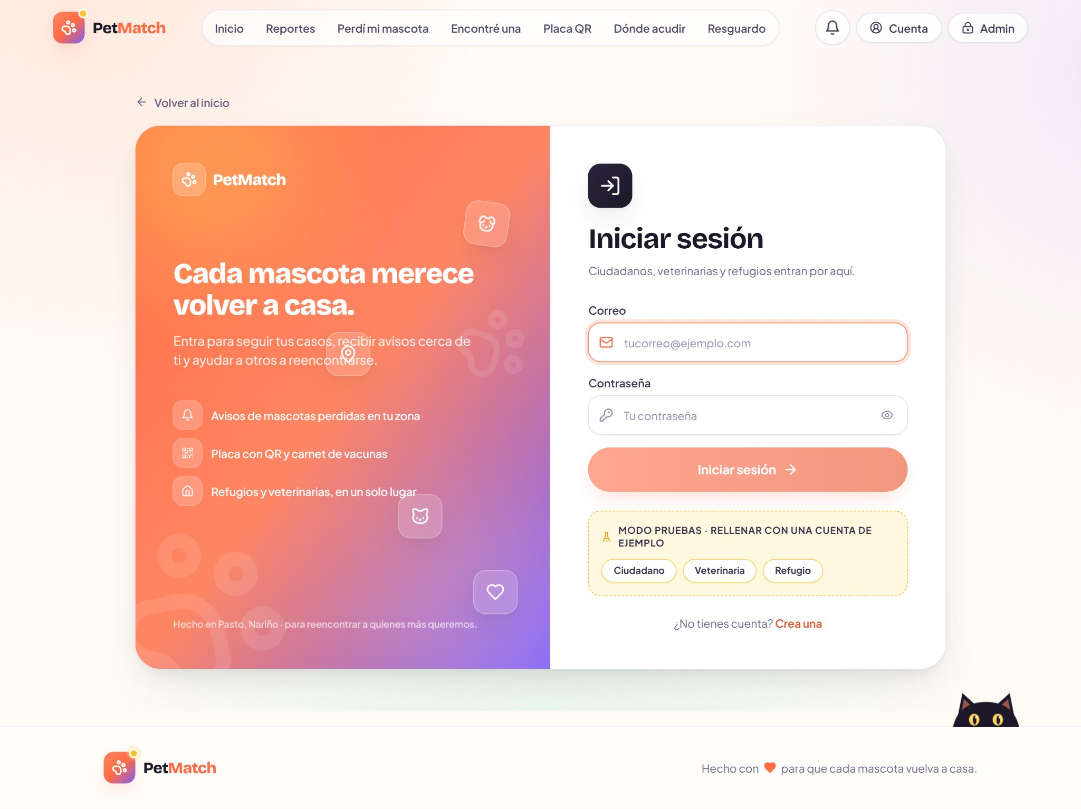
Figura 5. Pantalla de inicio de sesión (HU-16).
Diseño e implementación del back-end. Sistema de cuentas con contraseñas protegidas con scrypt y cookies firmadas; servicios de aplicación y rutas delgadas; caché por etiquetas para reducir consultas; motor de coincidencias con criterios intercambiables; renovación de reportes (HU-19) y avisos de cercanía (HU-16).
Diseño de la base de datos. Nuevas entidades Usuario (rol CIUDADANO, VETERINARIA o REFUGIO), AnimalResguardo y Vacuna; campos de renovación y de señas de gato en Reporte y Mascota.
Casos de prueba. Crecimiento de la batería automatizada (ver sección de Pruebas): servicios con dobles en memoria, criterios de puntuación, renovación, indicadores, directorio y resguardo.
Ajustes con base en las pruebas. Se resolvieron: navegación lenta con sesión iniciada (se consultaba la base en cada navegación; ahora se lee solo la cookie firmada); la campana no consumía los avisos de cercanía; tablas expuestas por la API pública de Supabase (se activó RLS); y se refactorizó con los principios SOLID.

Evaluación del Sprint 4
En esta sección se presentan los resultados obtenidos de realizar los eventos: Sprint Review y Retrospective.
Sprint Review
En el Sprint se decidió elaborar 9 historias de usuario del Sprint Backlog (44 puntos). De acuerdo con el DoD establecido, se lograron desarrollar las 9 historias planeadas (44 puntos); no se trasladó ninguna historia al siguiente Sprint.
Impedimentos. Los impedimentos fueron los otros trabajos y compromisos de la universidad y laborales, y la dificultad de coincidir en horarios. Además, la base de datos se desactivó y al principio no sabíamos qué pasaba; se identificó el origen y se solucionó rápidamente.
Retrospective
Lo que el equipo identificó y decidió al cierre del Sprint:
Tabla 21. Retrospectiva del Sprint 4.
¿Qué salió bien? | ¿Qué se puede mejorar? | Acciones de mejora para el siguiente Sprint
Se completaron las nueve historias restantes: cuentas, refugios, duplicados e indicadores. | La base de datos se desactivó y al principio no sabíamos por qué. | Documentar qué hacer si la base de datos se desactiva y revisarla antes de cada entrega.
Se cumplieron las tareas dentro del tiempo, aunque ajustados. | Los tiempos fueron justos otra vez por los otros compromisos del equipo. | Dejar un margen de tiempo antes de la fecha de entrega.
 | Algunas historias quedaron sin tiempo para un pulido adicional. | Priorizar lo esencial y dejar el pulido para el final.

4. Resultados del proceso

4.1 Velocidad y avance
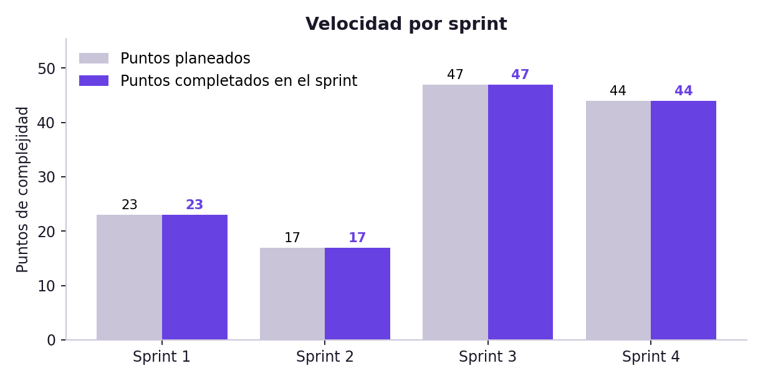
Figura 6. Puntos planeados y completados dentro de cada Sprint.
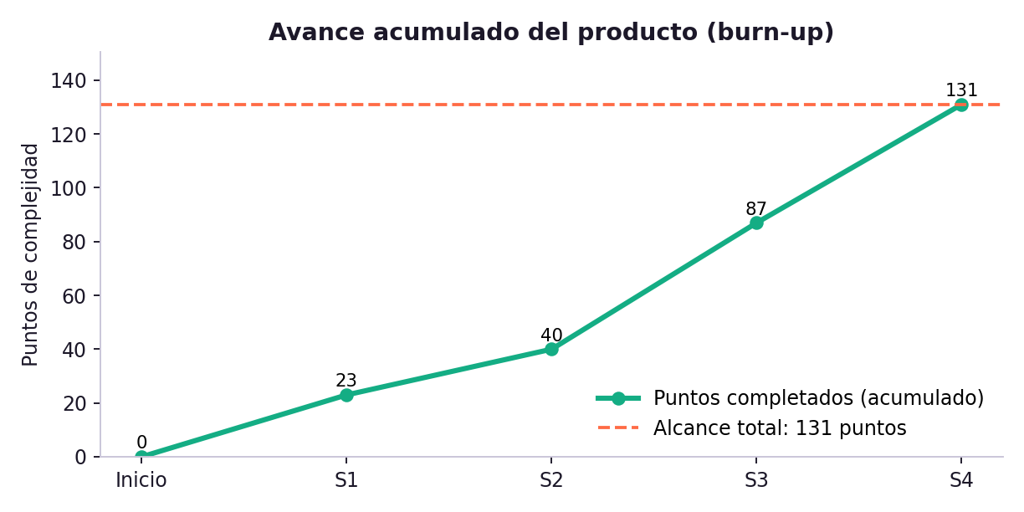
Figura 7. Avance acumulado frente al alcance total del Product Backlog.
Tabla 22. Resultado de cada Sprint: todas las historias planeadas se completaron en su Sprint.
Sprint | HU planeadas | Puntos planeados | HU completadas | Puntos completados | % de puntos
Sprint 1 | 5 | 23 | 5 | 23 | 100 %
Sprint 2 | 6 | 17 | 6 | 17 | 100 %
Sprint 3 | 7 | 47 | 7 | 47 | 100 %
Sprint 4 | 9 | 44 | 9 | 44 | 100 %

La velocidad del equipo fue de 23, 17, 47 y 44 puntos en los cuatro Sprints. Las historias se repartieron por prioridad y no por igual: los Sprints 1 y 2 (23 y 17 puntos) arrancaron el proyecto, con el núcleo del producto y la gestión básica de reportes, y el equipo todavía se estaba organizando. Los Sprints 3 y 4 (47 y 44 puntos) concentraron más puntos porque contenían las historias de mayor complejidad (coincidencias, cercanía, perfiles, cuentas por rol) y porque reutilizaron componentes ya construidos, como el motor de coincidencias y el sistema de cuentas. El Sprint 3 fue el único que se pasó del tiempo establecido, porque los integrantes tuvieron poca disponibilidad por sus otros trabajos.

4.2 Métrica de colaboración del equipo (ICPE)
El equipo midió su colaboración percibida con una encuesta de tres preguntas (escala 1 a 5): apoyo recibido, apoyo brindado y participación activa. Los índices se calculan como la suma de las respuestas dividida por 5 veces el número de integrantes; el ICPE es el promedio de los tres.
Tabla 23. Respuestas de la encuesta de colaboración.
Integrante | Apoyo recibido | Apoyo brindado | Participación activa
Pedro Josué Caicedo Gomajoa | 5 | 5 | 5
Samuel Felipe Quintero Riobamba | 5 | 5 | 5
Jose Manuelito Cabrera Riobobo | 5 | 5 | 5
Germán Andrés Tulcan Cifuentes | 5 | 5 | 5

Tabla 24. Índices de colaboración (1.00 = máximo).
Índice | Valor
Índice de Apoyo Recibido (IAP) | 1.00
Índice de Apoyo Brindado (IAB) | 1.00
Índice de Participación Activa | 1.00
ICPE (Índice de Colaboración Percibida del Equipo) | 1.00

5. Arquitectura y tecnologías

5.1 Visión general
PetMatch es una única aplicación Next.js que sirve las páginas (React) y la API. Se organiza por capas y aplica el patrón de puertos y adaptadores en las operaciones de escritura (reportes, mascotas y resguardo): las rutas HTTP son delgadas, las reglas del negocio viven en servicios que solo dependen de interfaces, y las implementaciones concretas (Prisma, disco, caché) se conectan en un único archivo, la raíz de composición. Las reglas de coincidencia, renovación, permisos, indicadores y señas felinas son lógica pura (sin base de datos ni red), por lo que se prueban directamente.
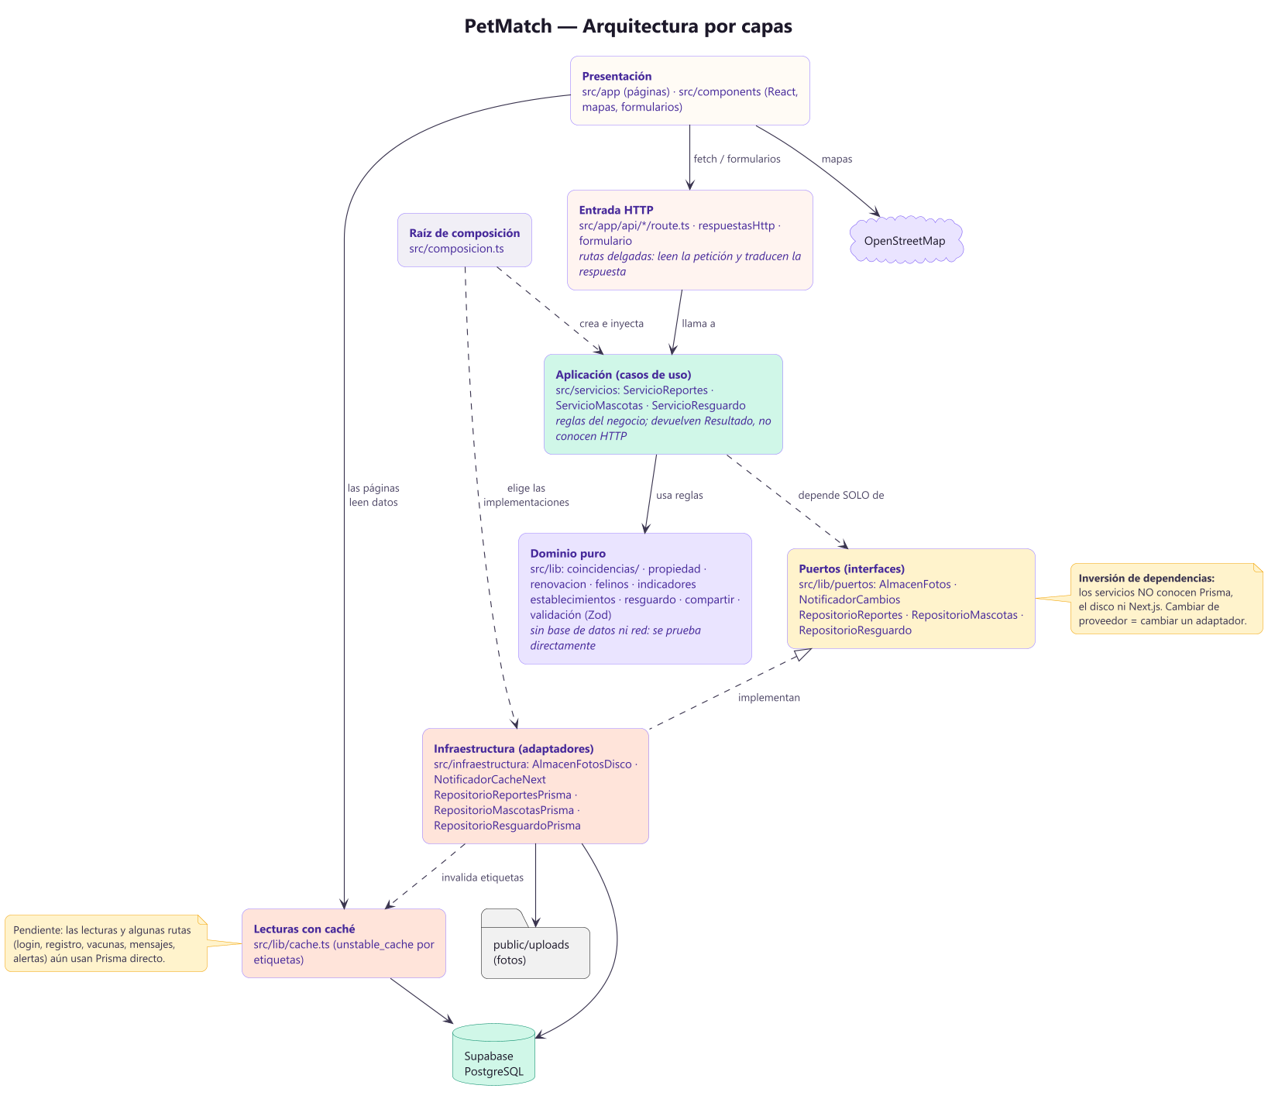
Figura 8. Arquitectura por capas. Las flechas apuntan hacia lo que se depende: los servicios dependen de puertos, nunca de Prisma.

5.2 Estructura del proyecto
Tabla 25. Estructura del repositorio.
Carpeta | Responsabilidad
src/app | 21 páginas y 24 rutas de API (App Router)
src/components | 39 componentes de interfaz (formularios, mapas, campana, tarjetas, animaciones)
src/servicios | Casos de uso: ServicioReportes, ServicioMascotas y ServicioResguardo
src/infraestructura | Adaptadores: repositorios con Prisma, almacén de fotos en disco, caché de Next, respuestas HTTP
src/lib | Lógica pura (coincidencias, renovación, permisos, indicadores…), puertos, sesiones, validación y caché
src/composicion.ts | Raíz de composición: único lugar donde se eligen las implementaciones
prisma | Esquema de la base de datos y datos de las cuentas de prueba
diagramas | 14 diagramas PlantUML (fuente e imágenes)
scripts | Cuentas de prueba, activación de seguridad por filas (RLS) y prueba de humo
informe | Generador de este documento y del Excel de sprints

5.3 Tecnologías
Tabla 26. Tecnologías, versiones y justificación.
Tecnología | Versión | Uso | Por qué se eligió
@prisma/client | 5.22.0 | ORM | Acceso tipado a PostgreSQL y esquema versionado.
leaflet | 1.9.4 | Mapas | Mapas interactivos con OpenStreetMap, sin clave de API ni costo.
lucide-react | 0.460.0 | Íconos | Íconos de línea consistentes.
next | 15.5.29 | Framework web (App Router) | Un solo proyecto para páginas y API; renderizado en servidor; despliegue sencillo.
qrcode | 1.5.4 | Códigos QR | Genera el QR de la placa (SVG y PNG).
react | 19.3.1 | Biblioteca de interfaz | Componentes reutilizables y estado en el cliente.
react-leaflet | 5.0.0 | Mapas en React | Integración de Leaflet con componentes.
zod | 3.25.76 | Validación | Un solo esquema valida en navegador y en servidor.
@vitest/coverage-v8 | 2.1.9 | Cobertura | Mide qué líneas, funciones y ramas ejercitan las pruebas.
autoprefixer | 10.6.0 | CSS | Compatibilidad de estilos entre navegadores.
prisma | 5.22.0 | Herramienta de esquema | Sincroniza el esquema con la base de datos.
tailwindcss | 3.4.19 | Estilos | Sistema de diseño consistente y rápido de mantener.
typescript | 5.9.3 | Lenguaje | Tipado estático: detecta errores antes de ejecutar.
vitest | 2.1.9 | Pruebas | Ejecutor rápido de pruebas unitarias para TypeScript.
PostgreSQL (Supabase) | 15+ | Base de datos | Relacional y gestionada; pooler para la aplicación y conexión directa para el esquema.
OpenStreetMap | — | Teselas del mapa | Datos abiertos, sin clave de API.
PlantUML + Graphviz | 1.2024.7 / 12.2 | Diagramas | Diagramas como código, versionados con el proyecto.

5.4 Decisiones de diseño relevantes
- Un solo modelo Reporte para pérdidas y hallazgos (campo tipo): permite compararlos, listarlos juntos y filtrarlos con las mismas reglas.
- Sin cuenta obligatoria: publicar y buscar no exige registro; las cuentas son opcionales y aportan renovar, editar, avisos por zona y roles.
- Dos sistemas de sesión independientes: el administrador único (credenciales en variables de entorno) y las cuentas reales (tabla Usuario), ambos con cookies firmadas con HMAC, sin librerías de autenticación externas.
- Navbar sin consulta a la base de datos: el menú lee solo la cookie firmada; las páginas que necesitan datos verificados consultan la cuenta.
- Fechas siempre en hora de Colombia (zona America/Bogotá), nunca en UTC puro: se corrigió un defecto real por este motivo.
- Lógica de coincidencias separada de la base de datos y de la interfaz: se compone de criterios intercambiables (ver sección 7.2).
- Caché por etiquetas para las lecturas frecuentes: cada escritura invalida la etiqueta correspondiente.

6. Diseño de la base de datos
La base de datos es PostgreSQL alojada en Supabase, con acceso mediante Prisma. Tiene 6 tablas y 5 tipos enumerados. La aplicación usa el pooler de conexiones (puerto 6543) en ejecución y la conexión directa (puerto 5432) solo para sincronizar el esquema.
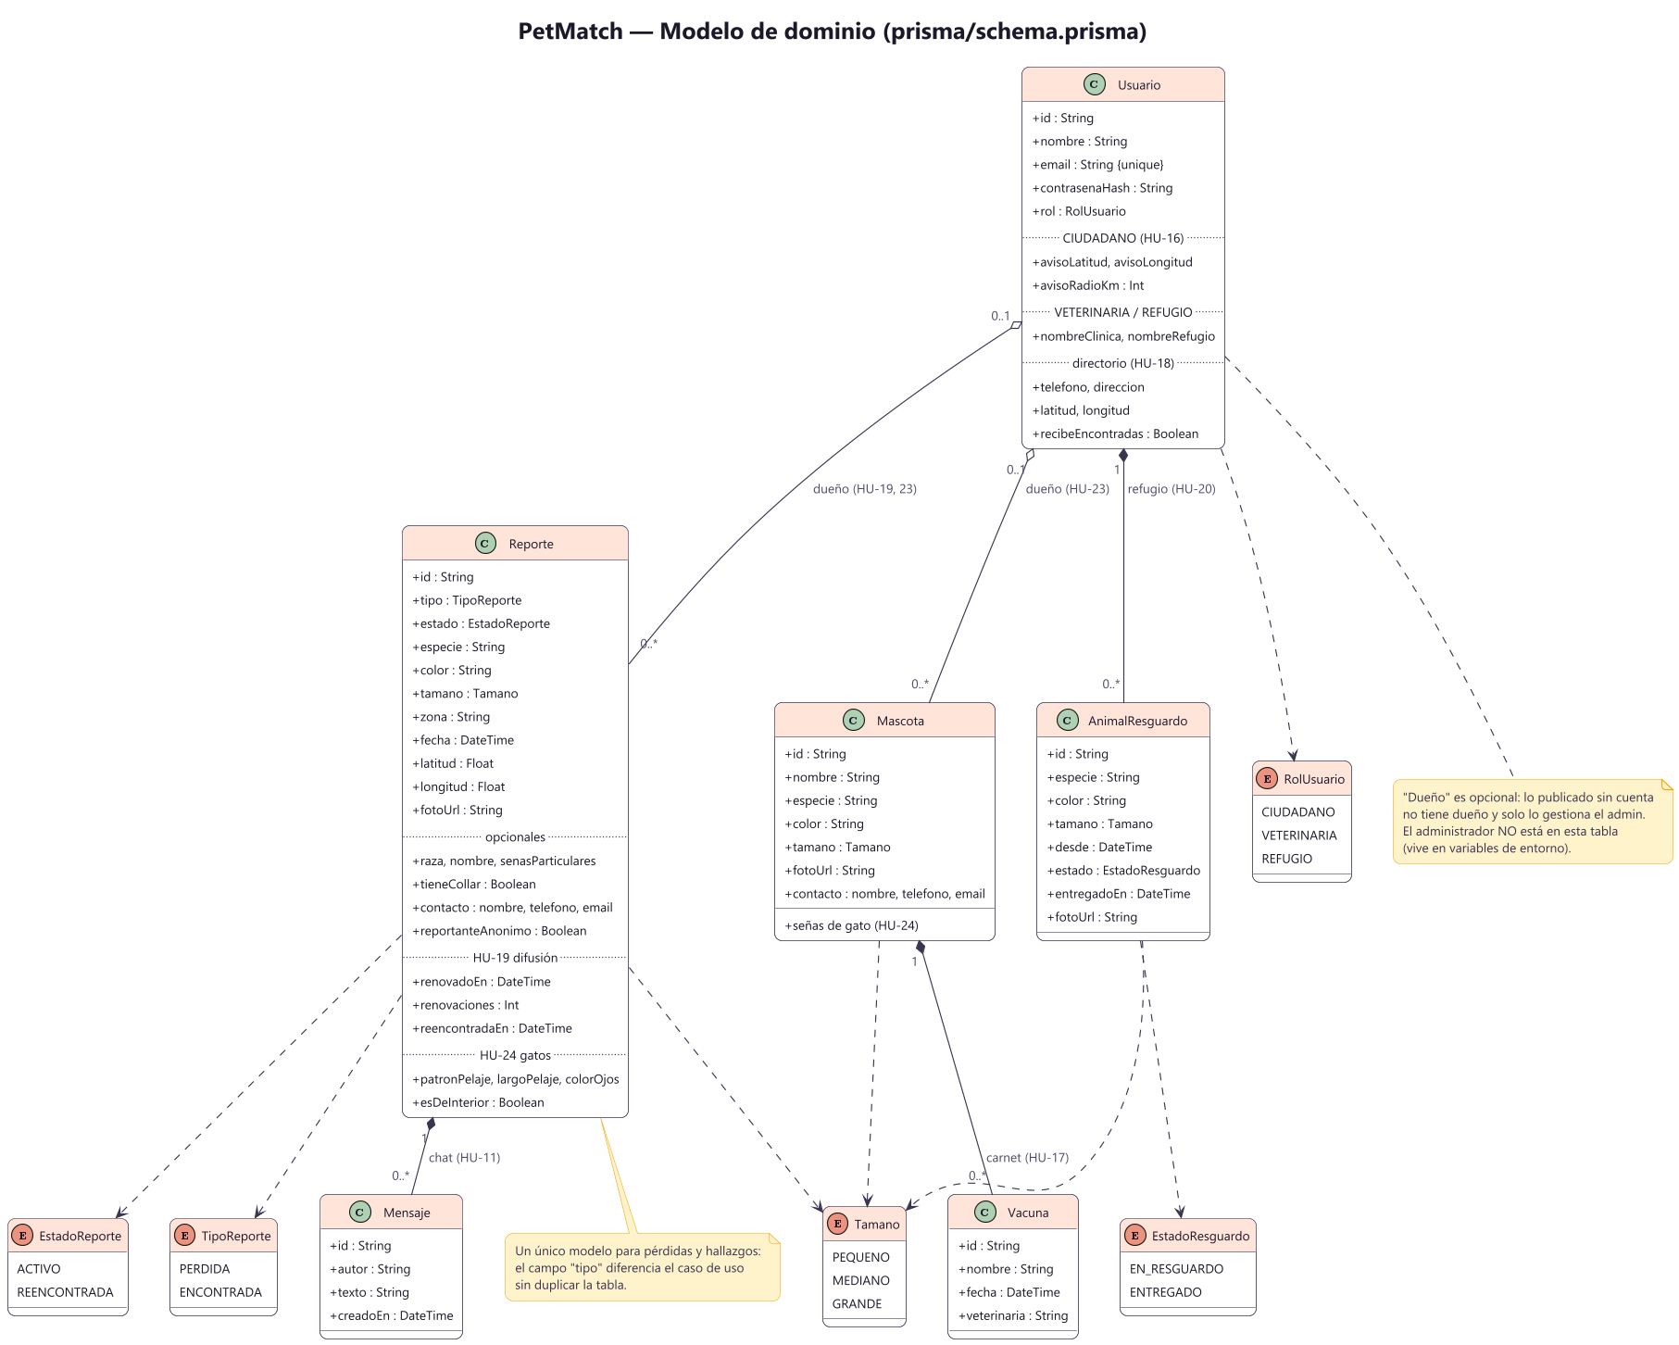
Figura 9. Modelo de dominio (entidades y relaciones).

6.1 Tipos enumerados
Tabla 27. Tipos enumerados del esquema.
Tipo | Valores
TipoReporte | PERDIDA, ENCONTRADA
Tamano | PEQUENO, MEDIANO, GRANDE
EstadoReporte | ACTIVO, REENCONTRADA
RolUsuario | CIUDADANO, VETERINARIA, REFUGIO
EstadoResguardo | EN_RESGUARDO, ENTREGADO

6.2 Diccionario de datos

Reporte
Un reporte de mascota perdida o encontrada. Entidad central.
Tabla 28. Campos de la tabla Reporte.
Campo | Tipo | Obligatorio | Descripción y restricciones
id | String | Sí | Identificador único (cuid); Clave primaria, Con valor por defecto
tipo | TipoReporte | Sí | Perdida o encontrada
especie | String | Sí | Perro, Gato u Otro
color | String | Sí | Color escrito libremente (se compara por familias)
tamano | Tamano | Sí | Pequeño, mediano o grande
zona | String | Sí | Barrio o zona escrita por la persona
fecha | DateTime | Sí | Fecha y hora del suceso (hora de Colombia)
raza | String | No | Raza (opcional)
nombre | String | No | Nombre de la mascota o de la persona
tieneCollar | Boolean | No | Si tiene collar (nulo = no se sabe)
senasParticulares | String | No | Señas particulares (texto libre)
fotoUrl | String | Sí | Ruta de la fotografía
latitud | Float | Sí | Latitud del punto en el mapa
longitud | Float | Sí | Longitud del punto en el mapa
contactoNombre | String | No | Nombre de contacto
contactoTelefono | String | No | Teléfono de contacto
contactoEmail | String | No | Correo de contacto
reportanteAnonimo | Boolean | Sí | Si el hallazgo se publicó sin datos de contacto; Con valor por defecto
estado | EstadoReporte | Sí | Estado del caso; Con valor por defecto
reencontradaEn | DateTime | No | Fecha en que se cerró el caso
creadoEn | DateTime | Sí | Fecha de creación; Con valor por defecto
actualizadoEn | DateTime | Sí | Fecha de la última edición; Con valor por defecto, Se actualiza solo
usuarioId | String | No | Cuenta dueña (nulo si se publicó sin cuenta)
usuario | Usuario | — | Relación
renovadoEn | DateTime | Sí | Última vez que se difundió el caso (HU-19); Con valor por defecto
renovaciones | Int | Sí | Número de renovaciones; Con valor por defecto
patronPelaje | String | No | Patrón del pelaje del gato (HU-24)
largoPelaje | String | No | Largo del pelaje del gato
colorOjos | String | No | Color de ojos del gato
esDeInterior | Boolean | No | Si el gato vive en interior
mensajes | Mensaje[] | — | Relación

Índices: tipo; usuarioId; estado; fecha; especie

Mensaje
Mensajes del chat de un reporte (sin cuentas).
Tabla 29. Campos de la tabla Mensaje.
Campo | Tipo | Obligatorio | Descripción y restricciones
id | String | Sí | Identificador único (cuid); Clave primaria, Con valor por defecto
reporteId | String | Sí | Reporte al que pertenece el mensaje
reporte | Reporte | — | Relación
autor | String | Sí | Nombre libre de quien escribe
texto | String | Sí | Contenido del mensaje
creadoEn | DateTime | Sí | Fecha de creación; Con valor por defecto

Índices: reporteId

Usuario
Cuentas reales: ciudadano, veterinaria o refugio. El administrador no está en esta tabla.
Tabla 30. Campos de la tabla Usuario.
Campo | Tipo | Obligatorio | Descripción y restricciones
id | String | Sí | Identificador único (cuid); Clave primaria, Con valor por defecto
nombre | String | Sí | Nombre de la mascota o de la persona
email | String | Sí | Correo (único); es el usuario de acceso; Único
contrasenaHash | String | Sí | Contraseña protegida con scrypt (nunca en claro)
rol | RolUsuario | Sí | Ciudadano, veterinaria o refugio
avisoLatitud | Float | No | Latitud del punto de avisos (HU-16)
avisoLongitud | Float | No | Longitud del punto de avisos
avisoRadioKm | Int | No | Radio de avisos en km (1–50)
nombreClinica | String | No | Nombre de la veterinaria
nombreRefugio | String | No | Nombre del refugio o fundación
telefono | String | No | Teléfono público del local (HU-18)
direccion | String | No | Dirección del local
latitud | Float | No | Latitud del punto en el mapa
longitud | Float | No | Longitud del punto en el mapa
recibeEncontradas | Boolean | Sí | Si aparece en «Dónde acudir»; Con valor por defecto
creadoEn | DateTime | Sí | Fecha de creación; Con valor por defecto
reportes | Reporte[] | — | Relación
mascotas | Mascota[] | — | Relación
animales | AnimalResguardo[] | — | Relación

Índices: rol

Mascota
Perfil digital de una mascota con placa QR.
Tabla 31. Campos de la tabla Mascota.
Campo | Tipo | Obligatorio | Descripción y restricciones
id | String | Sí | Identificador único (cuid); Clave primaria, Con valor por defecto
nombre | String | Sí | Nombre de la mascota o de la persona
especie | String | Sí | Perro, Gato u Otro
raza | String | No | Raza (opcional)
color | String | Sí | Color escrito libremente (se compara por familias)
tamano | Tamano | Sí | Pequeño, mediano o grande
senasParticulares | String | No | Señas particulares (texto libre)
fotoUrl | String | Sí | Ruta de la fotografía
contactoNombre | String | Sí | Nombre de contacto
contactoTelefono | String | Sí | Teléfono de contacto
contactoEmail | String | No | Correo de contacto
creadoEn | DateTime | Sí | Fecha de creación; Con valor por defecto
usuarioId | String | No | Cuenta dueña (nulo si se publicó sin cuenta)
usuario | Usuario | — | Relación
patronPelaje | String | No | Patrón del pelaje del gato (HU-24)
largoPelaje | String | No | Largo del pelaje del gato
colorOjos | String | No | Color de ojos del gato
esDeInterior | Boolean | No | Si el gato vive en interior
vacunas | Vacuna[] | — | Relación

Índices: usuarioId

Vacuna
Carnet de vacunas de una mascota, escrito por una veterinaria.
Tabla 32. Campos de la tabla Vacuna.
Campo | Tipo | Obligatorio | Descripción y restricciones
id | String | Sí | Identificador único (cuid); Clave primaria, Con valor por defecto
mascotaId | String | Sí | Mascota a la que pertenece la vacuna
mascota | Mascota | — | Relación
nombre | String | Sí | Nombre de la mascota o de la persona
fecha | DateTime | Sí | Fecha y hora del suceso (hora de Colombia)
veterinaria | String | Sí | Clínica que aplicó la vacuna
creadoEn | DateTime | Sí | Fecha de creación; Con valor por defecto

Índices: mascotaId

AnimalResguardo
Animal que un refugio tiene bajo su cuidado.
Tabla 33. Campos de la tabla AnimalResguardo.
Campo | Tipo | Obligatorio | Descripción y restricciones
id | String | Sí | Identificador único (cuid); Clave primaria, Con valor por defecto
refugioId | String | Sí | Refugio que tiene al animal
refugio | Usuario | — | Relación
especie | String | Sí | Perro, Gato u Otro
nombre | String | No | Nombre de la mascota o de la persona
raza | String | No | Raza (opcional)
color | String | Sí | Color escrito libremente (se compara por familias)
tamano | Tamano | Sí | Pequeño, mediano o grande
senasParticulares | String | No | Señas particulares (texto libre)
fotoUrl | String | Sí | Ruta de la fotografía
desde | DateTime | Sí | Fecha desde la que está en resguardo
estado | EstadoResguardo | Sí | Estado del caso; Con valor por defecto
entregadoEn | DateTime | No | Fecha en que salió del resguardo
creadoEn | DateTime | Sí | Fecha de creación; Con valor por defecto

Índices: refugioId; estado

6.3 Seguridad de la base de datos
Supabase publica por defecto cada tabla del esquema public mediante una API REST abierta con la clave pública. Como PetMatch accede solo con Prisma (rol con permisos propios), se activó Row Level Security (RLS) sin políticas en las seis tablas: la API pública queda bloqueada y la aplicación no se ve afectada. El script npm run db:rls lo vuelve a aplicar y debe ejecutarse después de cada cambio de esquema que cree tablas.

7. Diseño del software (UML y principios SOLID)
Los diagramas se escribieron en PlantUML (carpeta diagramas/ del repositorio, con fuente .puml e imágenes PNG y SVG) y se generan con npm run diagramas. Se presentan los diez diagramas que explican el comportamiento y la estructura; el modelo de dominio está en la sección 6 y la arquitectura en la sección 5.

7.1 Diagramas
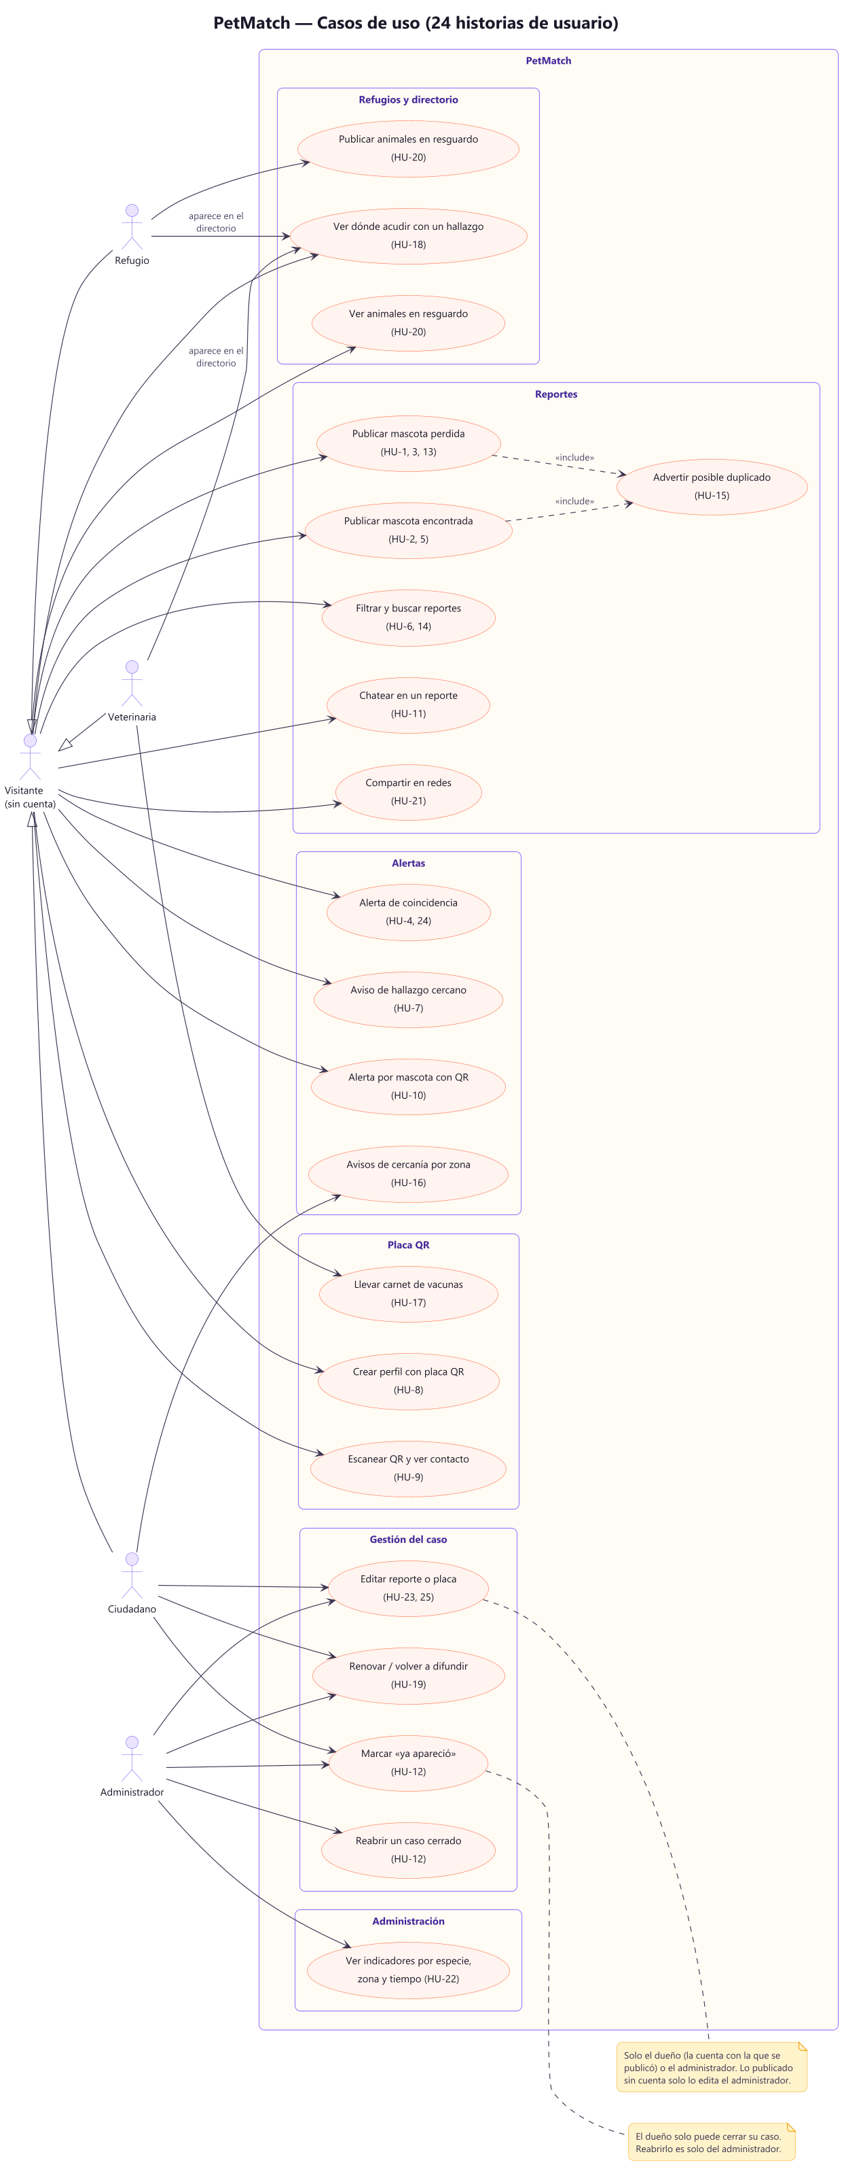
Figura 10. Diagrama de casos de uso: actores, roles y las 27 historias agrupadas por tema.
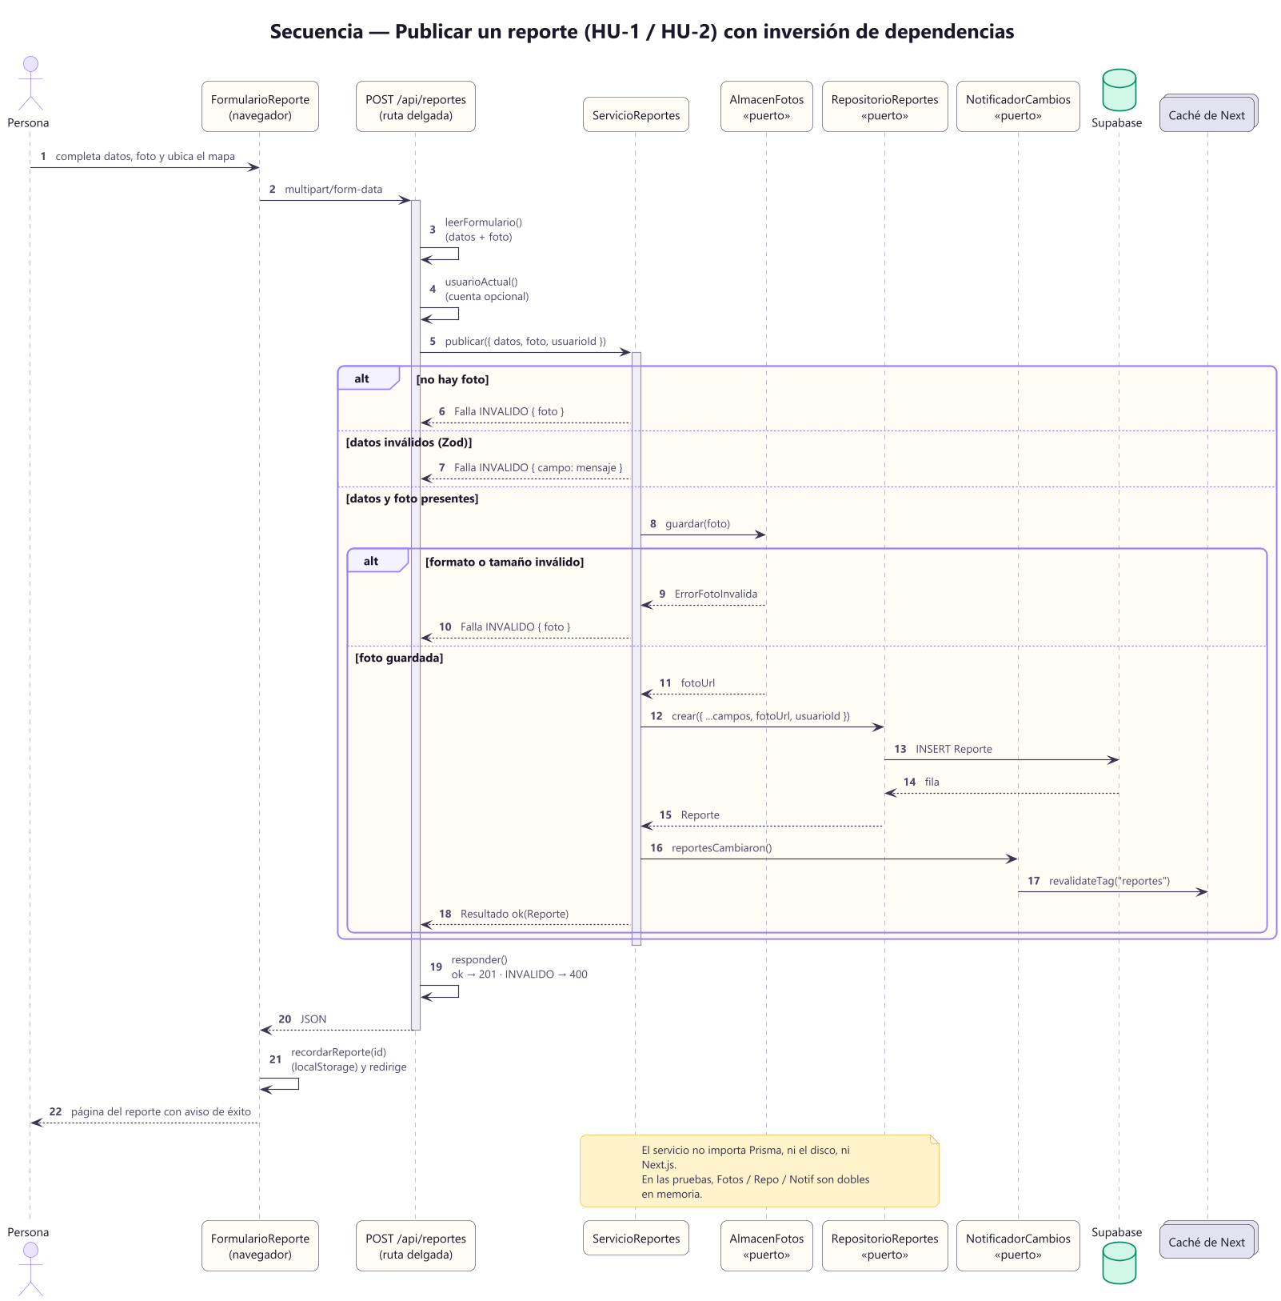
Figura 11. Secuencia: publicar un reporte, de la persona a la base de datos, con los caminos de error.
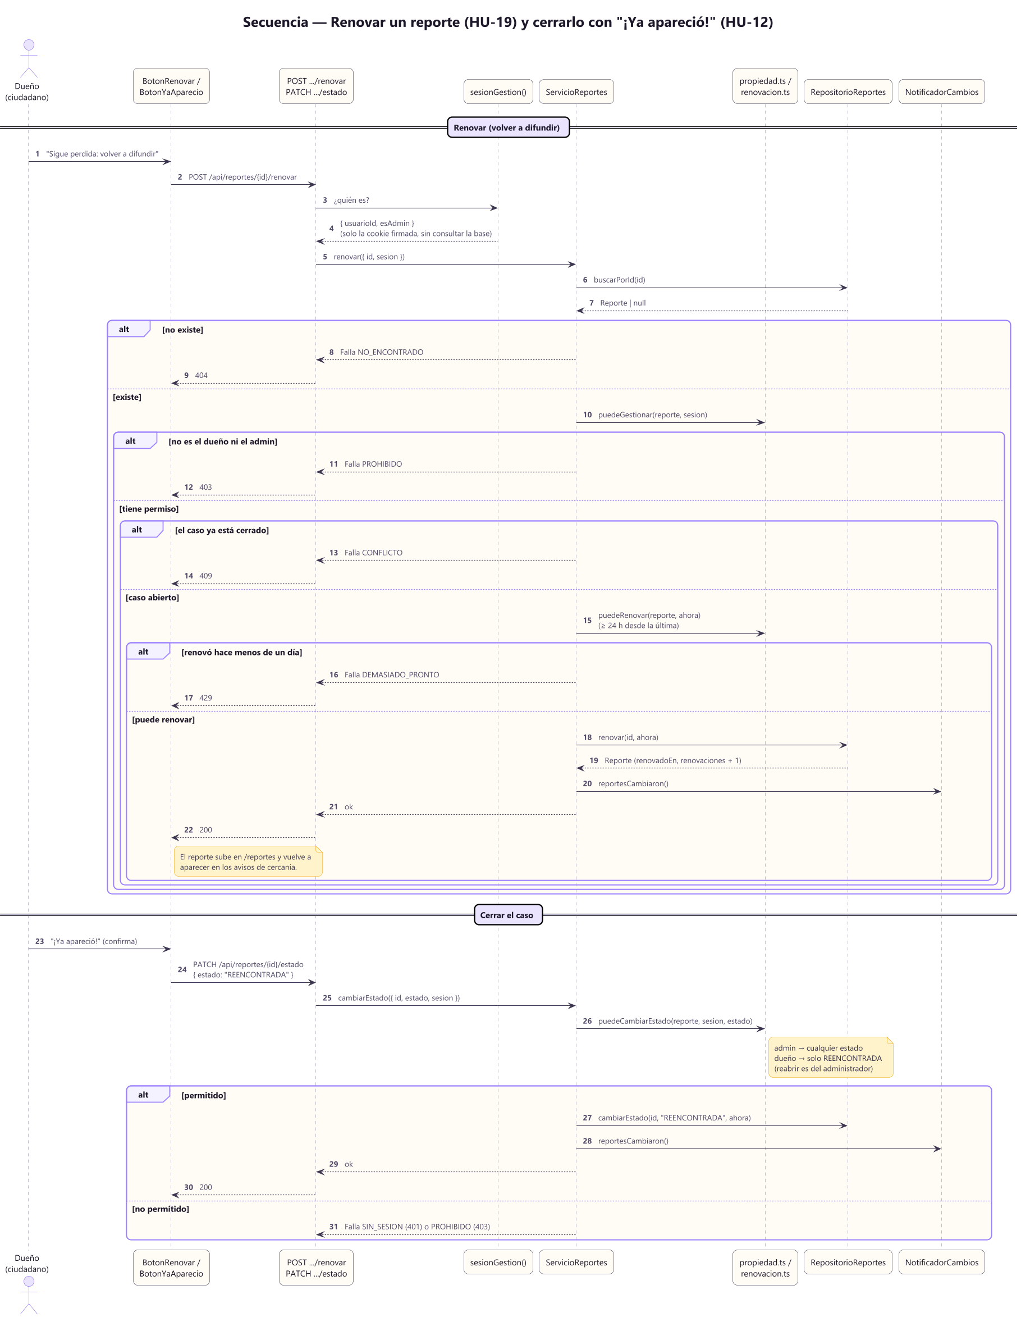
Figura 12. Secuencia: renovar un reporte (HU-19) y cerrarlo con «¡Ya apareció!» (HU-12), con los códigos 401, 403, 404, 409 y 429.
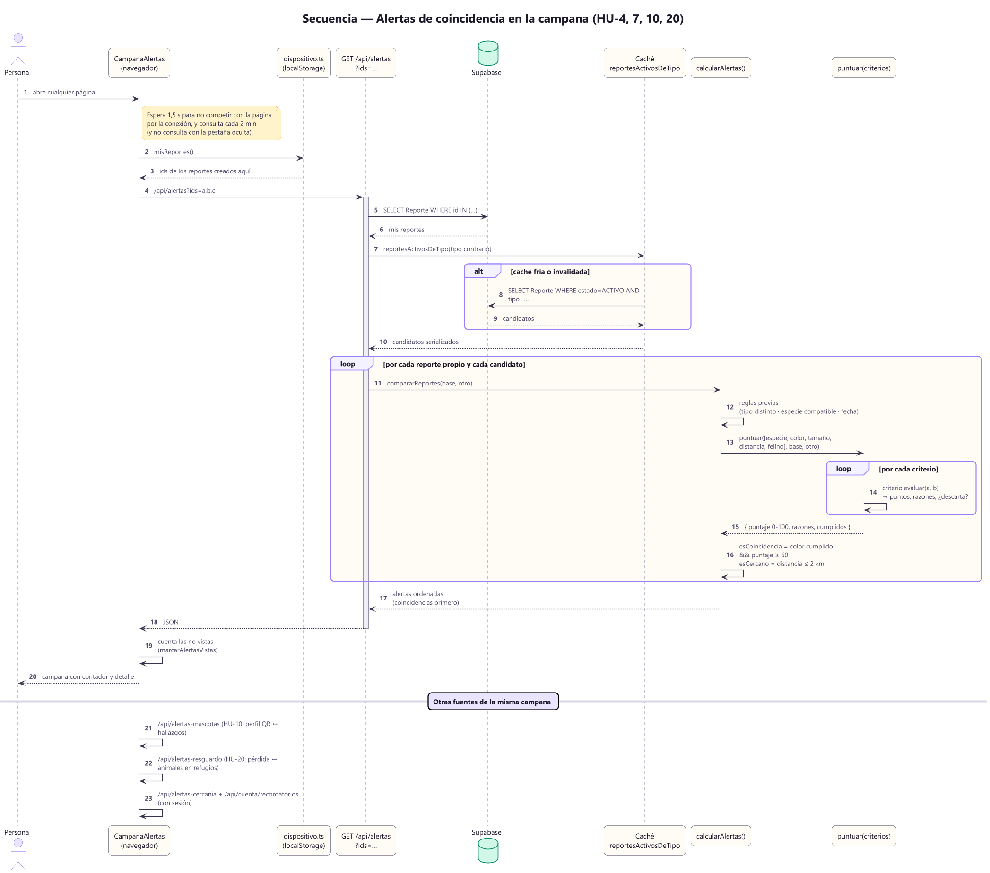
Figura 13. Secuencia: cómo la campana calcula las alertas de coincidencia usando la caché y el motor de criterios.
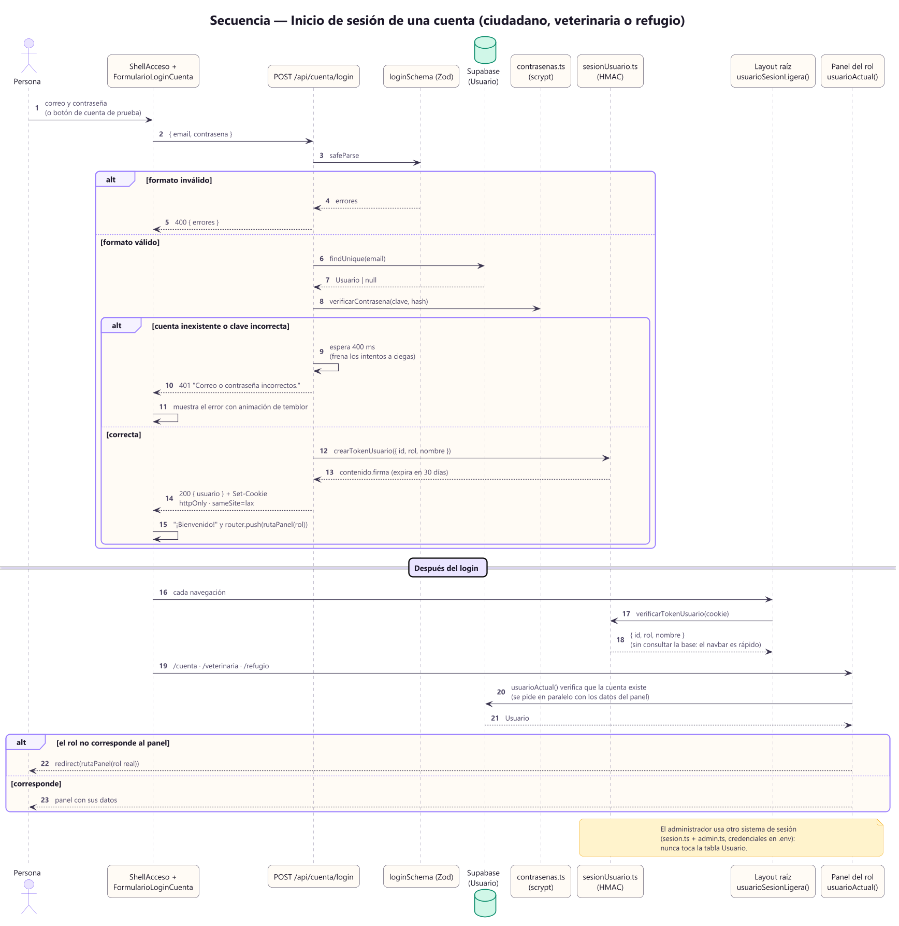
Figura 14. Secuencia: inicio de sesión y redirección por rol.
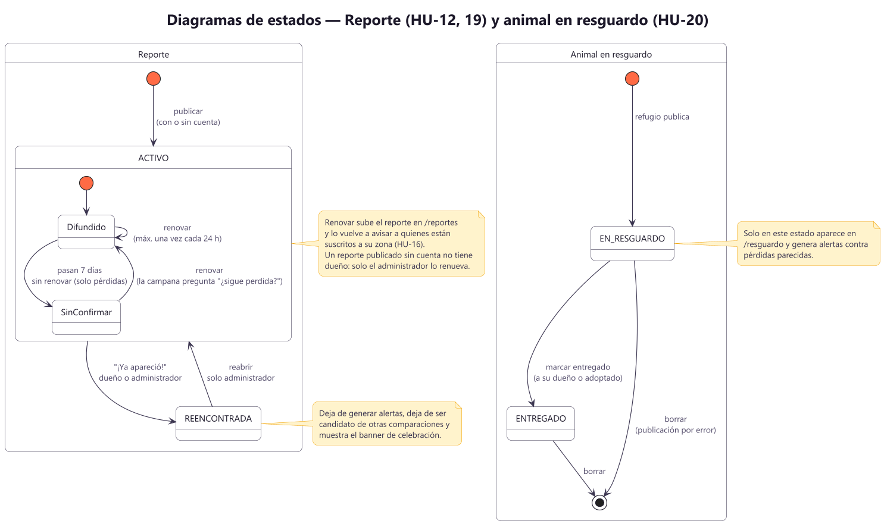
Figura 15. Diagrama de estados del reporte (con renovación y cierre) y del animal en resguardo.
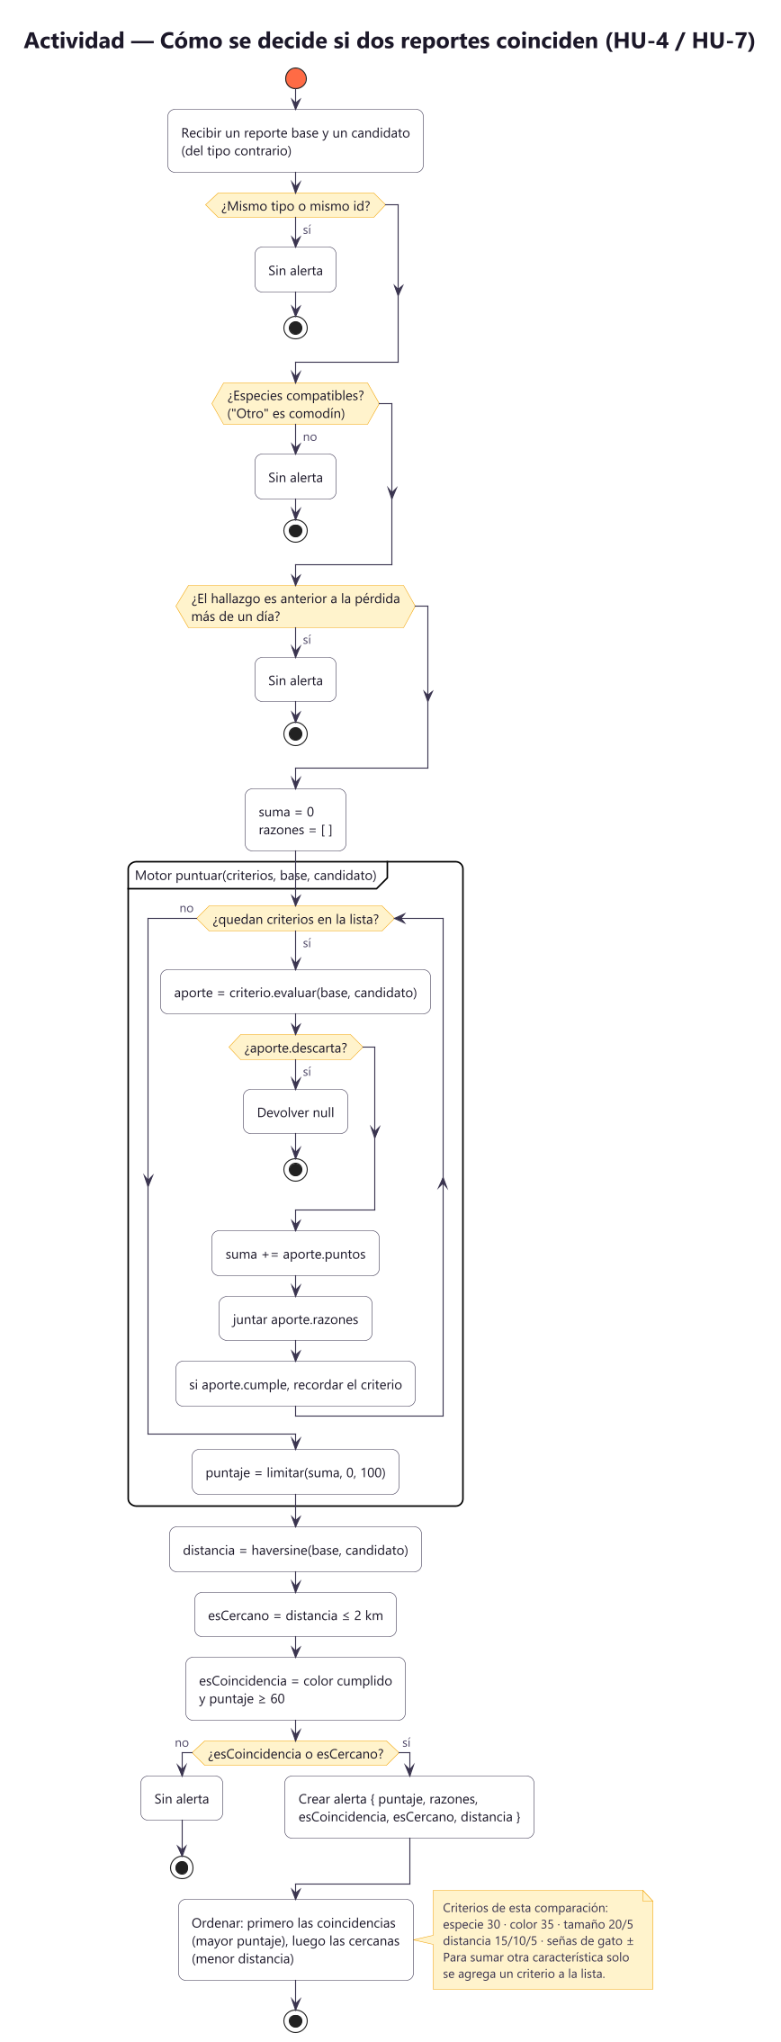
Figura 16. Diagrama de actividad: cómo se decide si dos reportes coinciden.
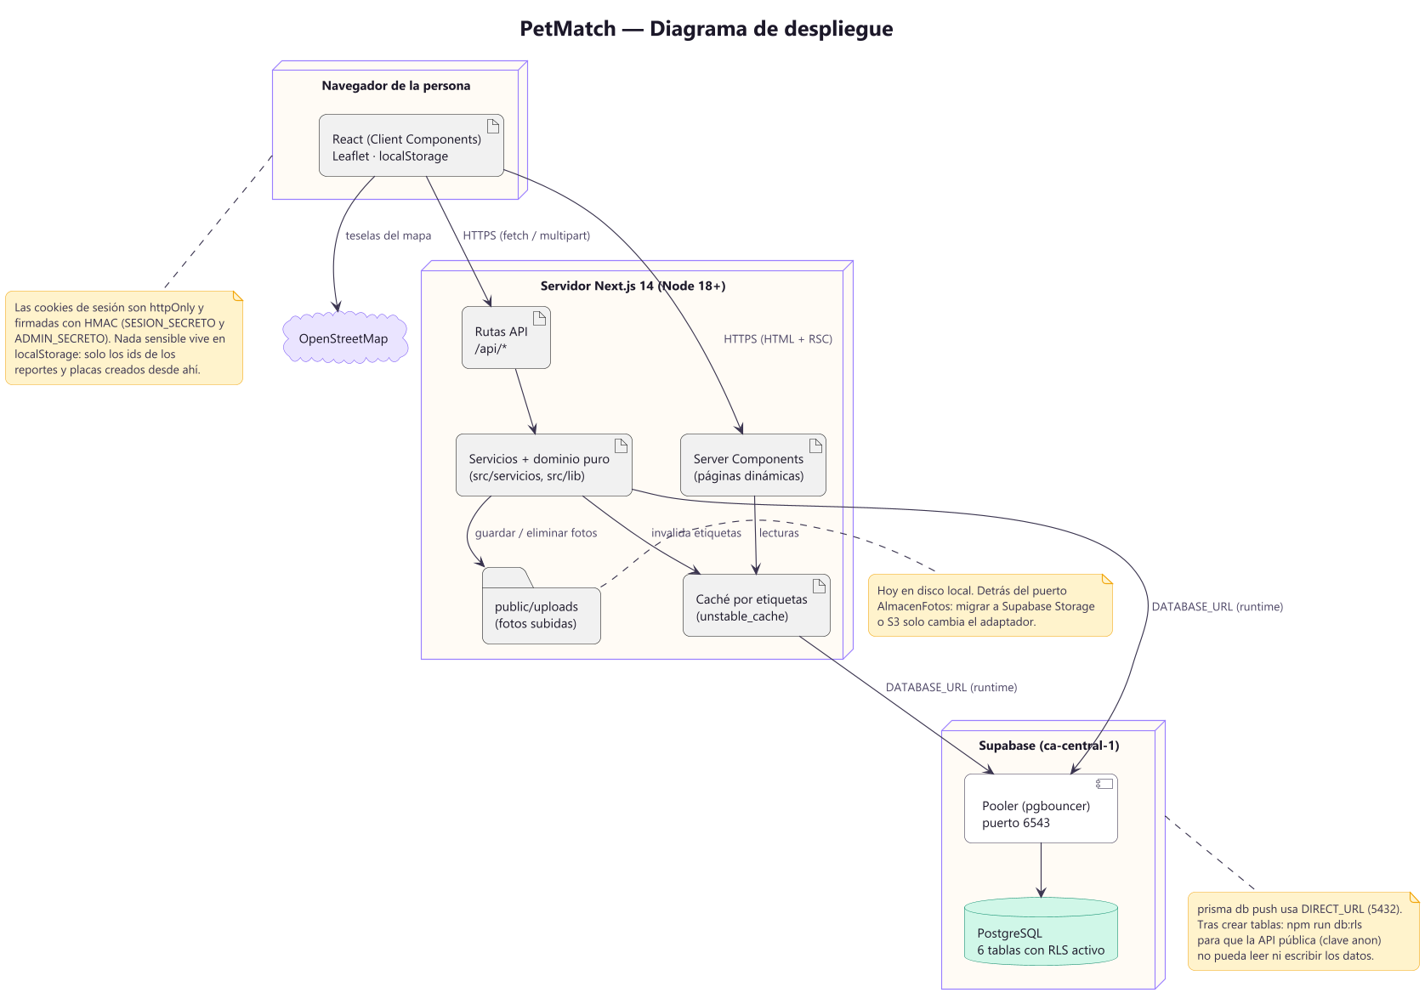
Figura 17. Diagrama de despliegue: navegador, servidor Next.js, Supabase y almacenamiento de fotos.

7.2 Principios SOLID
Se revisó el código frente a los cinco principios SOLID y se refactorizó donde no se cumplían, sin cambiar el comportamiento (las pruebas existentes siguen pasando sin modificarse).
Tabla 34. Los cinco principios SOLID: situación inicial y resultado.
Principio | Antes | Ahora
S Responsabilidad única | Un archivo de 389 líneas mezclaba 5 temas; las rutas leían el formulario, validaban, guardaban fotos, escribían en la base, invalidaban la caché y elegían el código HTTP. | El módulo de coincidencias se divide en 11 archivos; las rutas solo traducen HTTP; las reglas viven en servicios.
O Abierto/cerrado | Tres funciones repetían el mismo bloque de puntuación con pesos distintos. | Un motor suma criterios intercambiables (patrón Strategy): agregar una característica es agregar un criterio. También hay registros extensibles de redes sociales y de paneles por rol.
L Sustitución de Liskov | No aplicaba (casi no hay herencia). | Los criterios aceptan cualquier tipo que cumpla su contrato (reporte, mascota o animal en resguardo); los dobles de prueba sustituyen a los adaptadores.
I Segregación de interfaces | Tipos amplios. | Interfaces pequeñas que se componen: un perfil de mascota (sin ubicación) no necesita inventar coordenadas.
D Inversión de dependencias | Las rutas importaban Prisma y el disco directamente. | Los servicios dependen de puertos (interfaces); los adaptadores los implementan y la raíz de composición los conecta.

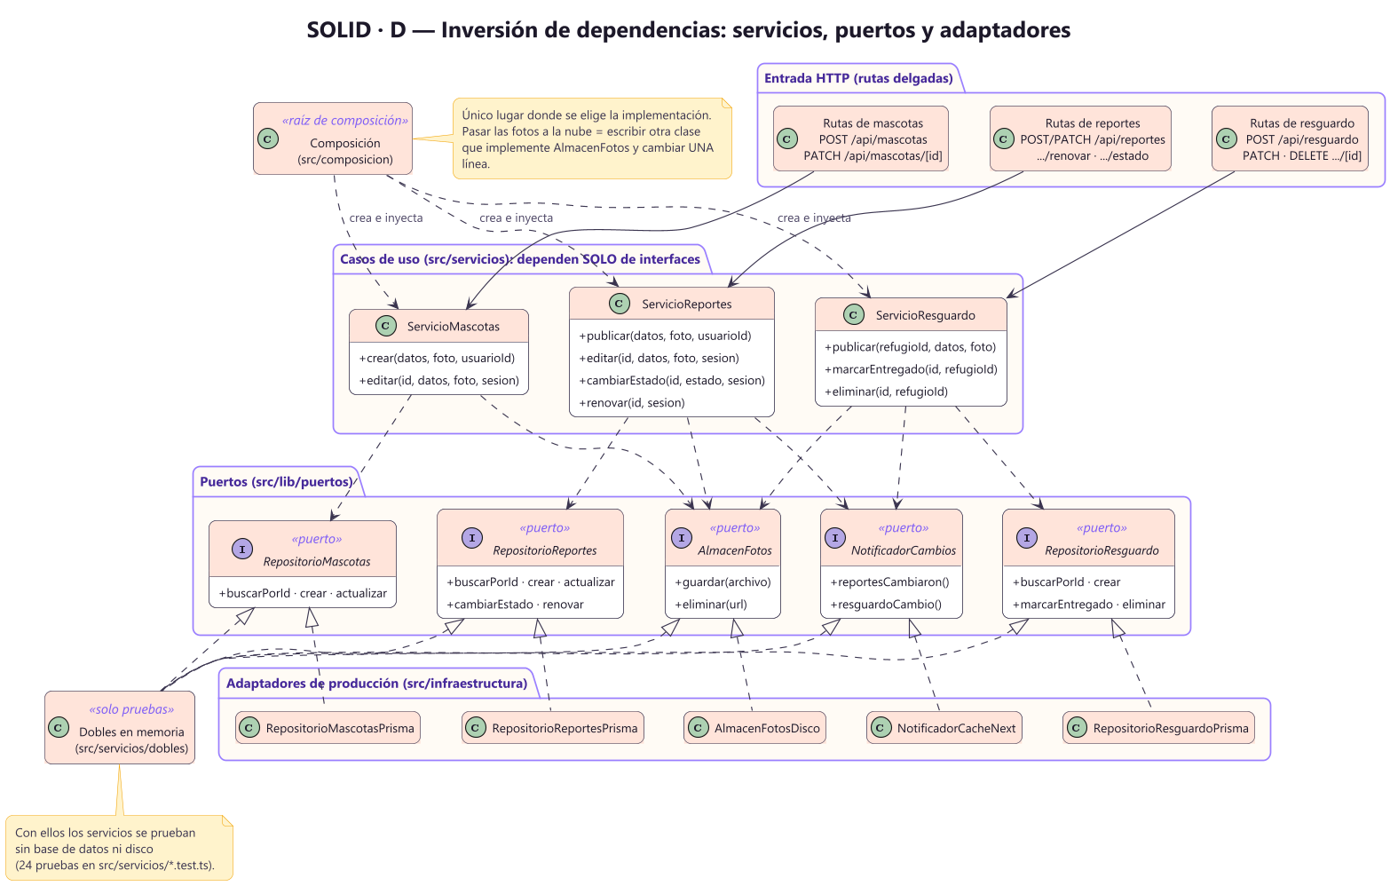
Figura 18. SOLID · D: servicios, puertos, adaptadores y dobles de prueba.
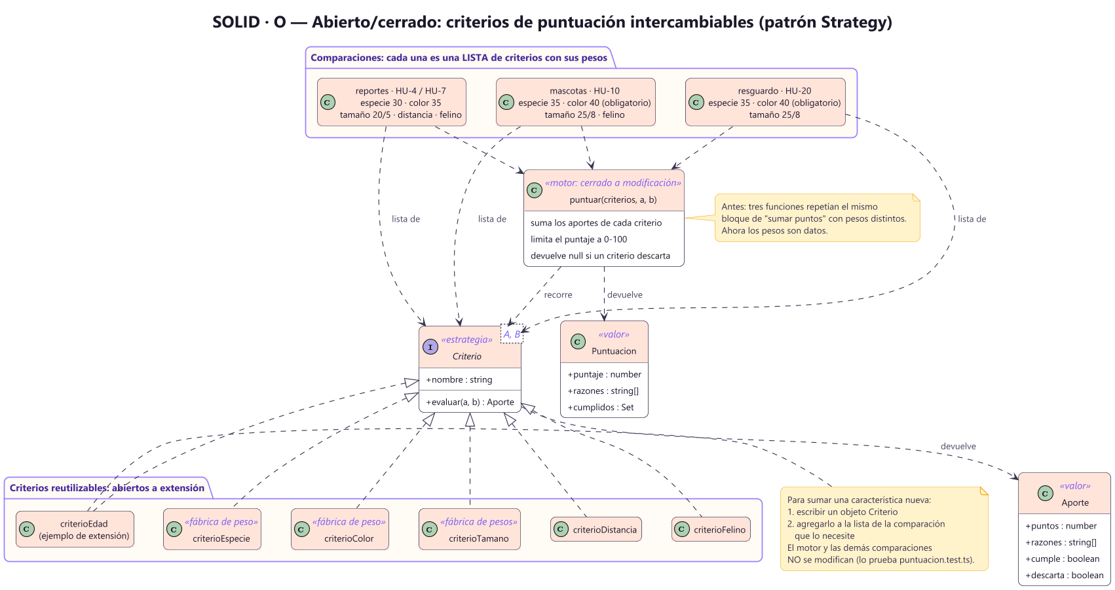
Figura 19. SOLID · O: criterios de puntuación intercambiables (Strategy).
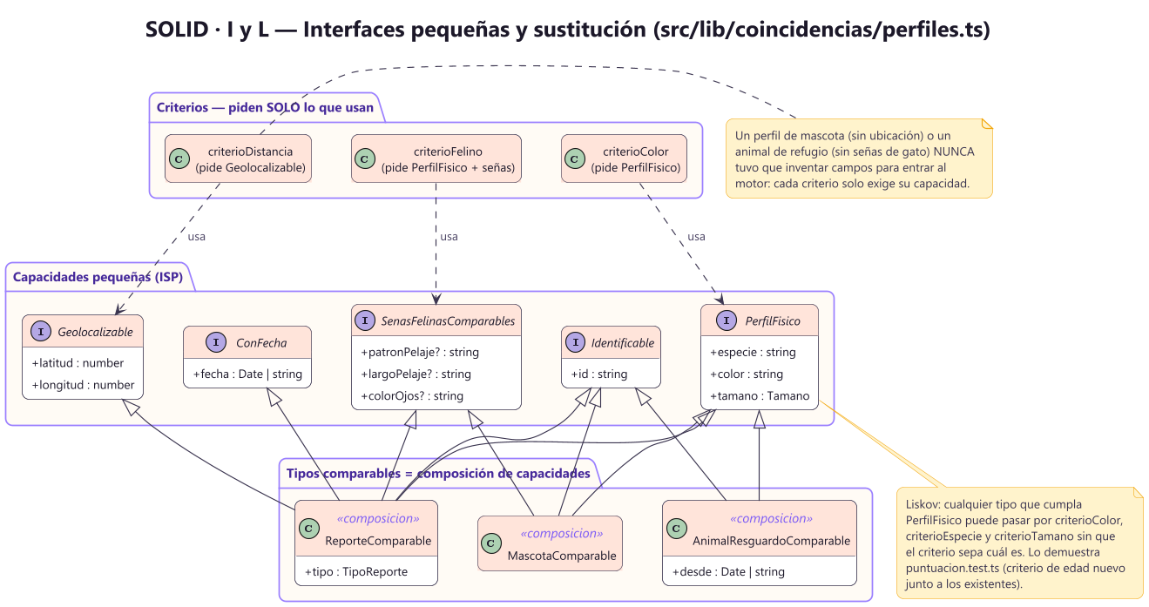
Figura 20. SOLID · I y L: interfaces pequeñas y sustitución.
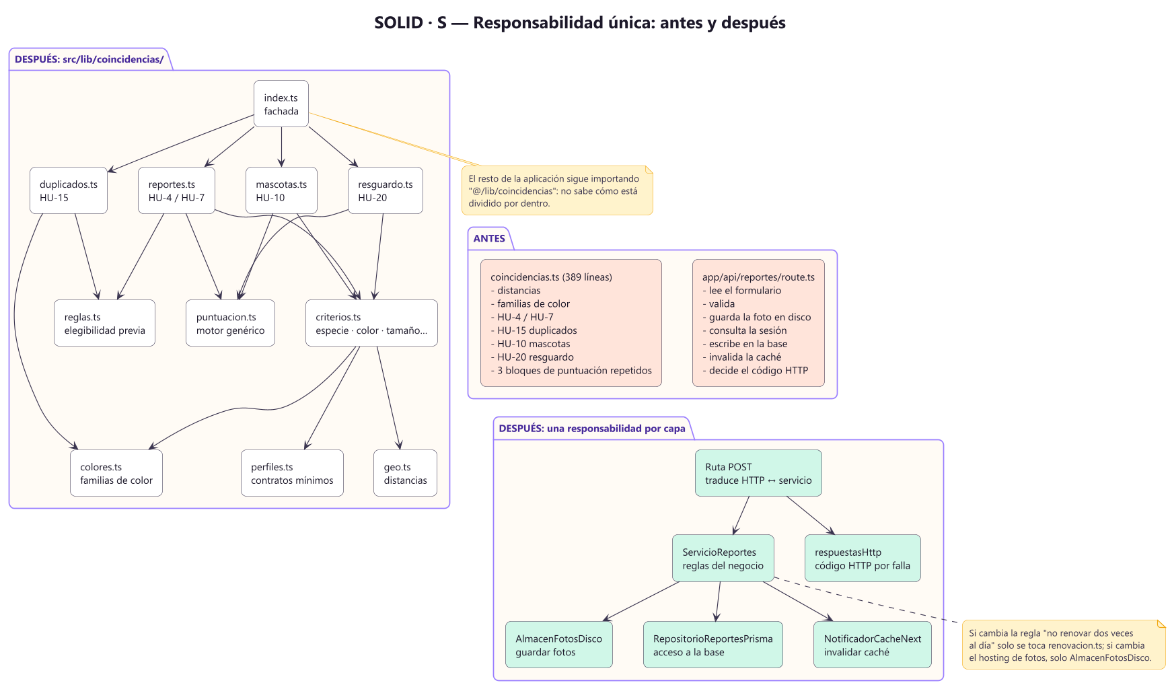
Figura 21. SOLID · S: antes y después de dividir responsabilidades.
Alcance de la refactorización: el patrón de puertos y adaptadores se aplicó a las escrituras de reportes, mascotas y resguardo (el flujo con más reglas). Las rutas de cuenta, vacunas, mensajes y alertas, y las lecturas en caché, aún acceden a Prisma directamente; es un siguiente paso mecánico sobre el mismo molde (sección 13).

8. Seguridad
PetMatch guarda datos personales (nombres, teléfonos, correos, ubicaciones y fotografías), por lo que la seguridad se diseñó en capas: si una falla, la siguiente limita el daño. Ningún sistema es invulnerable; las medidas siguientes reducen la superficie de ataque y se verifican con pruebas automatizadas.
Tabla 35. Medidas de seguridad implementadas, por capa.
Capa | Cómo se resolvió
Autenticación | Contraseñas con scrypt (N = 2^15, sal aleatoria por usuario; las anteriores siguen siendo verificables). Política de 10 o más caracteres con letras y números, sin contraseñas comunes ni el correo. Bloqueo tras 5 intentos fallidos por correo y por IP (respuesta 429 con Retry-After) y espera de 400 ms por fallo. Se gasta el mismo tiempo cuando el correo no existe, para que la demora no revele qué correos tienen cuenta.
Sesiones | Cookie httpOnly, sameSite=lax, secure en producción y firmada con HMAC-SHA256; vence a los 7 días (cuentas) y 8 horas (administrador). En producción los secretos de firma son obligatorios (mínimo 32 caracteres): sin ellos la aplicación se niega a firmar sesiones en vez de usar una clave conocida, y el acceso de administrador se deshabilita si su contraseña tiene menos de 12 caracteres.
Autorización | Reglas explícitas y probadas: solo el dueño (la cuenta con la que se publicó) o el administrador pueden editar, renovar o eliminar; el dueño puede cerrar su caso pero solo el administrador puede reabrirlo; cada refugio gestiona solo sus animales. Cada panel verifica el rol en el servidor.
Cabeceras HTTP | Content-Security-Policy (solo recursos propios y los mapas de OpenStreetMap; frame-ancestors 'none'), Strict-Transport-Security, X-Frame-Options: DENY, X-Content-Type-Options: nosniff, Referrer-Policy, Permissions-Policy, Cross-Origin-Opener-Policy y Cross-Origin-Resource-Policy. Se oculta X-Powered-By y se desactiva el optimizador de imágenes de Next.js, que no se usa.
Protección de la API | Un middleware aplica a toda /api: verificación de origen en las escrituras (defensa contra CSRF, además de sameSite), límite de tamaño del cuerpo (6 MB) y límite de peticiones por IP según la acción (registro 5/hora, publicar 20/hora, escrituras 120/min, lecturas 600/min).
Archivos subidos | Solo JPG, PNG y WEBP de hasta 5 MB. El tipo se comprueba por los primeros bytes del archivo (no por el que declara el navegador), por lo que un script o un PDF renombrado se rechaza. A los JPEG se les eliminan los metadatos EXIF y la ubicación GPS (se conserva la orientación). El nombre guardado es un UUID del servidor y se sirven con nosniff y sandbox.
Validación de entradas | Esquemas Zod en el servidor para todos los formularios; los datos del navegador nunca se aceptan sin validar. React escapa toda salida; los enlaces tel:, mailto: y de WhatsApp se construyen con un prefijo fijo.
Base de datos | Consultas parametrizadas por Prisma (sin SQL manual con datos del usuario). Row Level Security activo en las seis tablas: la API pública de Supabase no puede leer ni modificar nada aunque se conozca su clave.
Secretos y entorno | Credenciales y claves solo en variables de entorno (.env ignorado por git; plantilla .env.example sin valores). URL_PUBLICA obligatoria en producción para que la cabecera Host no pueda alterar los enlaces del QR. Las cuentas de prueba no se muestran en producción y los scripts que crean o borran datos de prueba se niegan a correr contra una base que no sea local.
Privacidad | El chat no expone teléfono ni dirección; el reporte anónimo no guarda contacto. Los datos de contacto que la persona decide publicar en un reporte o en la placa de su mascota son visibles por diseño del producto; el carnet de vacunas es público con el mismo enlace del QR.
Dependencias | Next.js 15 y React 19 actualizados (los avisos de seguridad de Next.js 14 requerían 15.5 o superior). npm audit en producción: queda un aviso moderado de postcss (interno de Next.js, solo procesa el CSS propio al compilar) y uno de zod (agotamiento de memoria con arreglos enormes; la aplicación no valida arreglos y el cuerpo está limitado a 6 MB).

8.1 Cómo se verifica
Los controles están cubiertos por la prueba unitaria seguridad.test.ts (limitador, origen, detección y limpieza de imágenes, secretos, contraseñas y política de claves, acceso de administrador) y por siete comprobaciones de seguridad en la prueba de humo contra el aplicativo compilado: cabeceras presentes, escritura desde otro origen rechazada (403), cuerpo excesivo rechazado (413), contraseña débil rechazada, archivo disfrazado de imagen rechazado, bloqueo tras cinco intentos fallidos (429) y errores sin detalles internos.

8.2 Limitaciones y recomendaciones
- El límite de peticiones y de intentos fallidos vive en la memoria de cada instancia del servidor; en una plataforma sin servidor el límite es por instancia. Para un límite global habría que llevarlo a un almacén compartido (por ejemplo Redis).
- El correo electrónico no se verifica al registrarse y no hay verificación en dos pasos.
- Hay un único administrador, con credenciales en variables de entorno. Las veterinarias y los refugios no pasan por una verificación de identidad.
- No hay recuperación de contraseña por correo; requiere un servicio de envío de correos.
- Las fotografías se guardan en disco local: en un alojamiento sin servidor deben migrarse a un almacenamiento con permisos (Supabase Storage).

9. Pruebas y calidad
La estrategia combina pruebas unitarias de la lógica de negocio, pruebas de servicios con dobles en memoria (sin base de datos) y una prueba de humo del aplicativo en ejecución. Se ejecutan con npm test.
Tabla 36. Pruebas automatizadas por archivo. Resultado: todas aprobadas.
Archivo de pruebas | Pruebas | Qué verifica
filtros.test.ts | 30 | Filtros del listado y orden por fecha (HU-6, 27)
coincidencias.test.ts | 25 | Coincidencias, cercanía, duplicados y alertas de mascota (HU-4, 7, 10, 15)
servicioReportes.test.ts | 20 | Casos de uso de reportes con dobles en memoria
seguridad.test.ts | 18 | Limitador de peticiones, origen (CSRF), imágenes y EXIF, secretos y política de contraseñas
validacion.test.ts | 18 | Datos mínimos obligatorios de reportes y mascotas (HU-1, 2, 13)
renovacion.test.ts | 14 | Renovación, permisos y resguardo (HU-19, 12, 20)
validacionCuenta.test.ts | 14 | Registro, suscripción y perfil de local
colores.test.ts | 12 | Autocompletado y normalización de colores
felinos.test.ts | 12 | Señas de gato en la coincidencia (HU-24)
indicadores.test.ts | 11 | Indicadores del administrador (HU-22)
sesion.test.ts | 9 | Sesión del administrador firmada
servicioMascotasResguardo.test.ts | 8 | Casos de uso de mascotas y resguardo
compartir.test.ts | 7 | Enlaces para compartir (HU-21)
almacenamiento.test.ts | 6 | Formato y tamaño de fotografías
resguardo.test.ts | 6 | Animales en resguardo (HU-20)
puntuacion.test.ts | 4 | Motor de criterios intercambiables (SOLID · O)
contrasenas.test.ts | 4 | Hash y verificación de contraseñas
establecimientos.test.ts | 4 | Directorio por cercanía (HU-18)
formato.test.ts | 4 | Fechas y horas en hora de Colombia
sesionUsuario.test.ts | 4 | Sesión de cuentas
validacionVacuna.test.ts | 4 | Carnet de vacunas (HU-17)
texto.test.ts | 3 | Búsqueda sin tildes ni mayúsculas
Total | 237 | 22 archivos de prueba. 2.250 líneas

Cobertura (sobre src/lib y src/servicios): 72.97 % de líneas, 88.88 % de funciones y 89.47 % de ramas. Los módulos de reglas de negocio (coincidencias, renovación, permisos, felinos, indicadores, establecimientos, resguardo, compartir, validaciones, servicios) superan el 92 % de líneas; el porcentaje global es menor porque incluye módulos de infraestructura que necesitan servidor y base de datos (lectura de cookies, cliente de base de datos, lectura de rutas), que se comprueban con la prueba de humo.

9.1 Prueba de humo del aplicativo
Ejecutada el 9/11/2026 contra el aplicativo compilado para producción (next build + next start) con una base PostgreSQL local con el mismo esquema de Prisma. Resultado: 80 de 80 comprobaciones aprobadas. La prueba crea datos propios y los elimina al terminar.
Cubre las páginas públicas, el acceso sin sesión, el inicio de sesión y los paneles de cada rol, la publicación, edición, renovación, cierre y eliminación de reportes (con sus permisos 401, 403, 404, 409 y 429), el chat, las placas QR con carnet de vacunas, los animales en resguardo, el directorio y los avisos.
Tabla 37. Resultado de la prueba de humo.
# | Comprobación | Resultado
1 | GET / responde 200 | Aprobada
2 | GET /reportes responde 200 | Aprobada
3 | GET /reportes?orden=antiguos responde 200 | Aprobada
4 | GET /reportes?orden=suceso-reciente responde 200 | Aprobada
5 | GET /reportes?tipo=PERDIDA&estado=TODOS responde 200 | Aprobada
6 | GET /donde-acudir responde 200 | Aprobada
7 | GET /resguardo responde 200 | Aprobada
8 | GET /mascotas responde 200 | Aprobada
9 | GET /mascotas/nueva responde 200 | Aprobada
10 | GET /perdida/nuevo responde 200 | Aprobada
11 | GET /encontrada/nuevo responde 200 | Aprobada
12 | GET /cuenta/login responde 200 | Aprobada
13 | GET /cuenta/registro responde 200 | Aprobada
14 | GET /admin/login responde 200 | Aprobada
15 | El listado acepta los 4 órdenes por fecha (HU-27) | Aprobada
16 | «Dónde acudir» lista veterinarias y refugios (HU-18) | Aprobada
17 | /cuenta redirige al inicio de sesión | Aprobada
18 | /veterinaria redirige al inicio de sesión | Aprobada
19 | /refugio redirige al inicio de sesión | Aprobada
20 | /admin redirige al inicio de sesión | Aprobada
21 | /admin/indicadores redirige al inicio de sesión | Aprobada
22 | Login de ciudadano | Aprobada
23 | Login de veterinaria | Aprobada
24 | Login de refugio | Aprobada
25 | Login de otra ciudadana (para probar permisos) | Aprobada
26 | Login con contraseña incorrecta da 401 | Aprobada
27 | Login del administrador | Aprobada
28 | Panel del ciudadano (/cuenta) | Aprobada
29 | Panel de la veterinaria (/veterinaria) | Aprobada
30 | Panel del refugio (/refugio) | Aprobada
31 | Panel del administrador (/admin) | Aprobada
32 | Indicadores del administrador (HU-22) | Aprobada
33 | Un rol no entra al panel de otro (ciudadano → /refugio) | Aprobada
34 | Publicar sin foto da 400 (HU-1) | Aprobada
35 | Publicar con archivo que no es imagen da 400 | Aprobada
36 | Publicar con datos inválidos da 400 (HU-13) | Aprobada
37 | Publicar una pérdida con sesión de ciudadano (HU-1, 3) | Aprobada
38 | Publicar un hallazgo anónimo sin cuenta (HU-2) | Aprobada
39 | El detalle del reporte se ve y trae la vista previa para redes (HU-21) | Aprobada
40 | El reporte aparece en el listado (caché invalidada) | Aprobada
41 | Chat: escribir un mensaje y leerlo (HU-11) | Aprobada
42 | Alertas del reporte (HU-4, 7) | Aprobada
43 | Alertas de cercanía y recordatorios del ciudadano (HU-16, 19) | Aprobada
44 | Alertas de animales en resguardo (HU-20) | Aprobada
45 | Duplicados: advierte de un reporte muy parecido antes de publicar (HU-15) | Aprobada
46 | Renovar enseguida da 429 (HU-19) | Aprobada
47 | Renovar sin sesión da 403 | Aprobada
48 | Otra cuenta no puede editar el reporte (403, HU-23) | Aprobada
49 | Sin sesión no se edita (401) | Aprobada
50 | El dueño edita su reporte y cambia la foto (HU-23, 25) | Aprobada
51 | El administrador edita cualquier reporte (HU-25) | Aprobada
52 | Otra cuenta no puede cerrar el caso (403) | Aprobada
53 | El dueño cierra su caso «Ya apareció» (HU-12) | Aprobada
54 | El dueño no puede reabrir el caso (403); el admin sí | Aprobada
55 | Otra cuenta no puede eliminar el reporte (403, HU-26) | Aprobada
56 | El dueño elimina su reporte (HU-26) y ya no existe | Aprobada
57 | Crear el perfil de una mascota con sesión (HU-8) | Aprobada
58 | La placa con QR se genera (HU-8) | Aprobada
59 | El perfil público muestra el contacto: Llamar / WhatsApp (HU-9) | Aprobada
60 | Otra cuenta no puede editar la placa (403, HU-23) | Aprobada
61 | El dueño edita su placa (HU-23) | Aprobada
62 | Solo una veterinaria agrega vacunas (ciudadano → 401) | Aprobada
63 | La veterinaria agrega una vacuna al carnet (HU-17) | Aprobada
64 | La veterinaria borra la vacuna (HU-17) | Aprobada
65 | Señas de gato solo se guardan en gatos (HU-24) | Aprobada
66 | Un ciudadano no puede publicar animales en resguardo (401) | Aprobada
67 | El refugio publica un animal en resguardo (HU-20) | Aprobada
68 | El animal aparece en el listado público (caché invalidada) | Aprobada
69 | El refugio lo marca entregado y sale del listado | Aprobada
70 | Una veterinaria no puede borrar animales en resguardo (401) | Aprobada
71 | El refugio borra la publicación | Aprobada
72 | La veterinaria actualiza su perfil del directorio (HU-18) | Aprobada
73 | El ciudadano configura su suscripción de avisos (HU-16) | Aprobada
74 | Las respuestas llevan las cabeceras de seguridad | Aprobada
75 | Una escritura desde otro origen se rechaza (CSRF, 403) | Aprobada
76 | Un cuerpo demasiado grande se rechaza (413) | Aprobada
77 | El registro rechaza una contraseña débil (400) | Aprobada
78 | Un archivo que se hace pasar por imagen se rechaza (400) | Aprobada
79 | El inicio de sesión se bloquea tras 5 fallos (429) | Aprobada
80 | Las rutas de la API no filtran trazas internas en un error | Aprobada

10. Rendimiento
La base de datos está en la región ca-central-1 (Canadá) y los usuarios están en Pasto, Colombia. Medido desde Colombia, cada consulta tarda alrededor de 0,5 s (una conexión fría, 1,3 s); cinco consultas en serie tardan 2,6 s. Esa latencia es la causa dominante del tiempo de respuesta, por lo que las mejoras se centraron en hacer menos consultas:
- Caché por etiquetas (unstable_cache) para listados, portada, directorio y animales en resguardo; se invalida en cada escritura.
- Consultas en paralelo en los paneles y en el detalle del reporte.
- Sesión ligera: el menú lee solo la cookie firmada, sin consultar la base en cada navegación.
- Conexión anticipada a la base de datos al arrancar el servidor.
- Campana de alertas diferida: espera 1,5 s tras cargar la página, consulta cada 2 minutos y se pausa con la pestaña oculta.
- Esqueletos de carga (loading.tsx) para que la interfaz responda al instante mientras llegan los datos.
Tabla 38. Tiempos de respuesta medidos el 26/10/2026.
Tipo de página | Tiempo de respuesta medido (servidor de desarrollo, con caché caliente)
Portada, listado, «Dónde acudir», detalle de reporte | 0,06 – 0,12 s
Paneles con sesión (dos rondas de consultas) | 0,6 – 0,85 s
Primera carga de una página (caché fría) | 1,1 – 2,8 s

Recomendación para producción: mover el proyecto de Supabase a la región de São Paulo (sa-east-1) reduciría cada consulta de ~0,5 s a ~0,1 s, la mejora más grande disponible. No se aplicó por decisión del equipo; queda documentada como limitación.

11. Manual de uso por rol
PetMatch se usa sin cuenta para publicar y buscar; las cuentas aportan funciones adicionales. Esta sección resume qué puede hacer cada rol.
Tabla 39. Roles y funciones.
Rol | Cómo entra | Qué puede hacer
Visitante | Sin sesión | Publicar mascota perdida o encontrada; buscar y filtrar reportes; ordenar por fecha; chatear en un reporte; crear una placa con QR; consultar «Dónde acudir» y «Animales en resguardo»; compartir un reporte.
Ciudadano | /cuenta/login | Todo lo del visitante, más: renovar, editar, eliminar y cerrar sus reportes; editar sus placas; avisos de cercanía por zona y radio; recordatorios de «¿Sigue perdida?».
Veterinaria | /cuenta/login | Ver todos los reportes (solo lectura); llevar el carnet de vacunas de las mascotas; aparecer en «Dónde acudir».
Refugio | /cuenta/login | Publicar animales en resguardo y marcarlos como entregados; aparecer en «Dónde acudir».
Administrador | /admin/login | Editar, cerrar, reabrir y eliminar cualquier reporte; ver indicadores por especie, zona y tiempo.

Las capturas se tomaron con Microsoft Edge (escritorio 1366×900 y móvil 390×844) sobre el aplicativo compilado para producción y datos de demostración (npm run demo). Las fotografías de las mascotas son ilustraciones propias del proyecto, no imágenes de terceros.

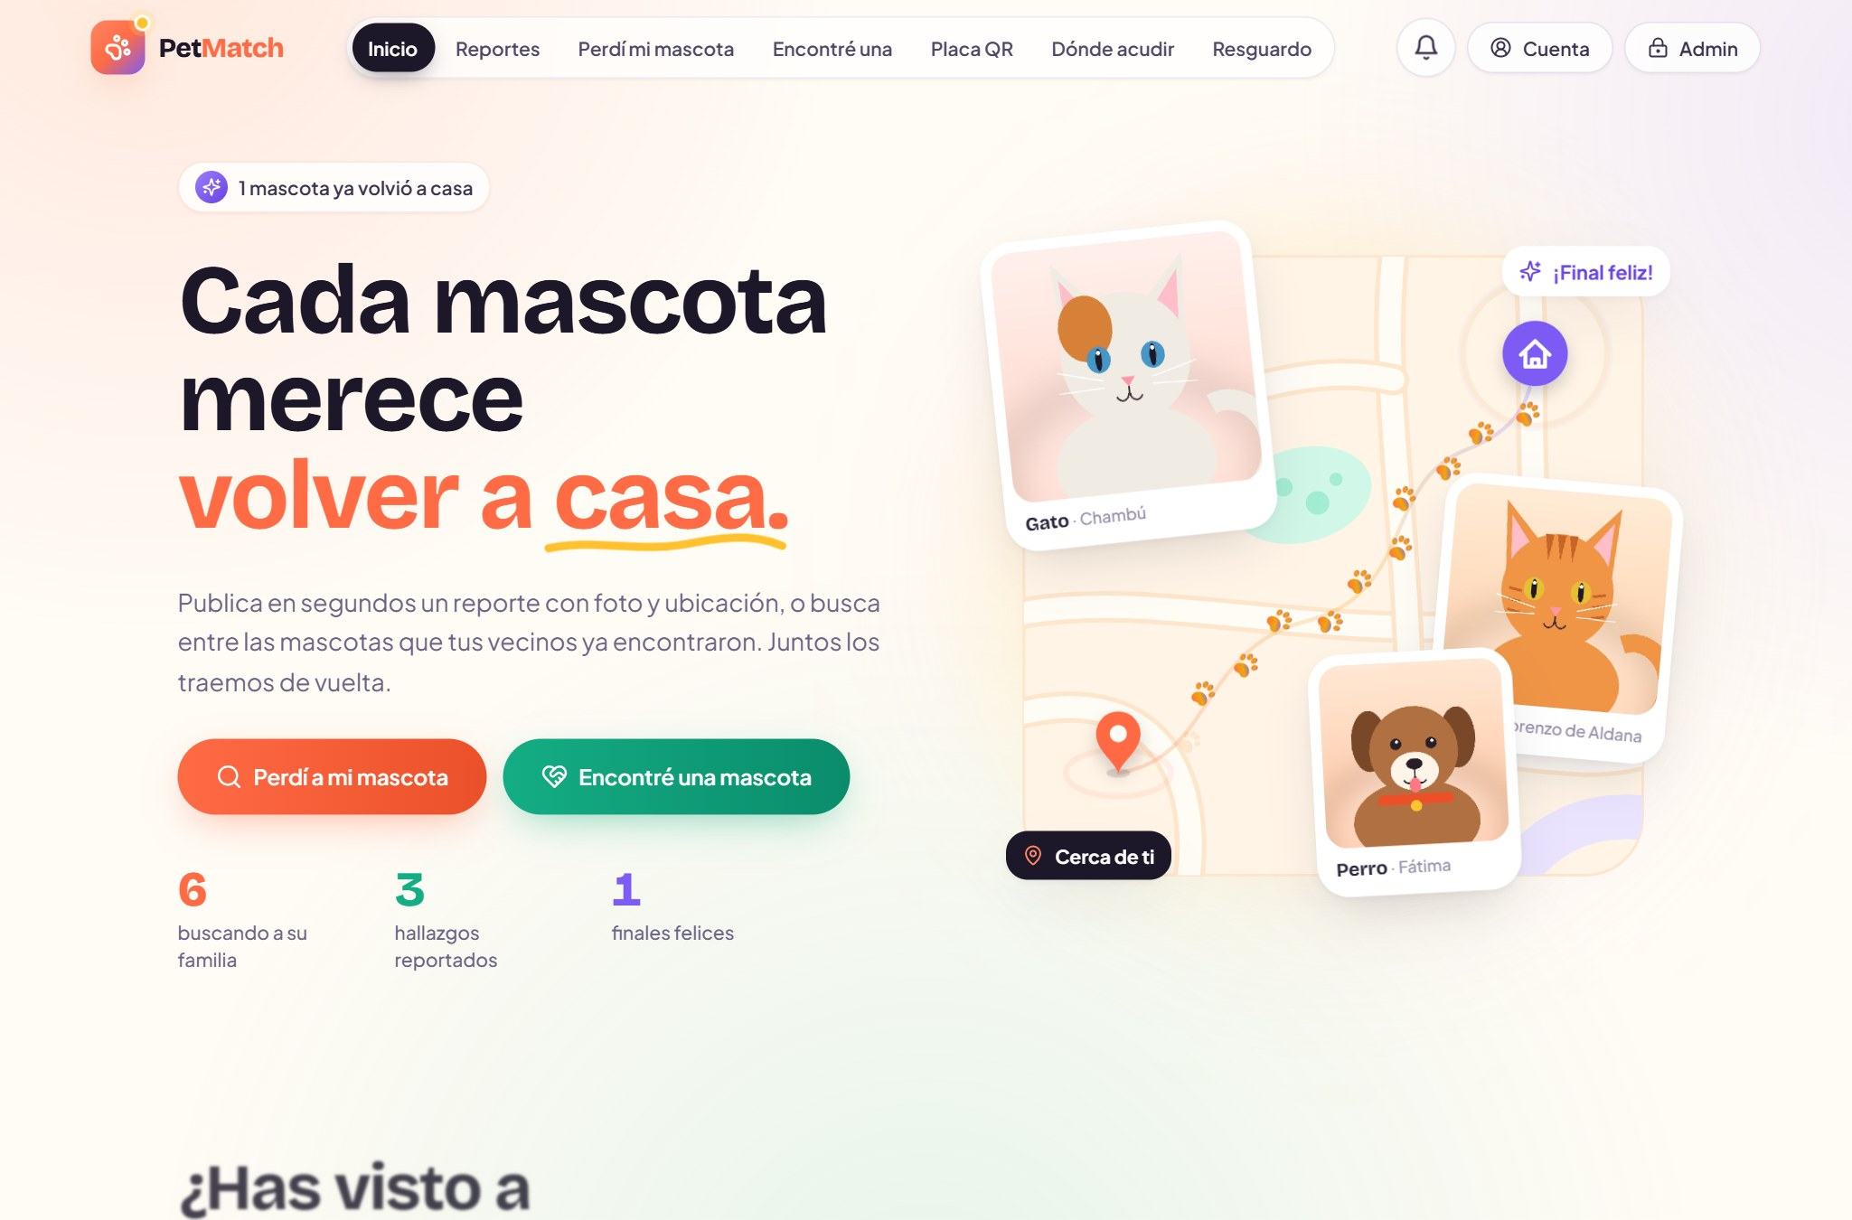
Figura 22. Portada de PetMatch.
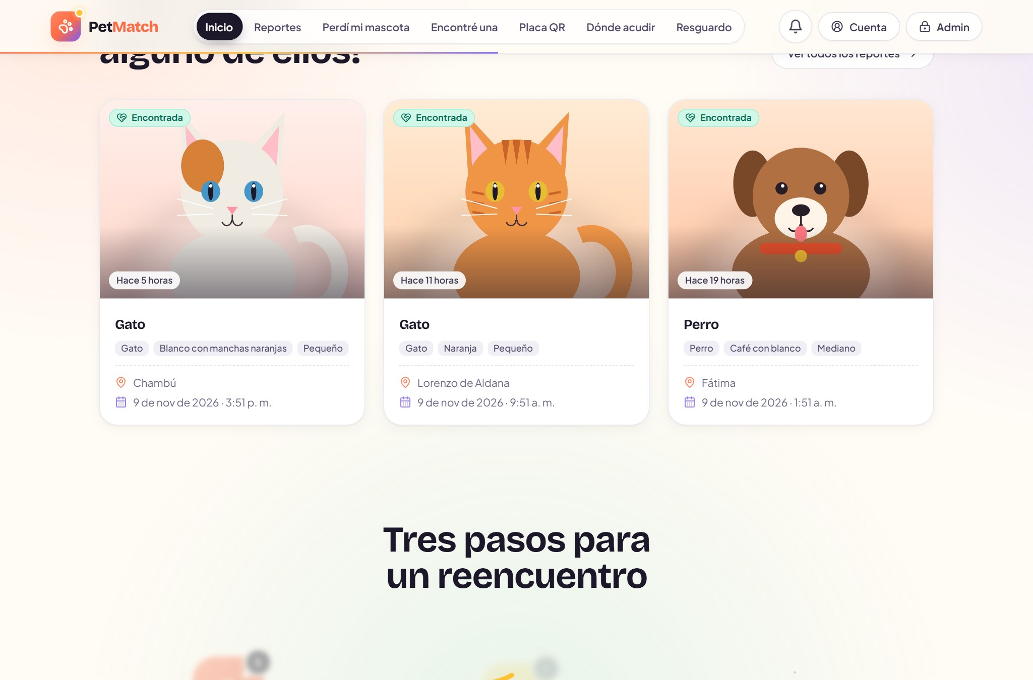
Figura 23. Portada: reportes recientes.
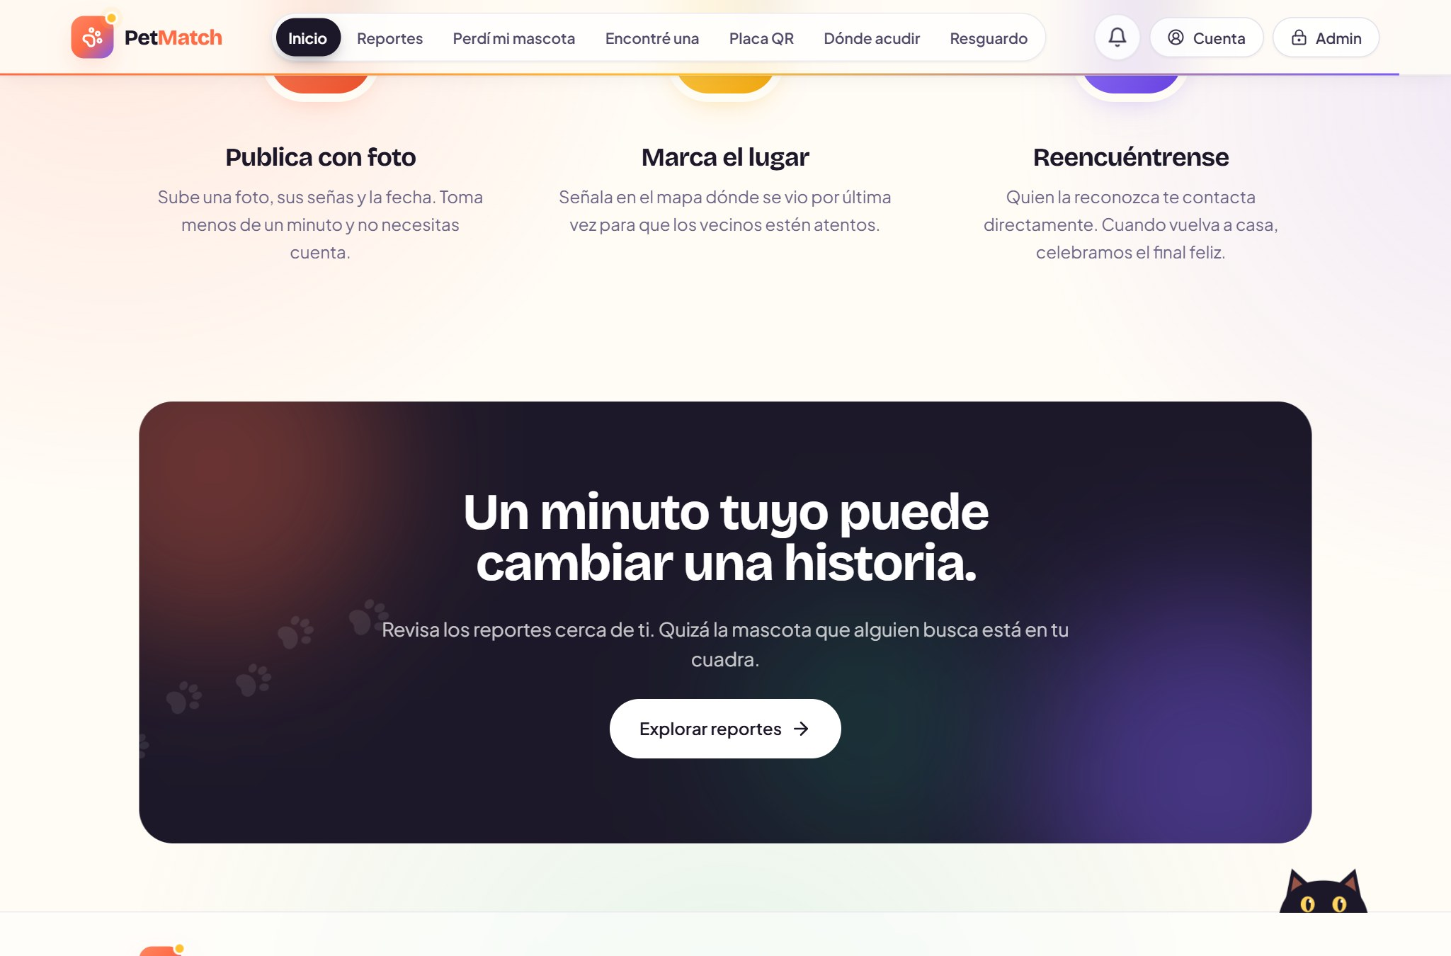
Figura 24. Portada: cómo funciona y llamada a la acción.
Figura 25. Reportar una mascota perdida: datos, foto, mapa y contacto.
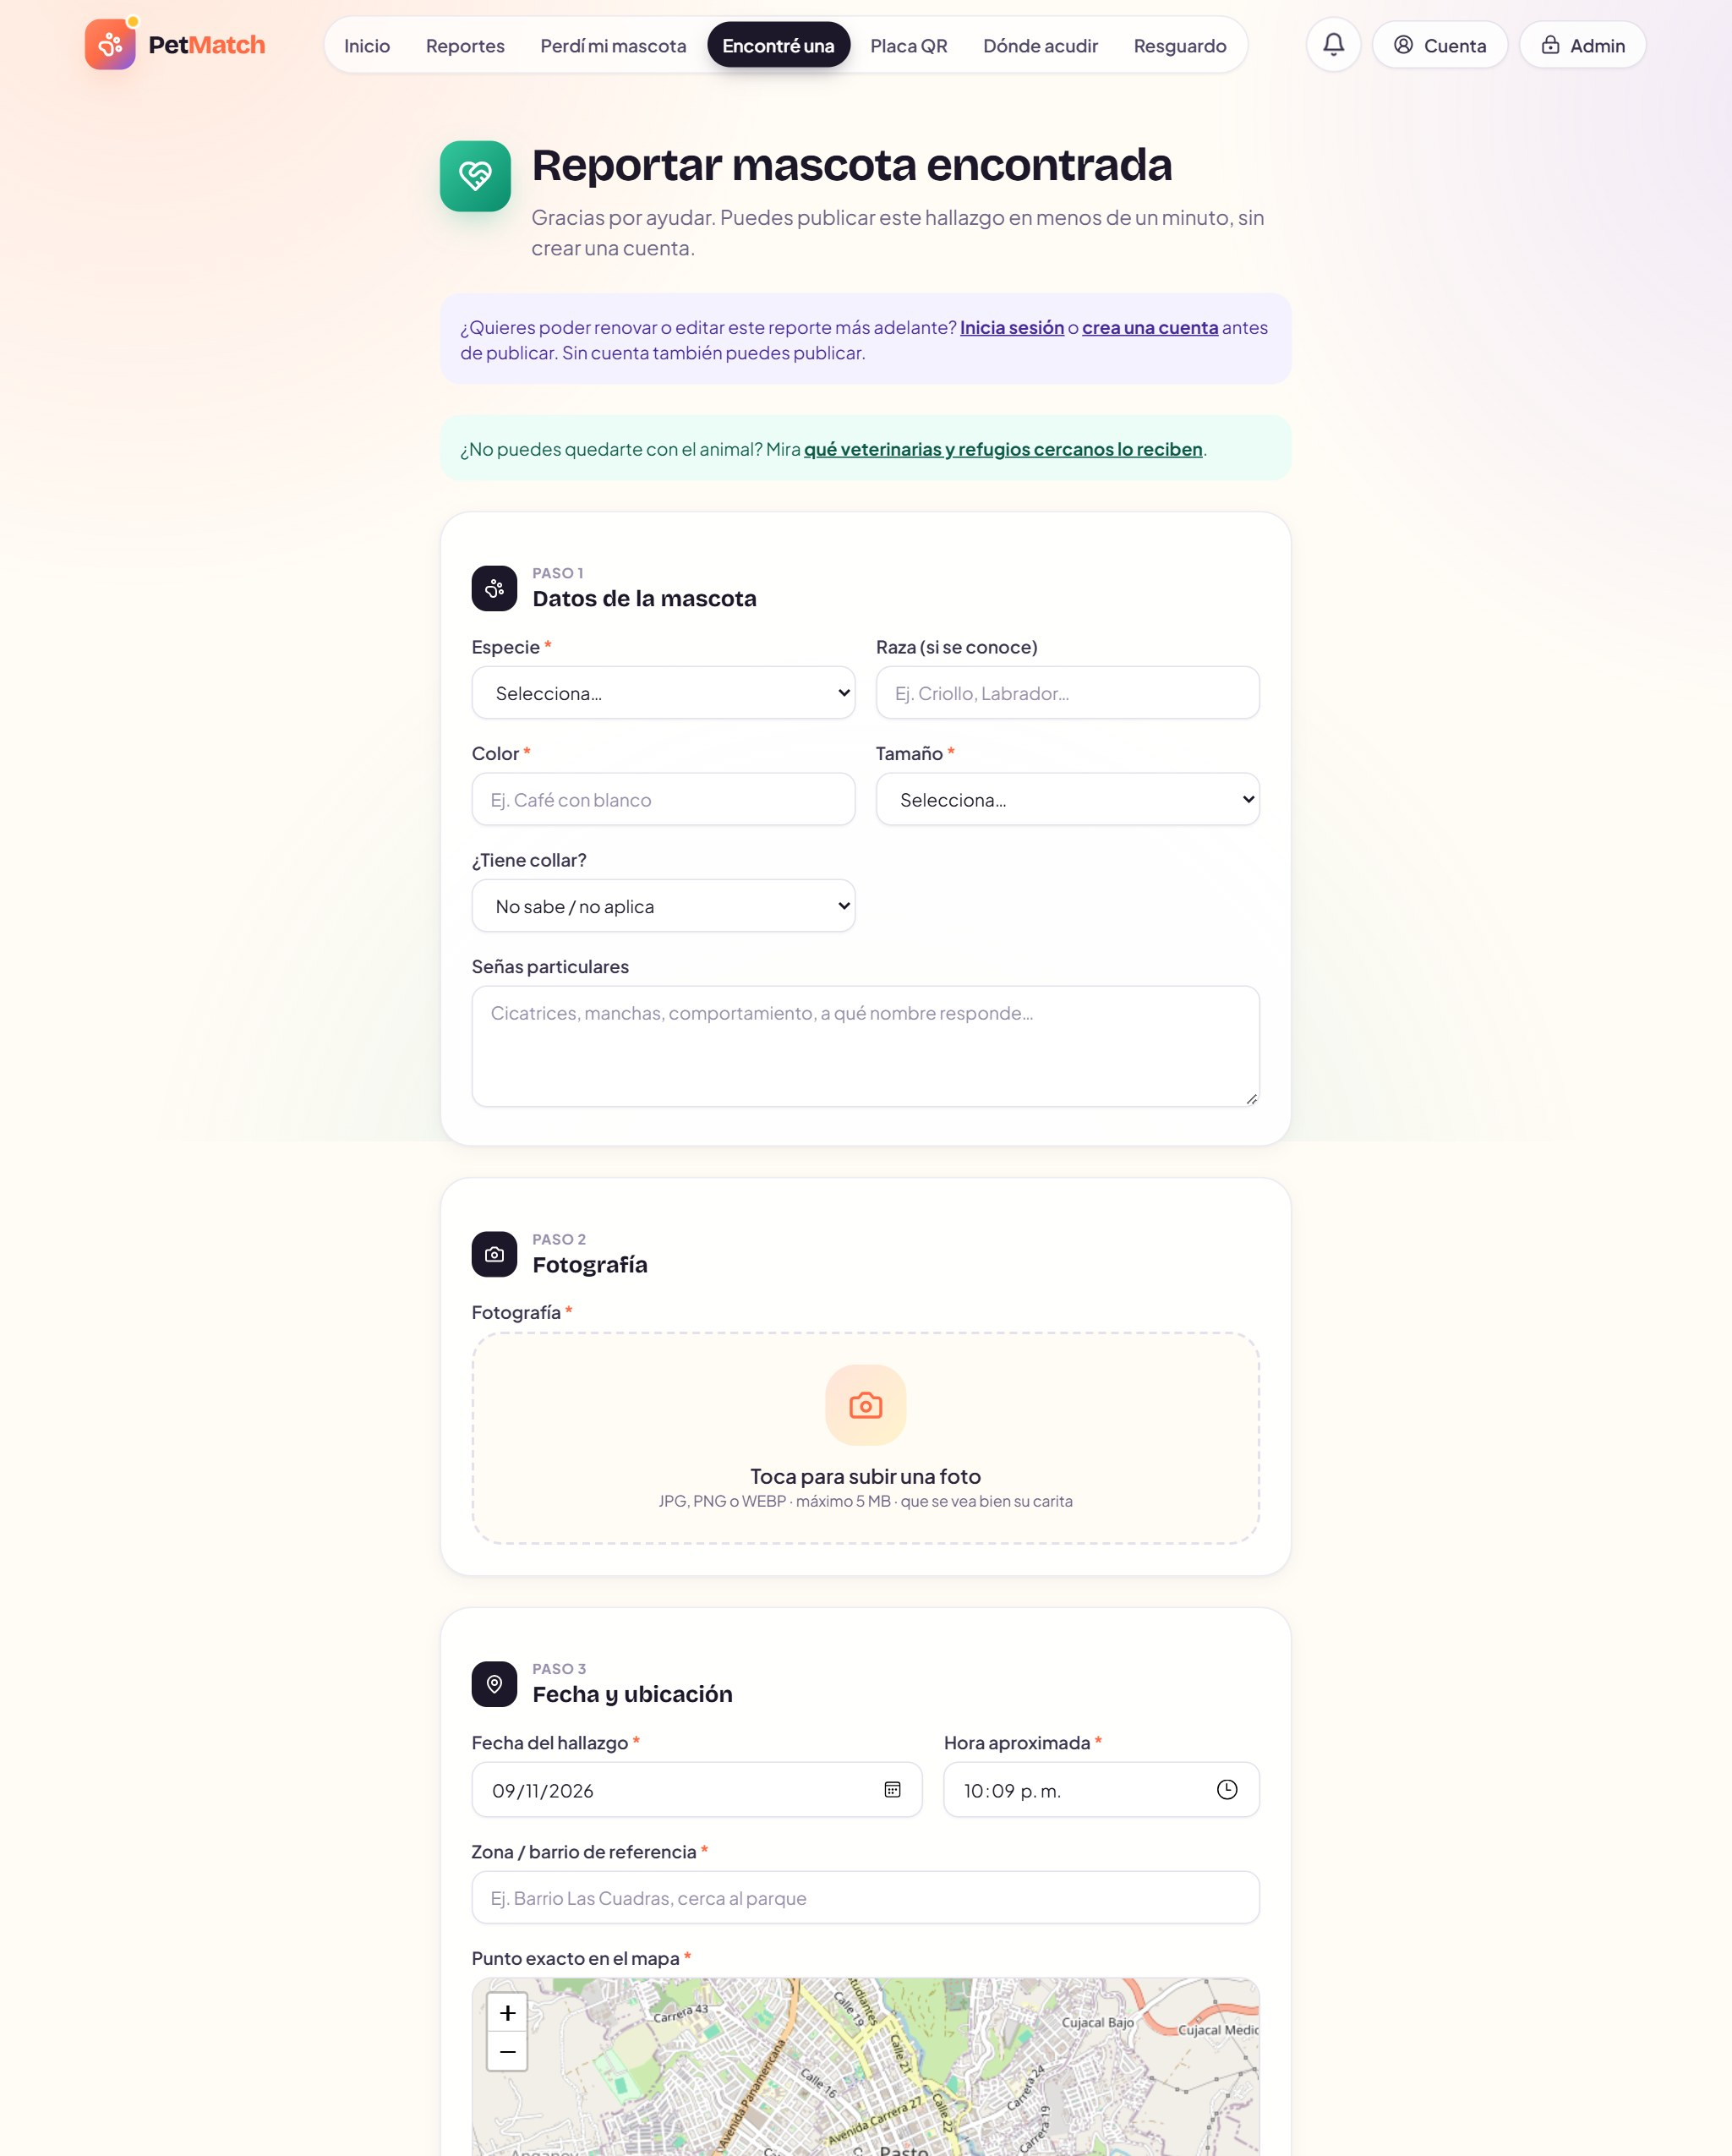
Figura 26. Reportar una mascota encontrada.
Figura 27. Listado de reportes con filtros y orden por fecha (HU-6 y HU-27).
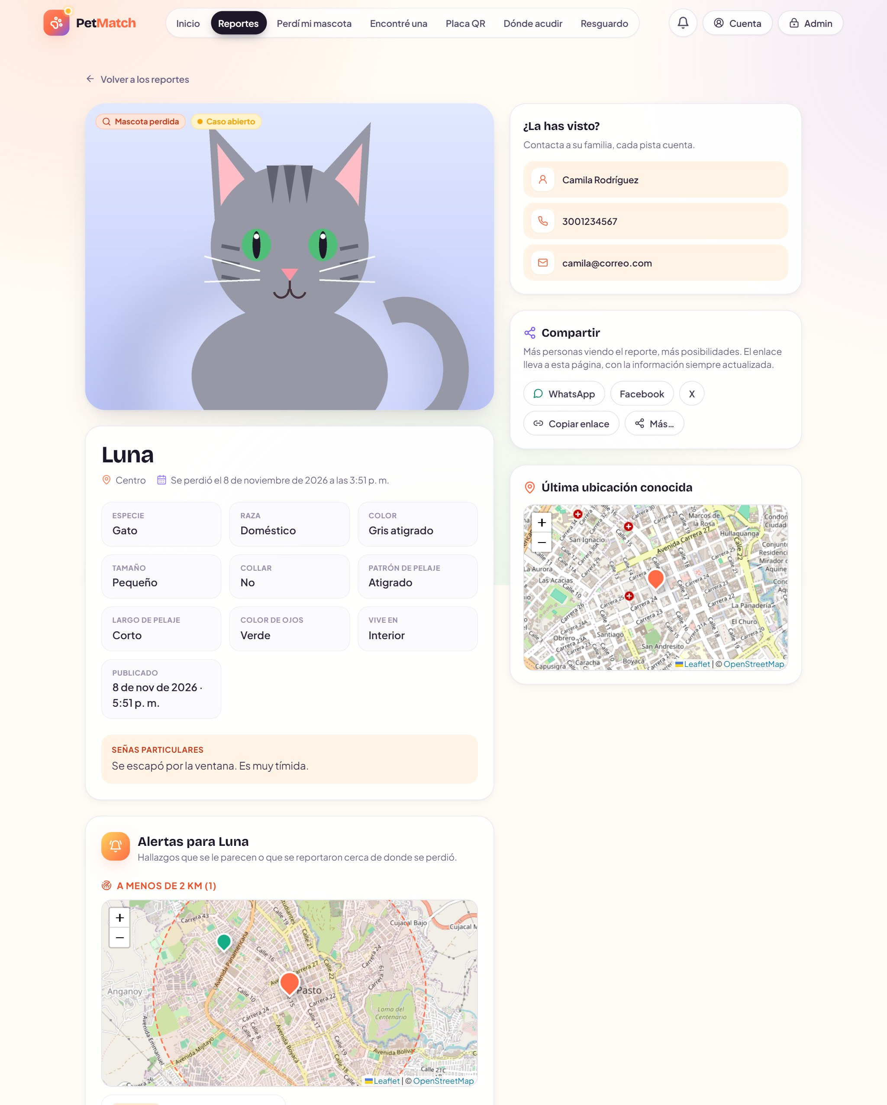
Figura 28. Detalle de un reporte: alertas, chat, compartir y contacto.
Figura 29. Placa imprimible con código QR (HU-8).
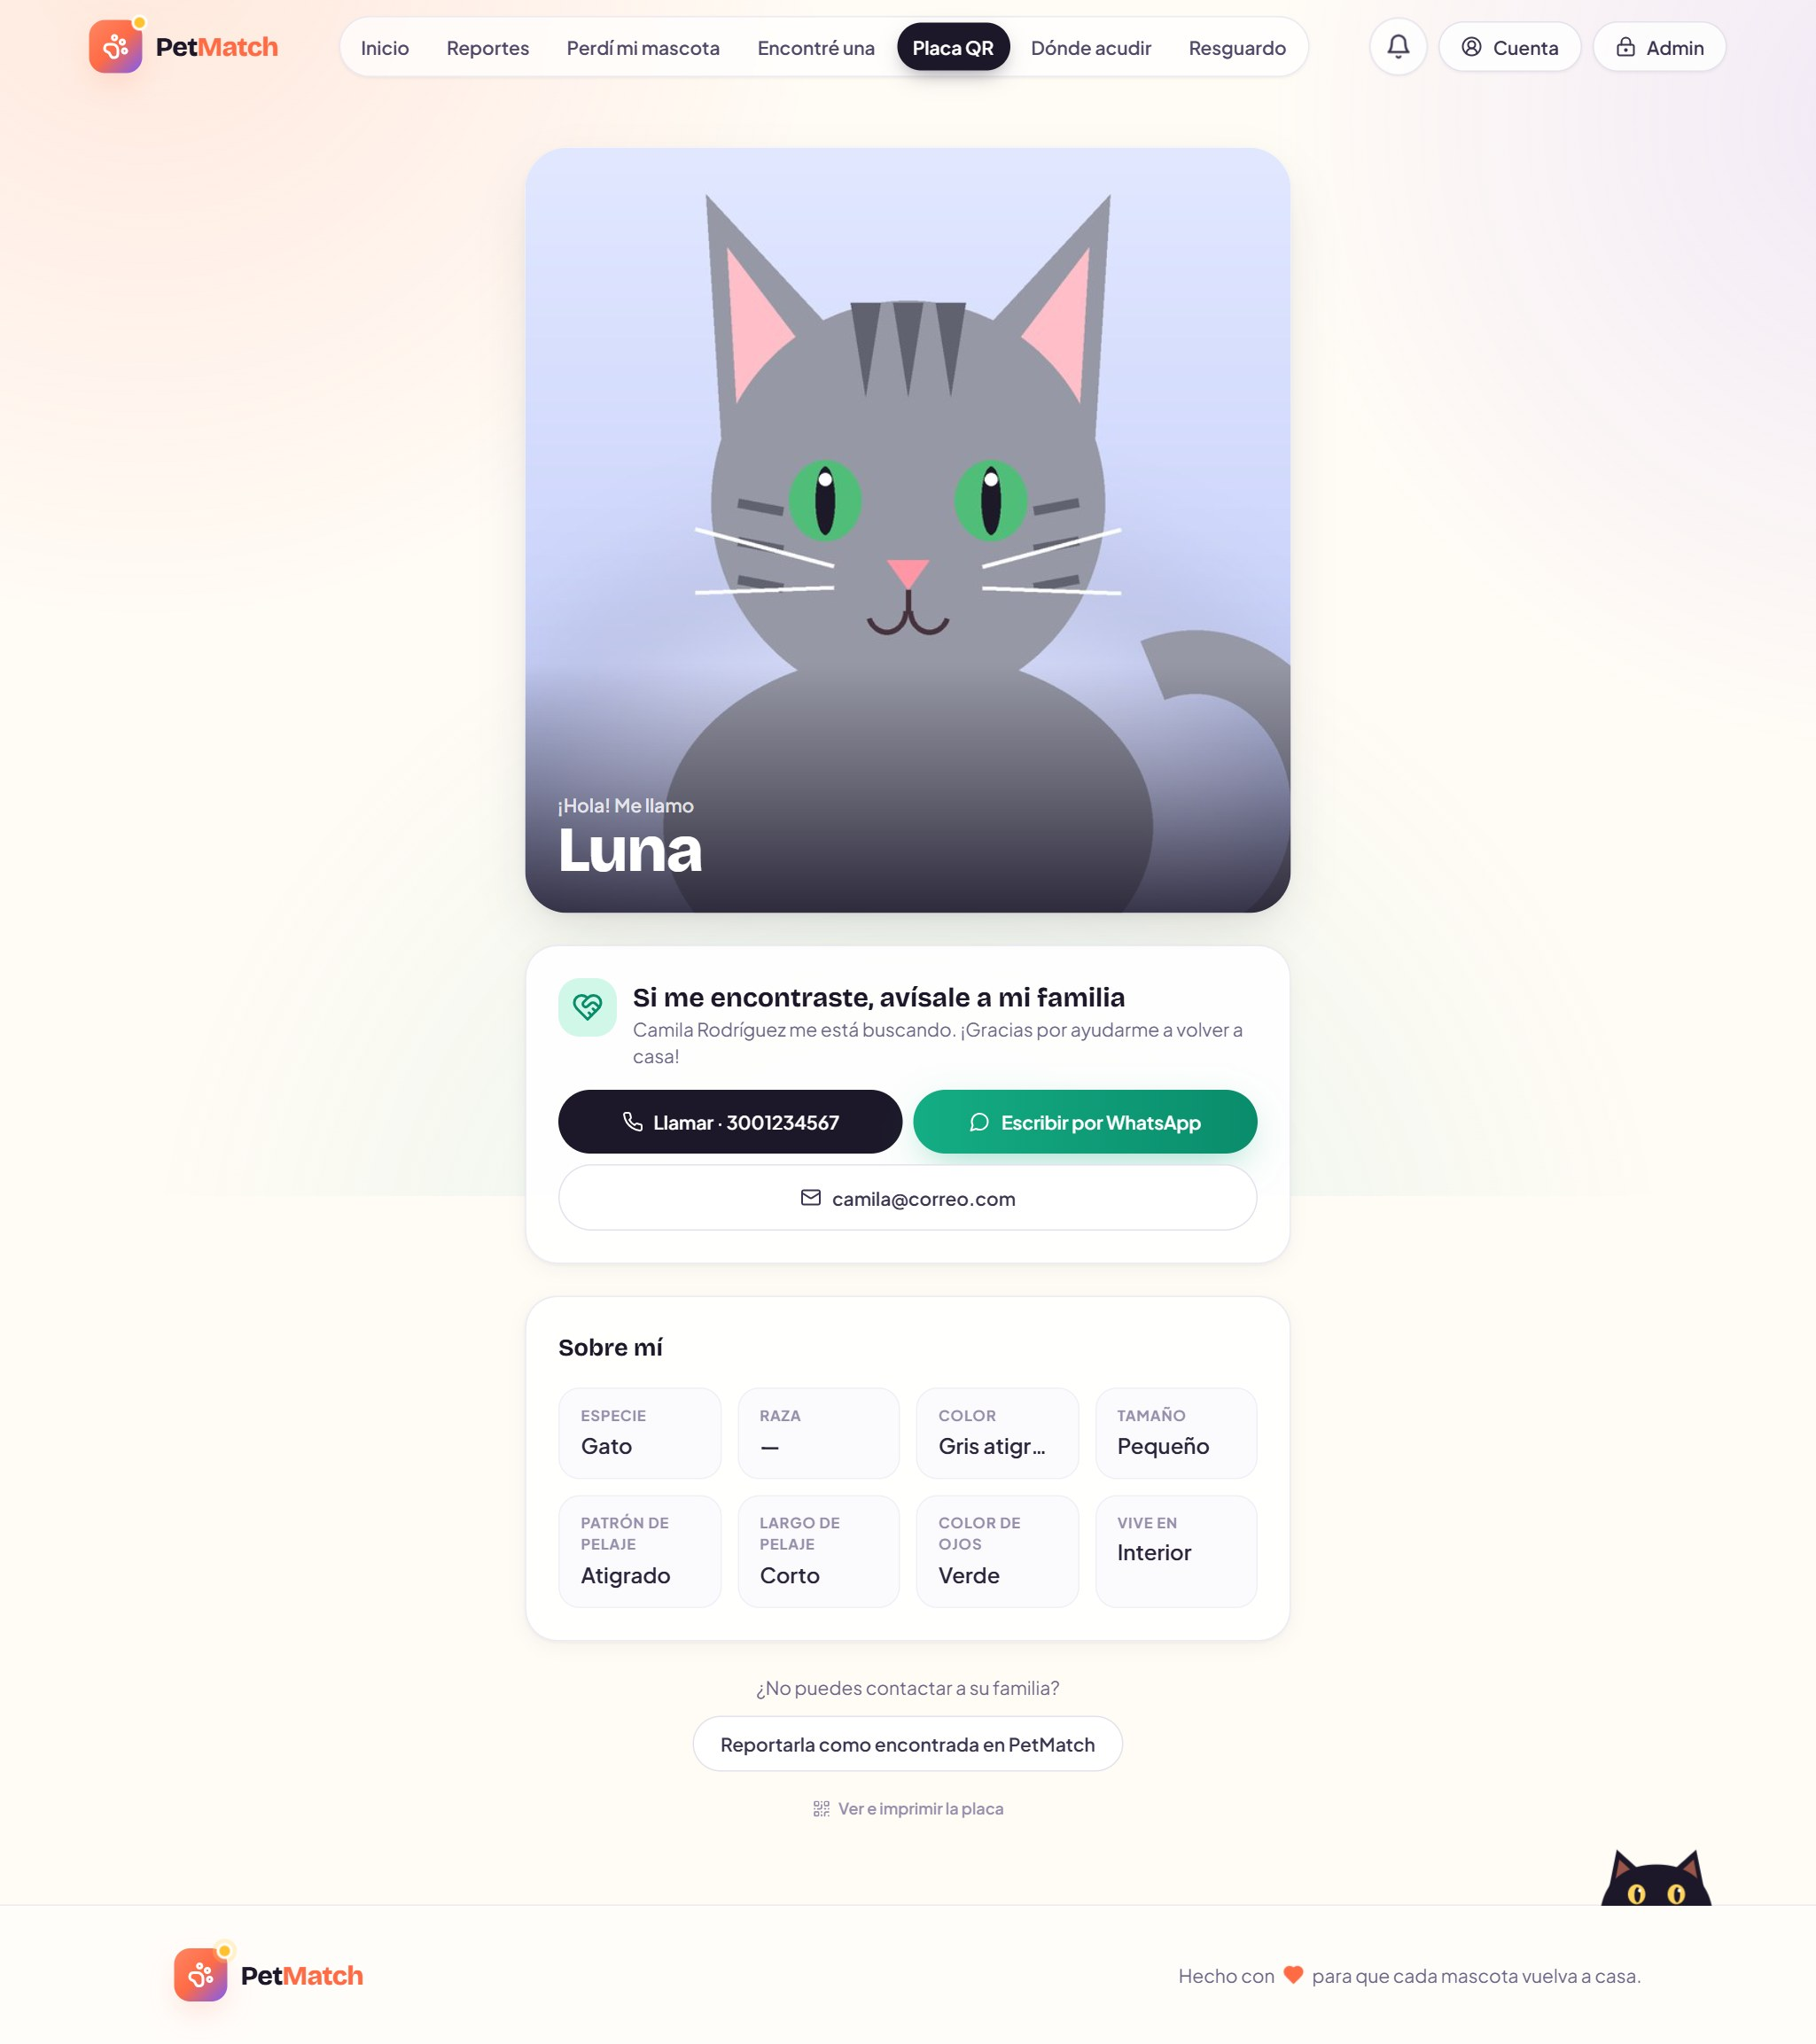
Figura 30. Perfil público de una mascota, al escanear el QR de su placa (HU-9).
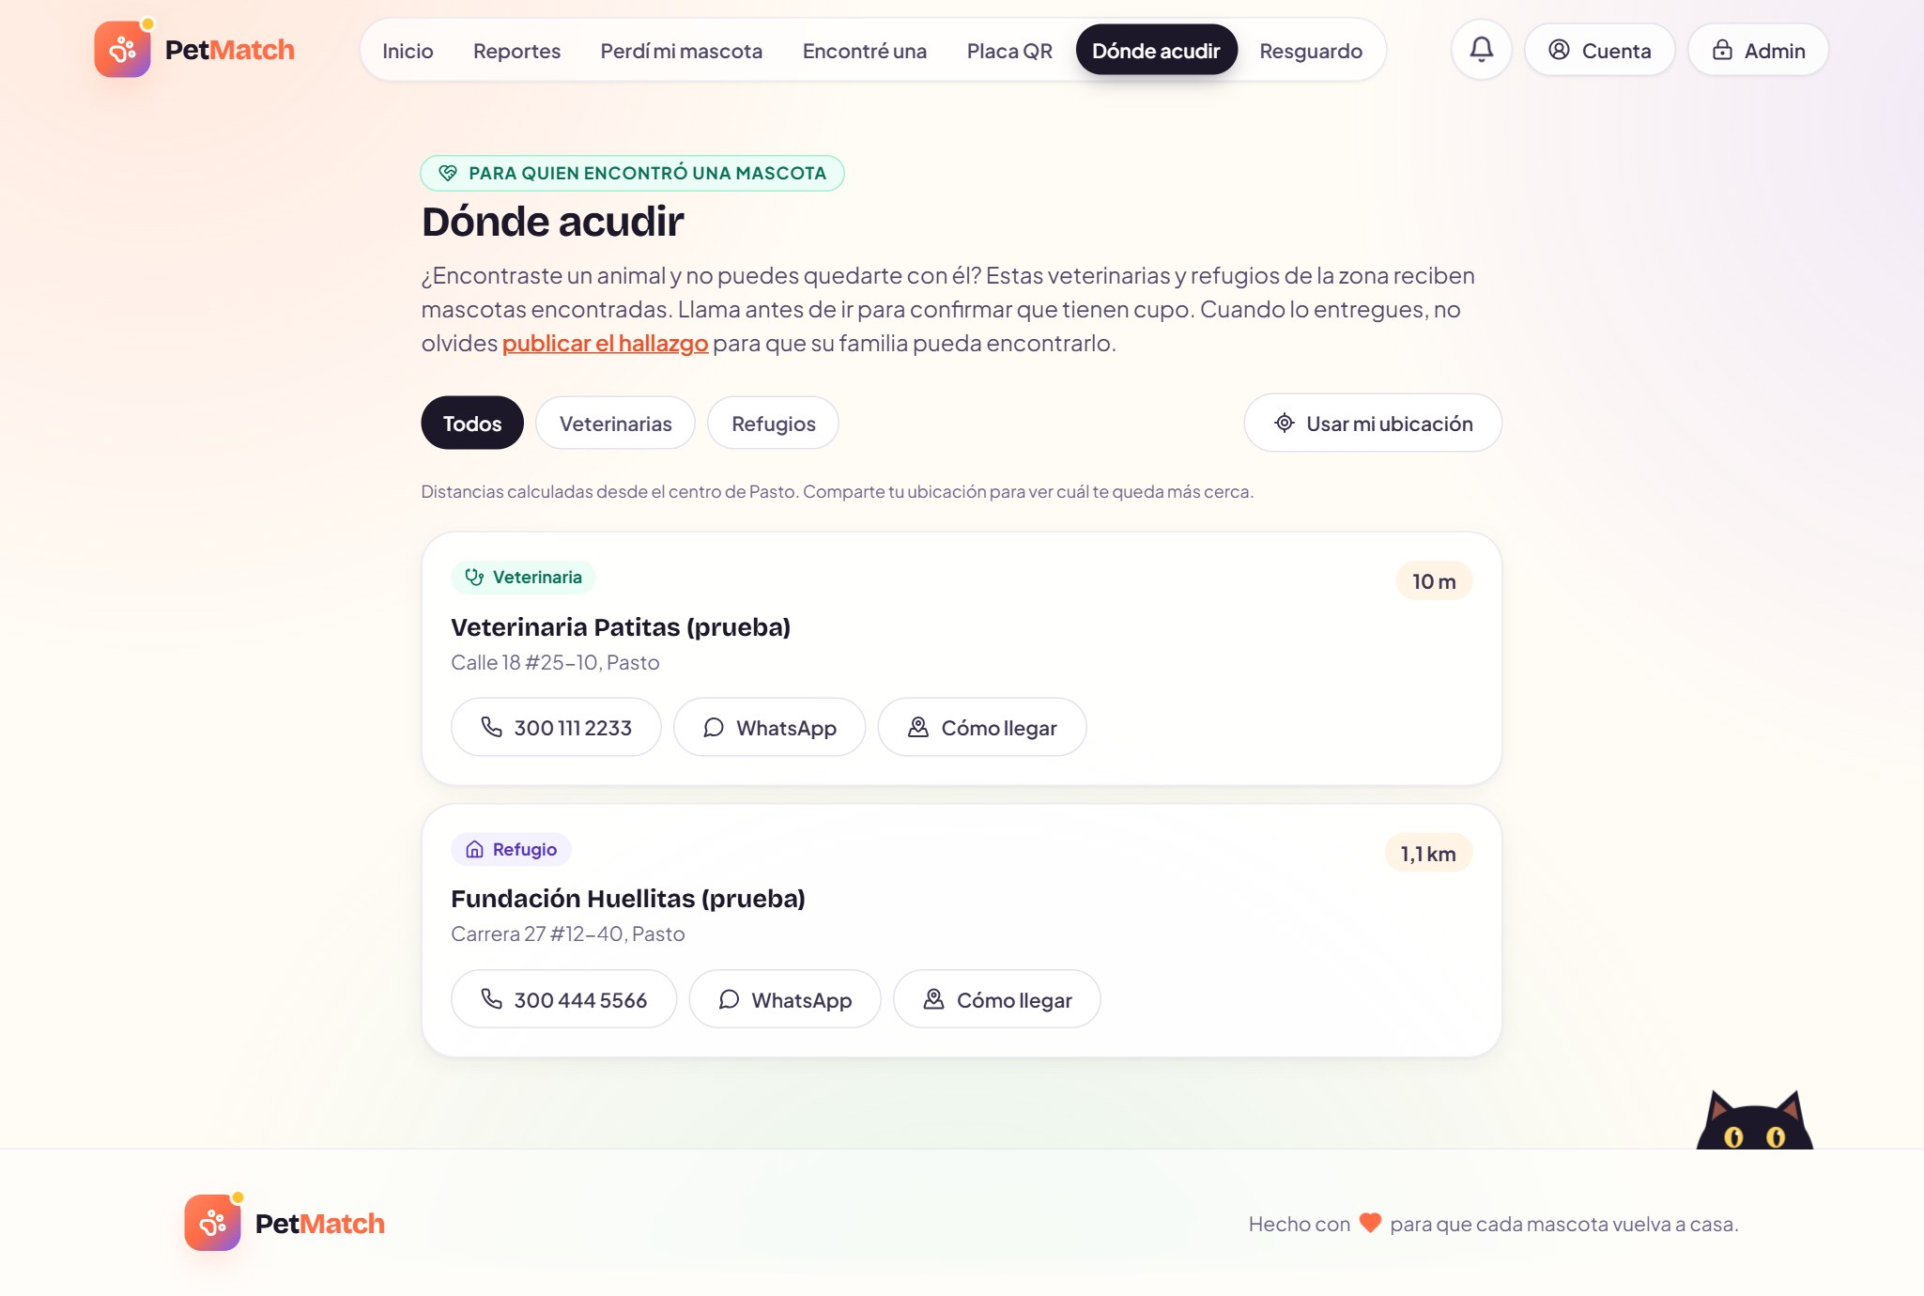
Figura 31. «Dónde acudir»: veterinarias y refugios por cercanía (HU-18).
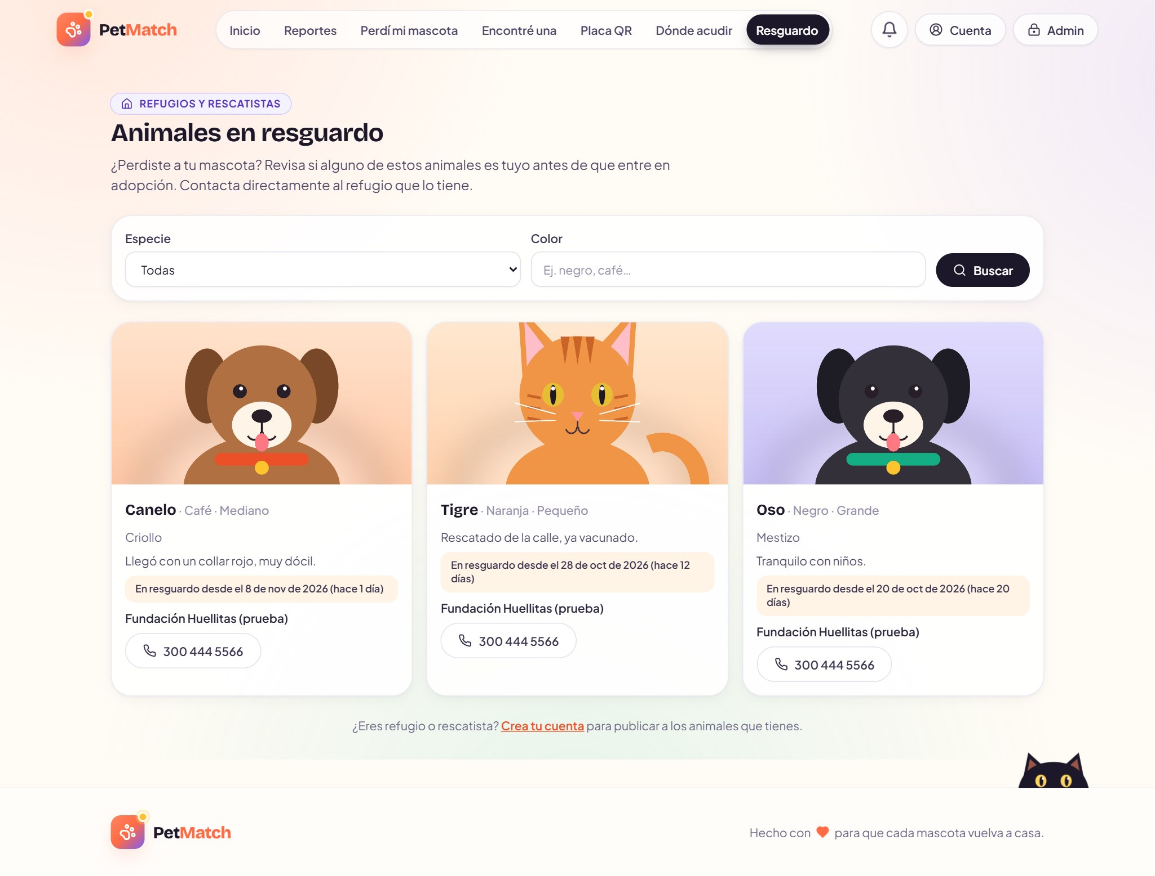
Figura 32. Animales en resguardo de los refugios (HU-20).
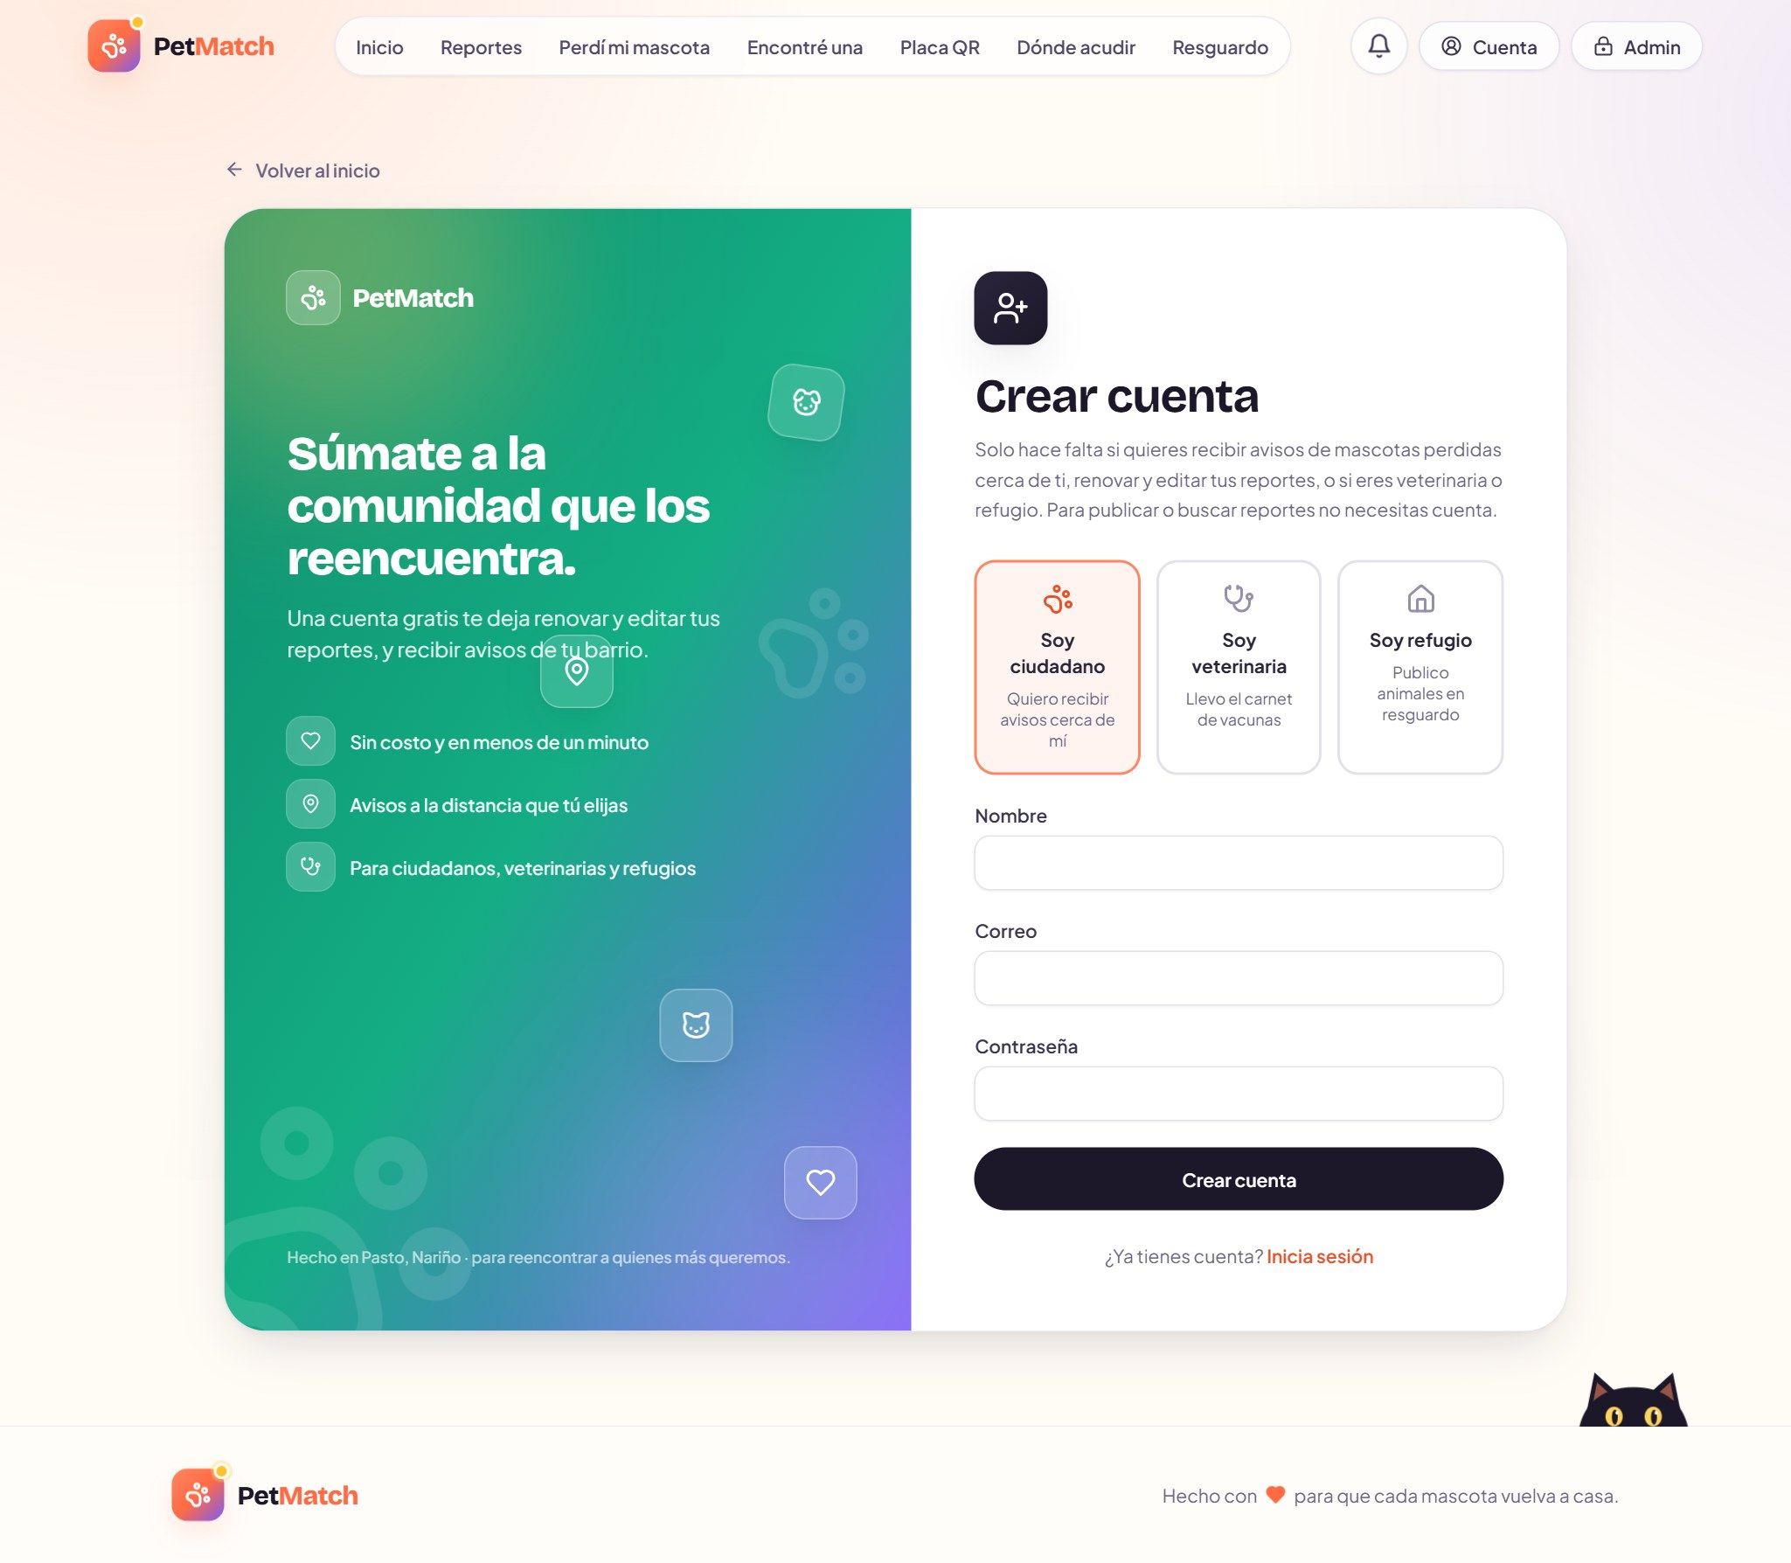
Figura 33. Crear cuenta: ciudadano, veterinaria o refugio.
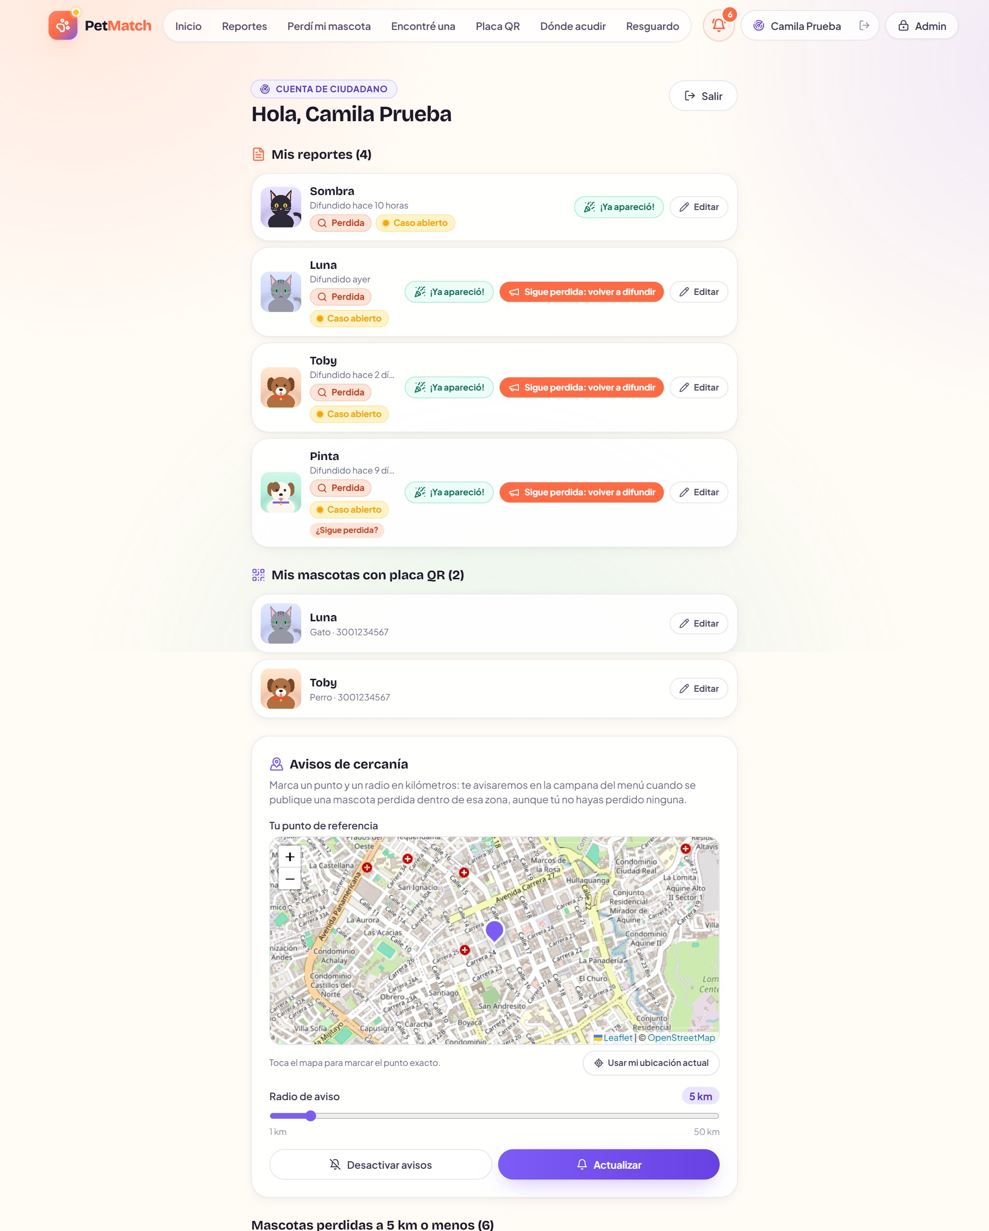
Figura 34. Panel del ciudadano: mis reportes, mis placas y avisos de cercanía.
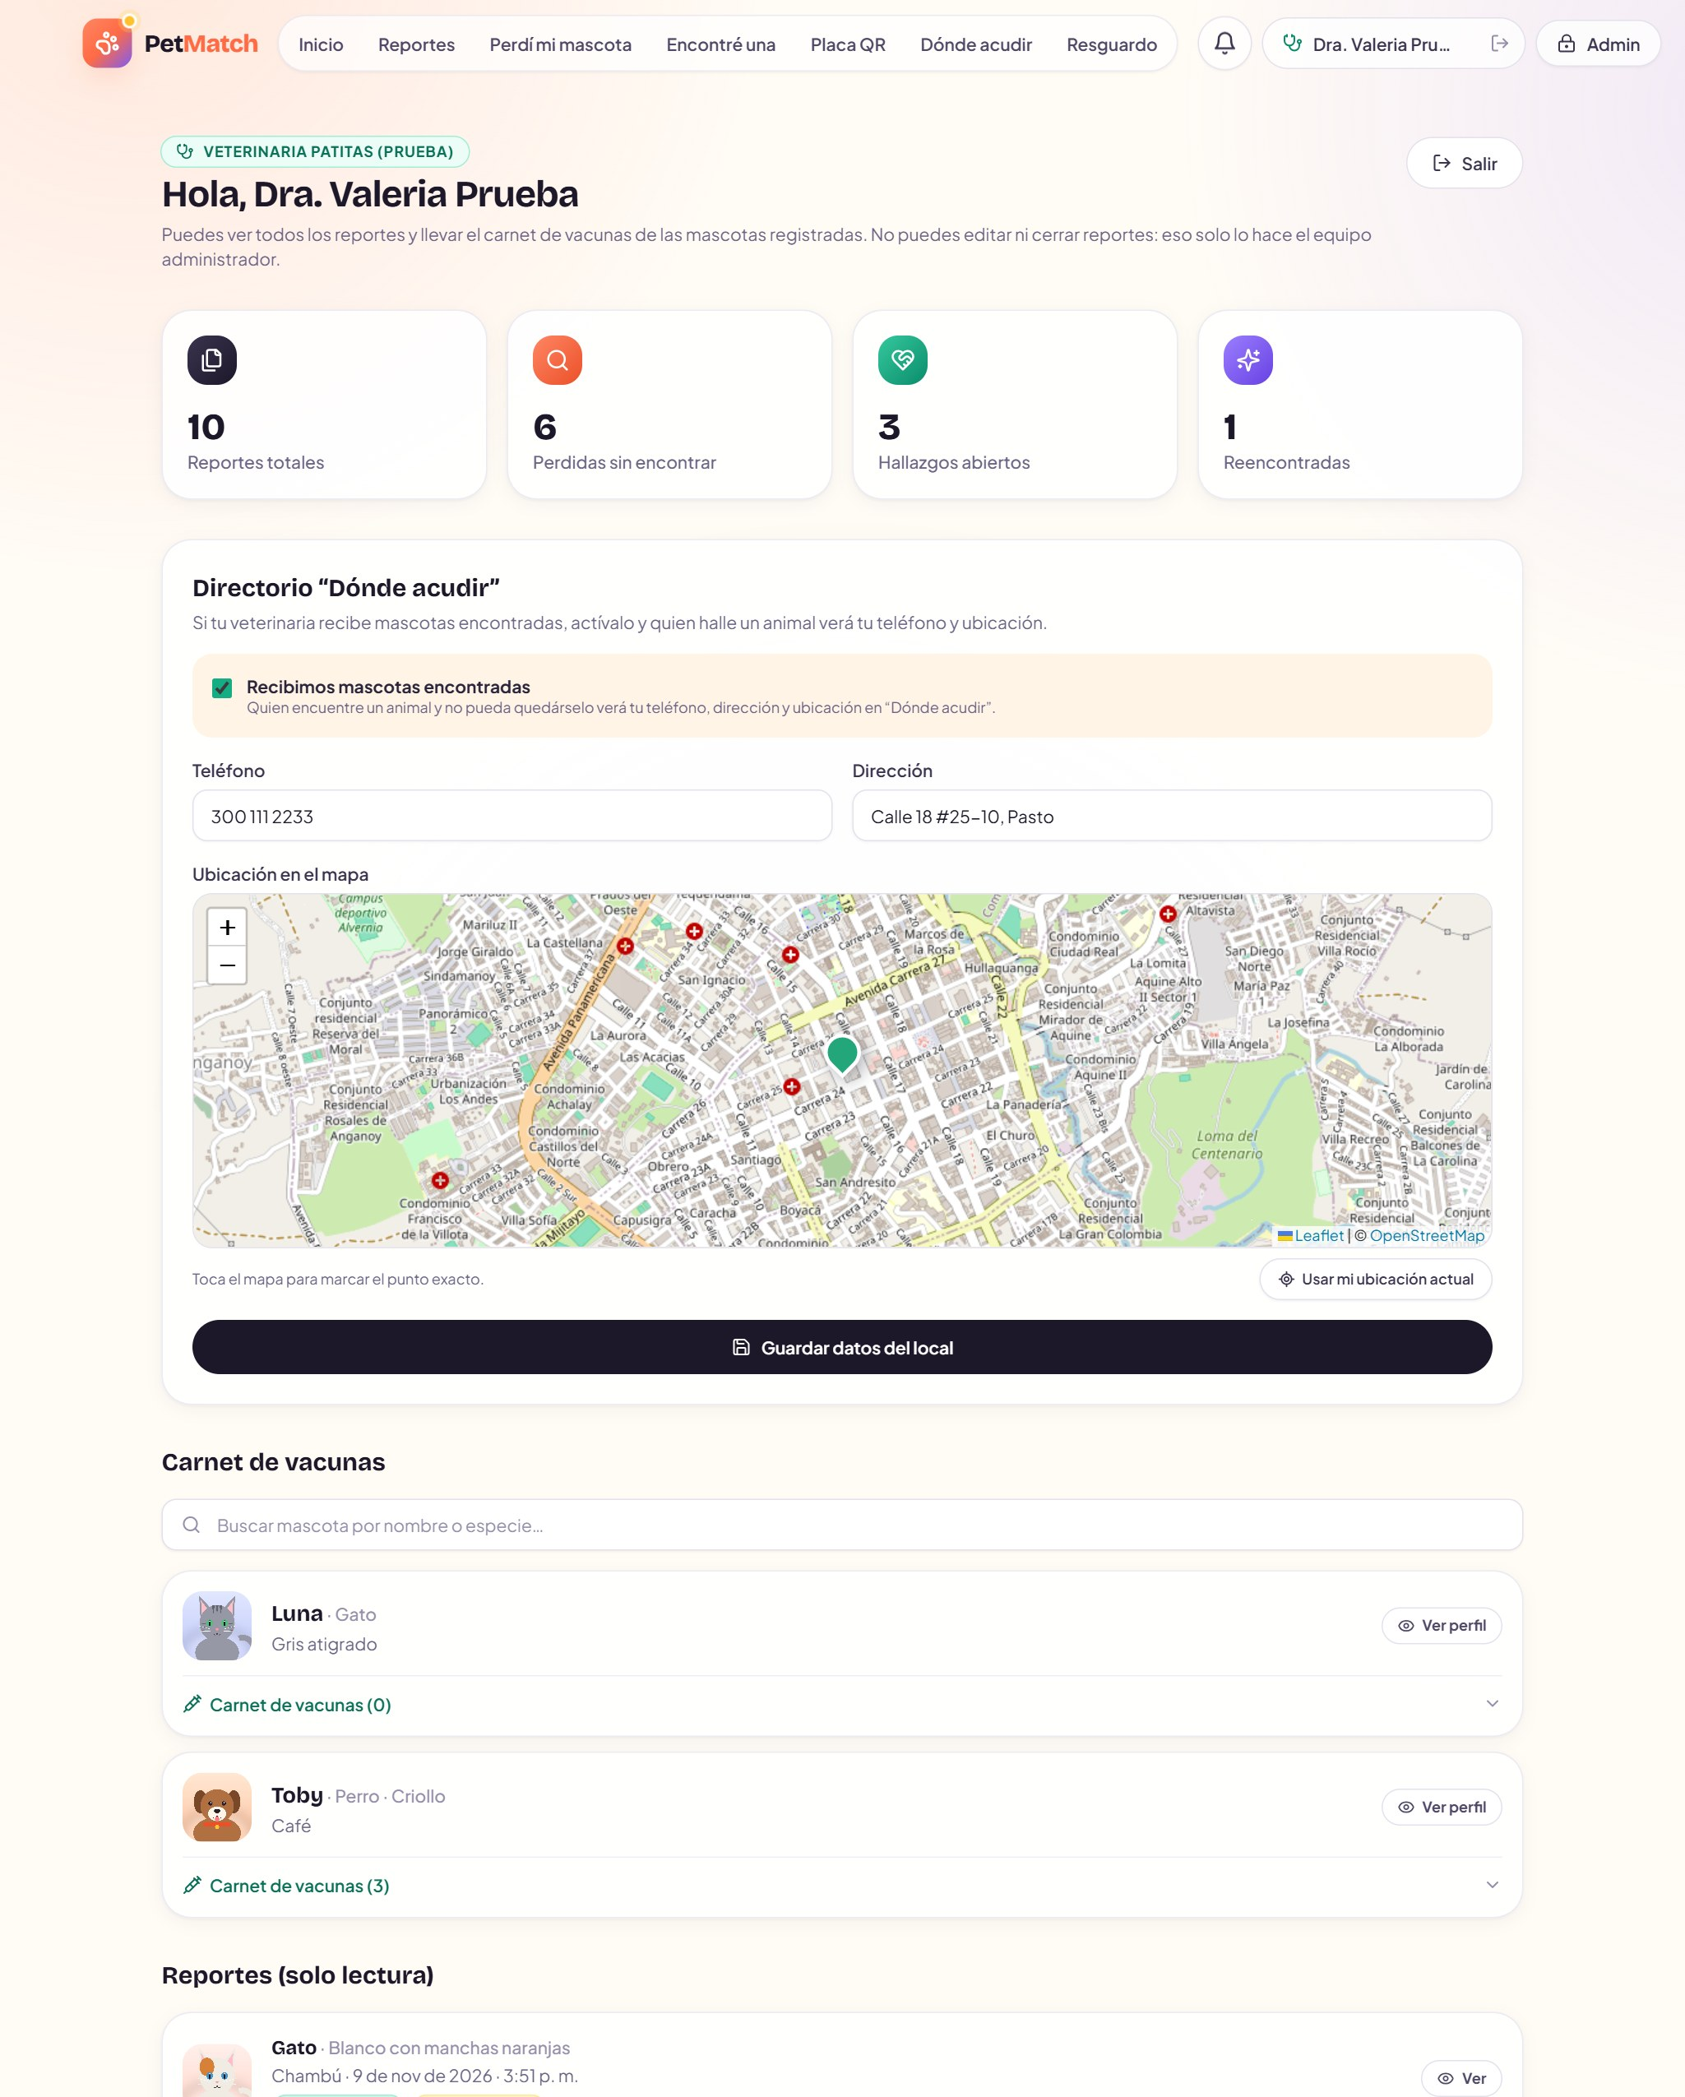
Figura 35. Panel de la veterinaria: directorio y carnet de vacunas.
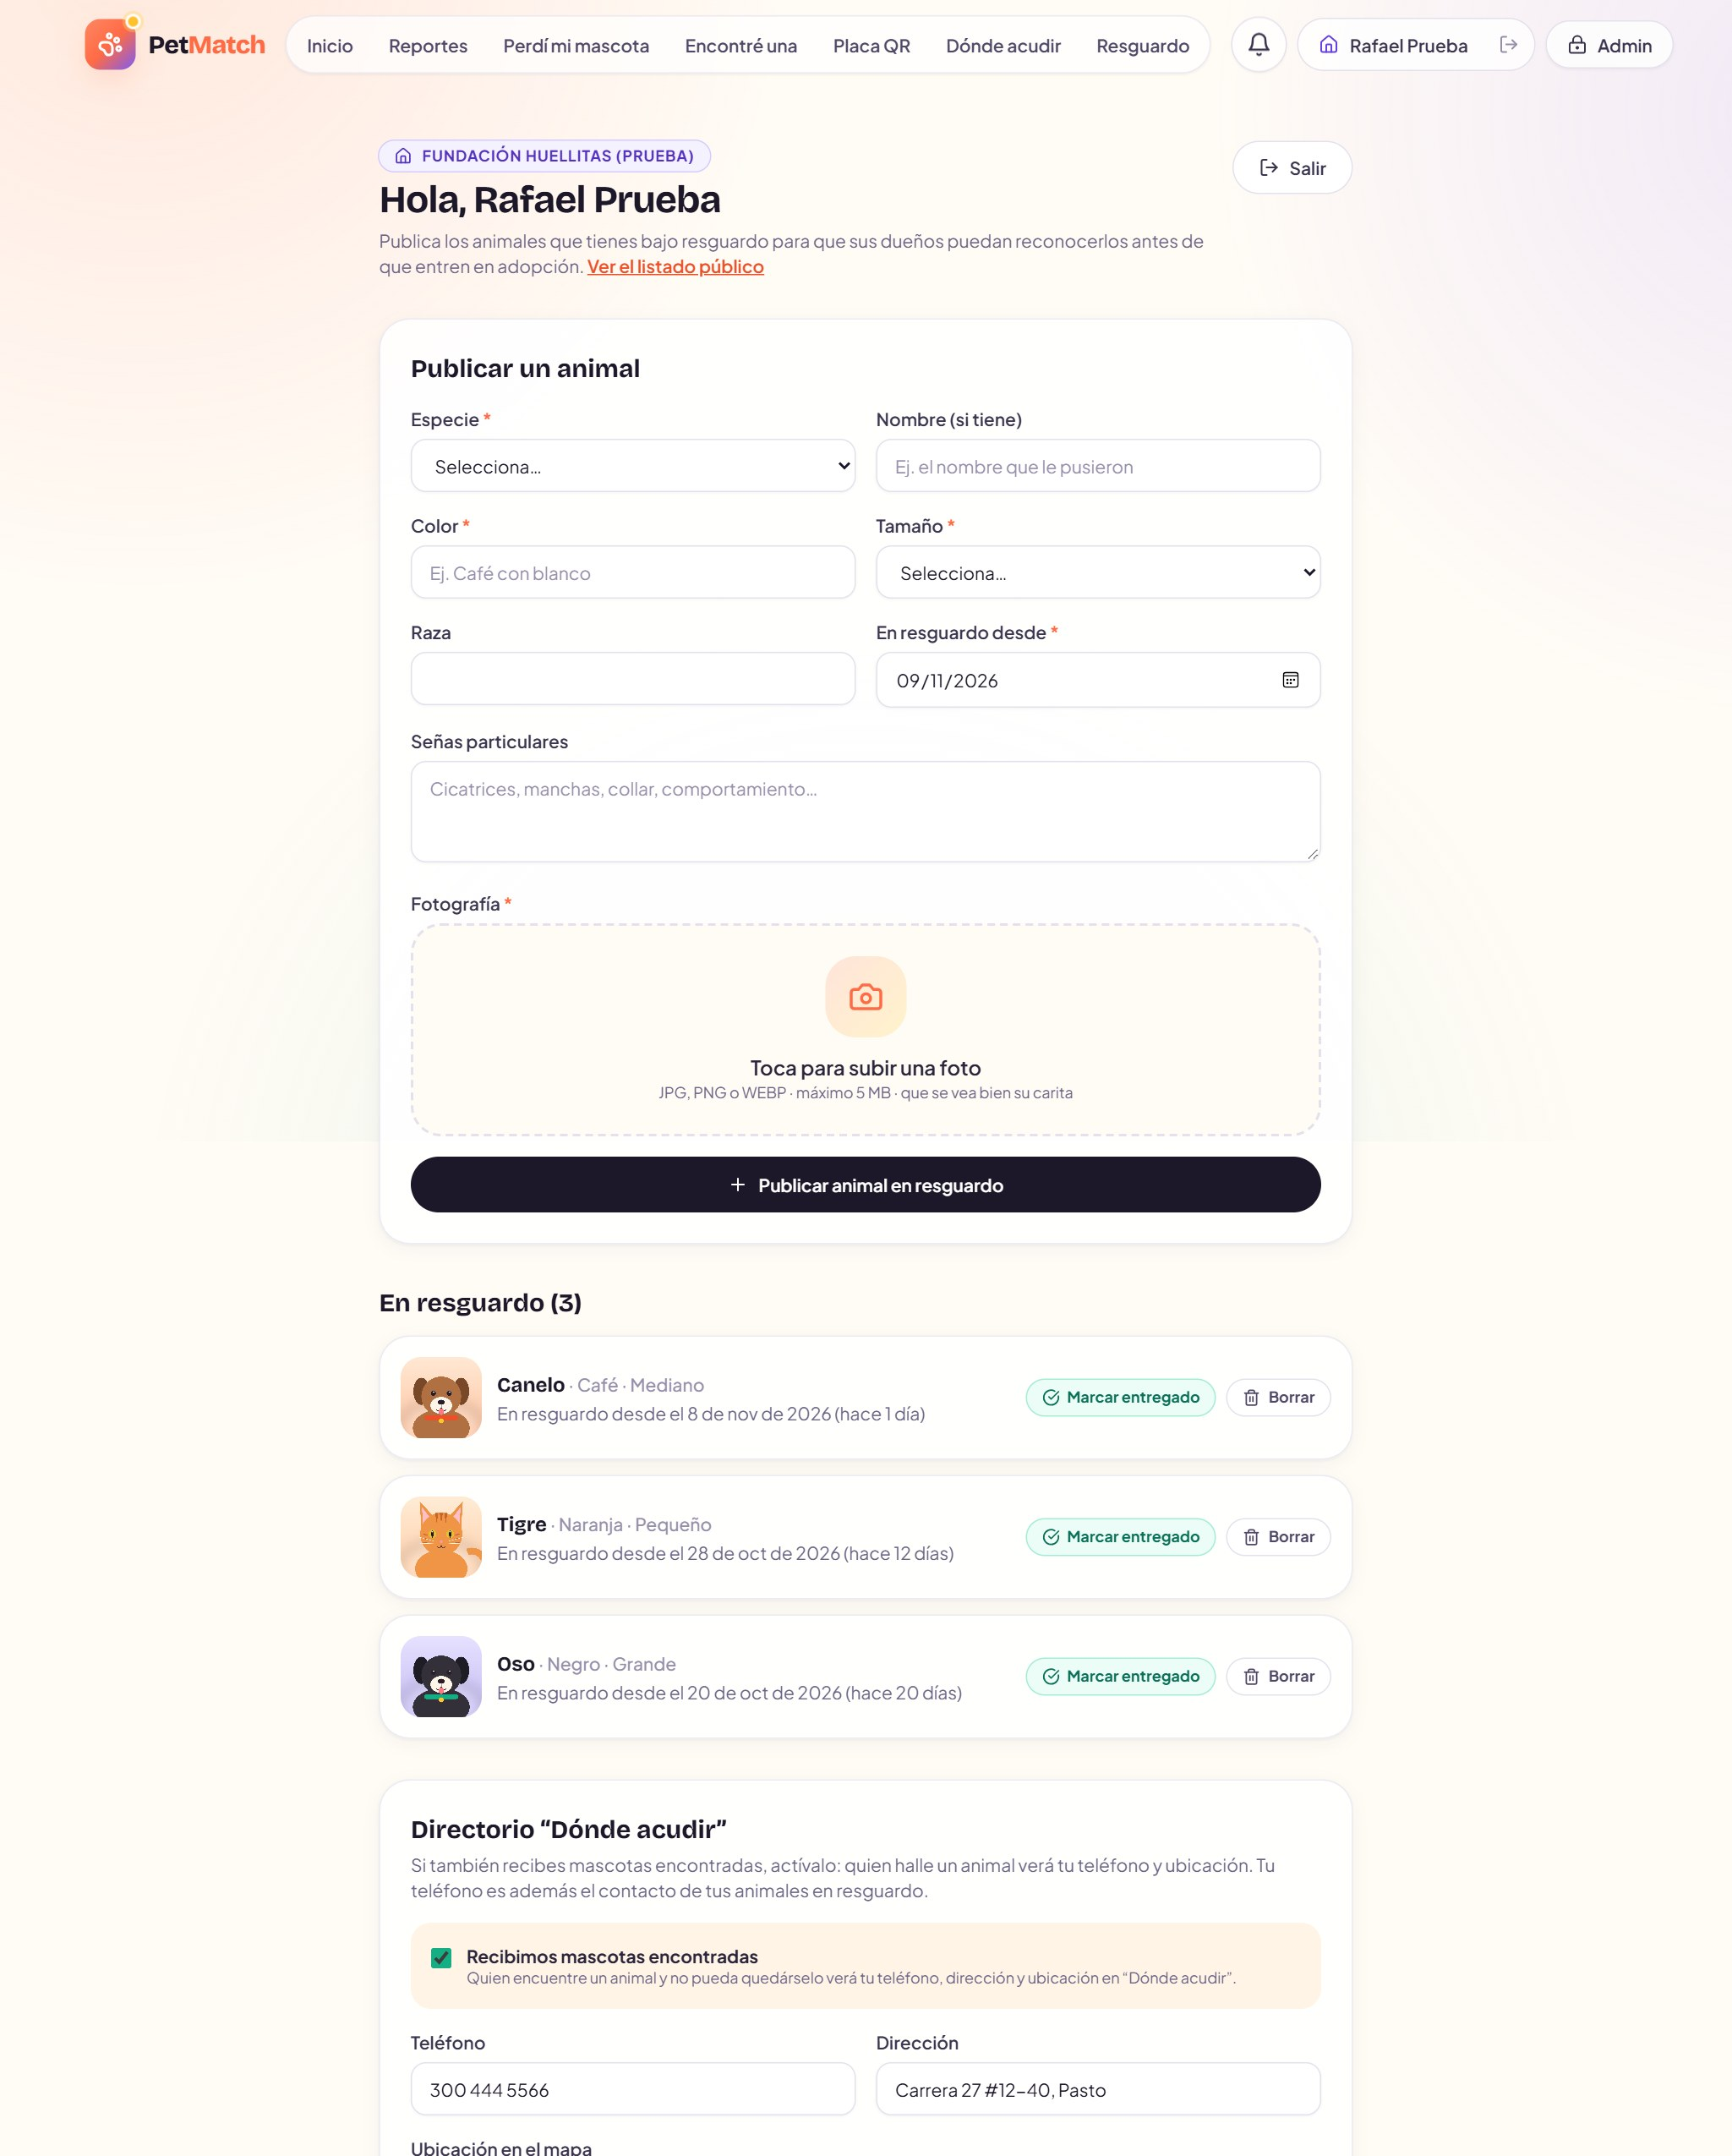
Figura 36. Panel del refugio: animales en resguardo.
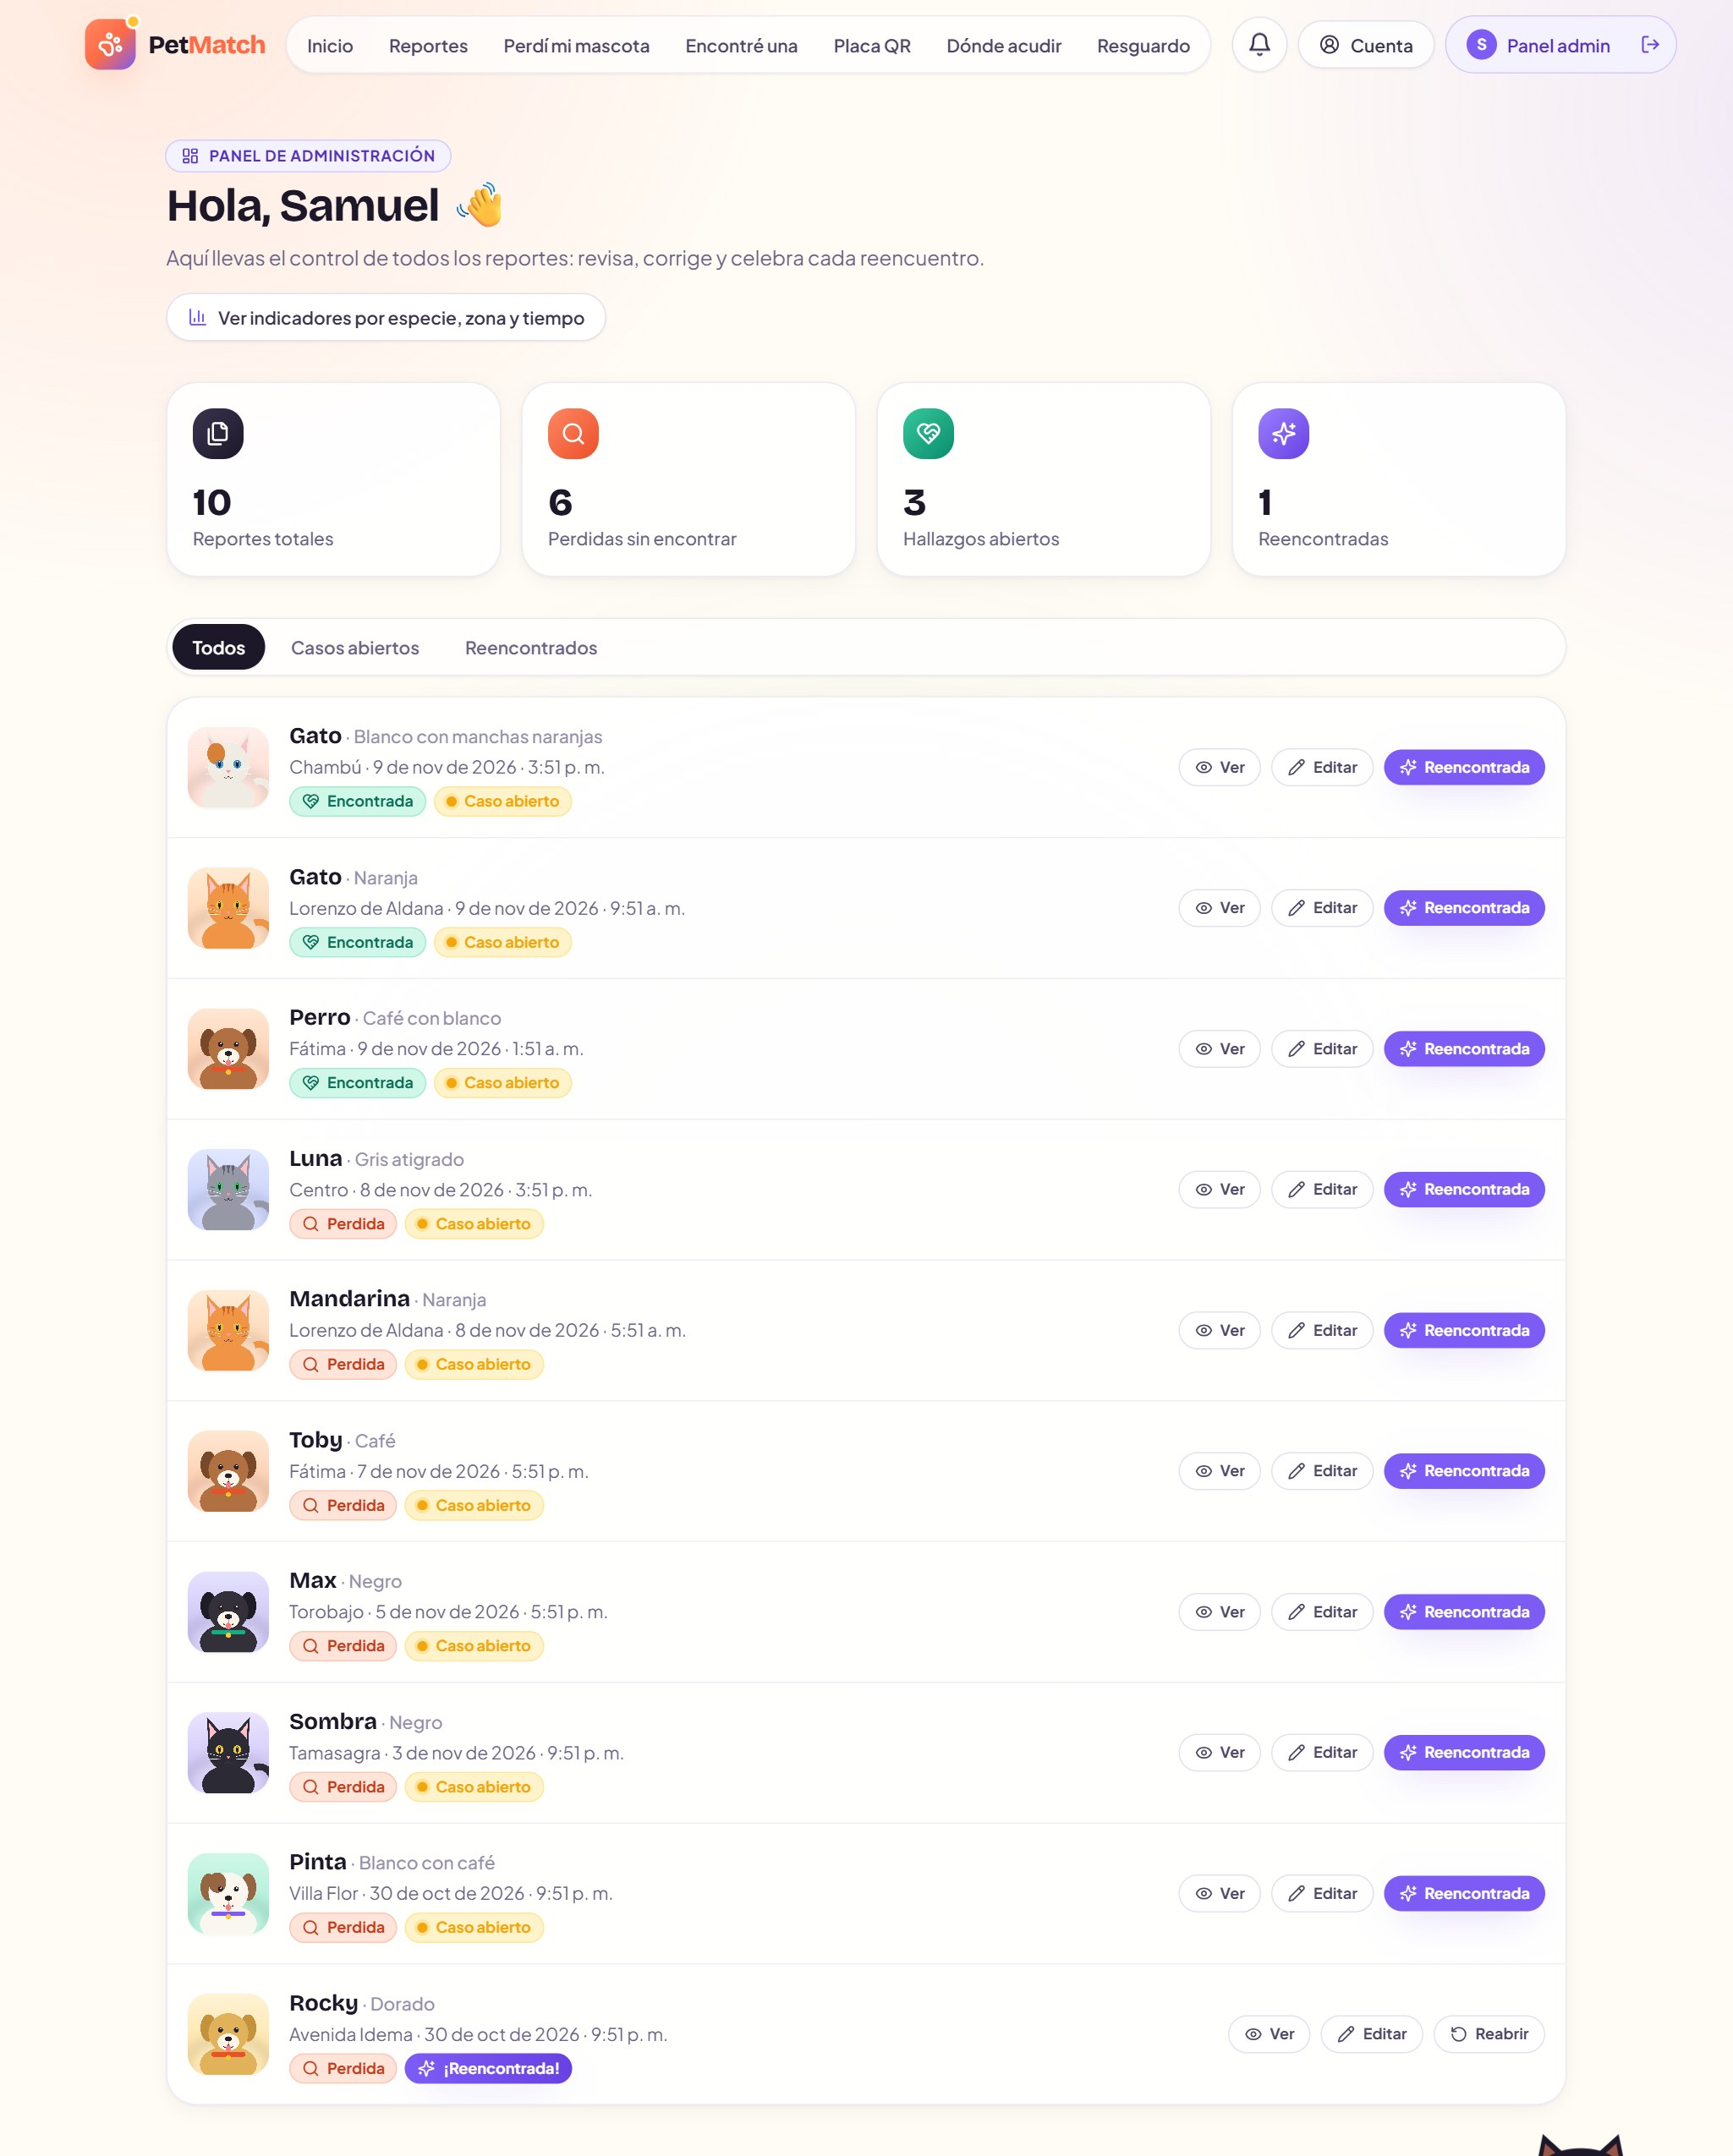
Figura 37. Panel del administrador.
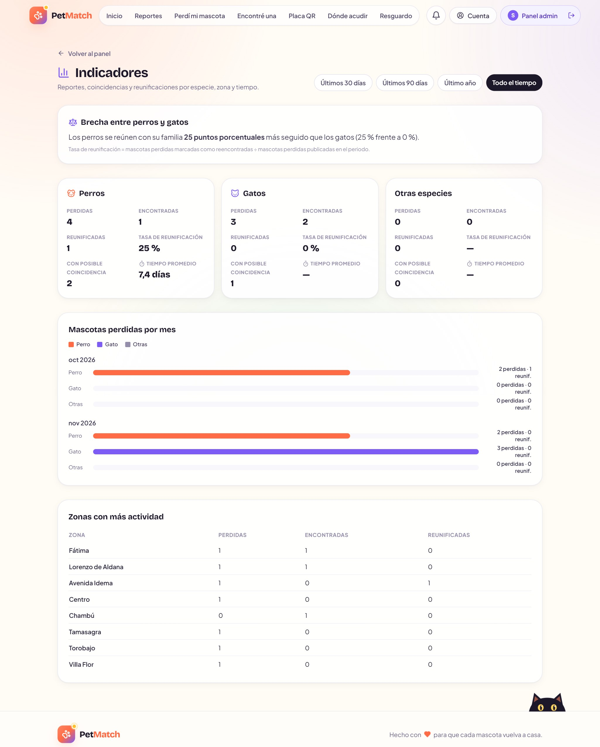
Figura 38. Indicadores: brecha entre perros y gatos (HU-22).

Figura 39. Versión móvil (390 px): portada.
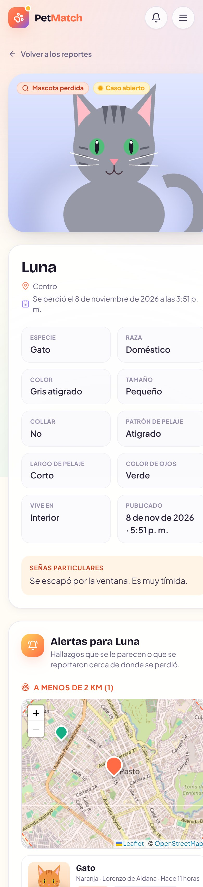
Figura 40. Versión móvil: detalle de un reporte.
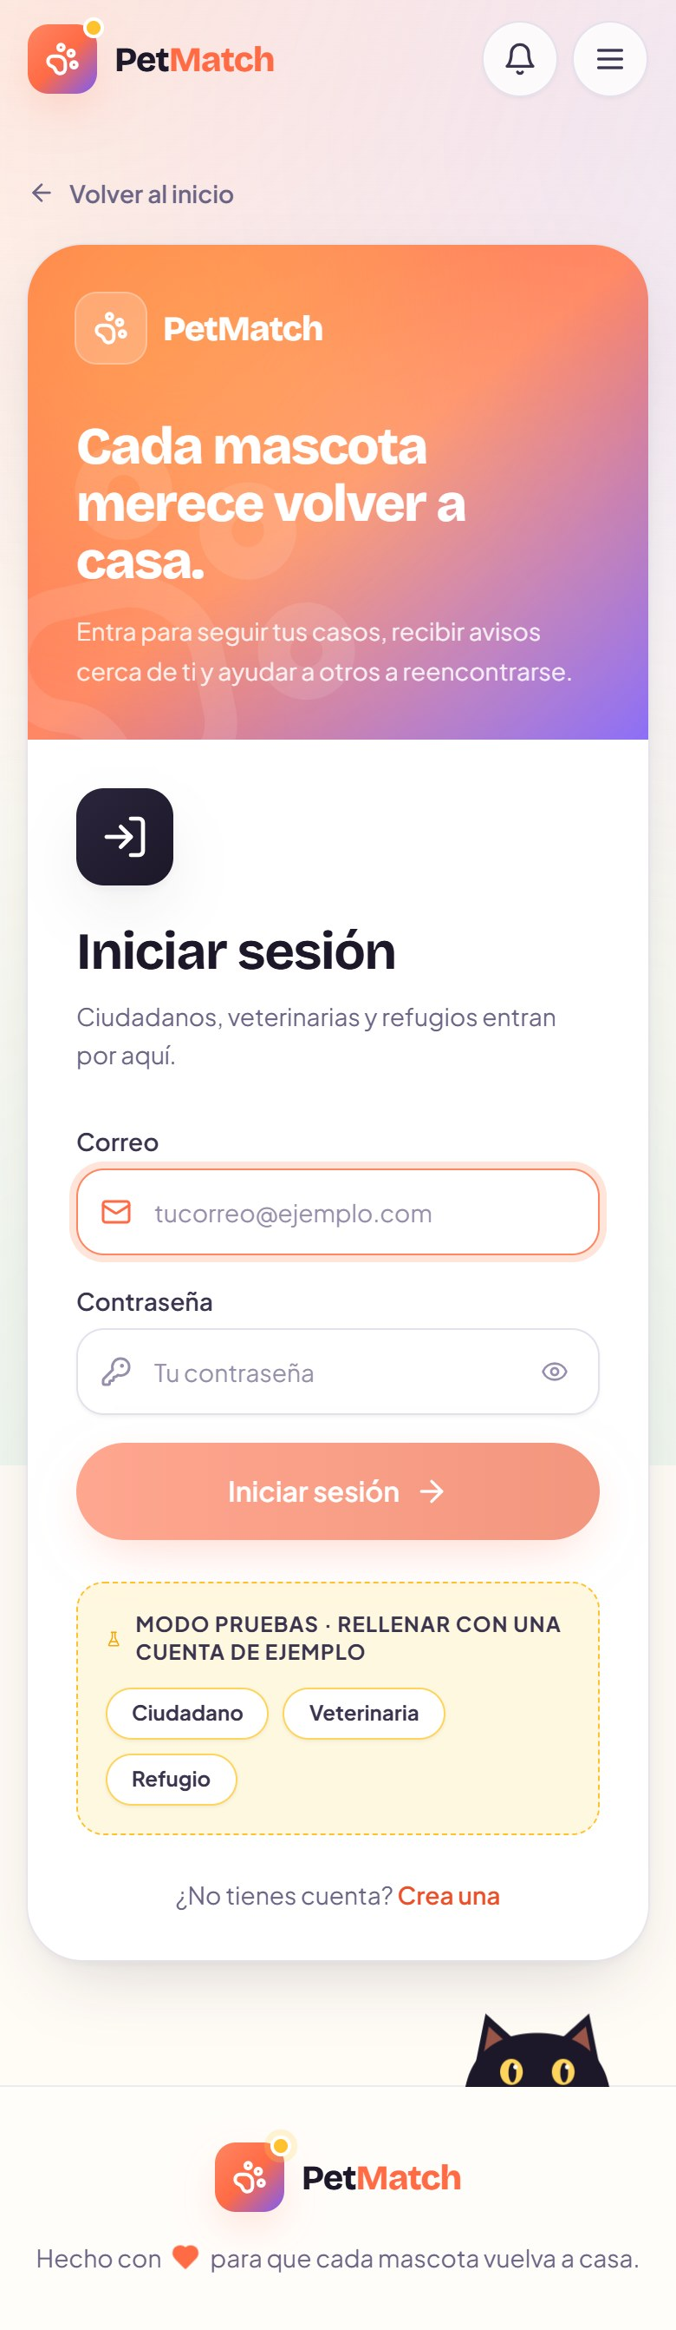
Figura 41. Versión móvil: inicio de sesión.

12. Despliegue
Etapa pendiente. El despliegue es la última actividad del proyecto; esta sección se completará con el resultado (URL pública, fecha y verificación) una vez realizado.

12.1 Plan
- Alojamiento de la aplicación: plataforma con soporte para Next.js 15 (por ejemplo, Vercel) o un servidor Node con npm run build y npm run start.
- Base de datos: el proyecto de Supabase existente (región ca-central-1, la más cercana disponible cuando se creó; su latencia se documenta en la sección de rendimiento); variables DATABASE_URL (pooler) y DIRECT_URL.
- Variables de entorno: DATABASE_URL, DIRECT_URL, ADMIN_USUARIO, ADMIN_CONTRASENA, ADMIN_SECRETO, SESION_SECRETO (ambos de 32 o más caracteres aleatorios), ADMIN_CONTRASENA (12 o más caracteres) y URL_PUBLICA (dominio https, obligatoria: la usan el QR y los enlaces al compartir). No definir MOSTRAR_CUENTAS_PRUEBA.
- Fotografías: hoy se guardan en public/uploads, que no es persistente en plataformas sin servidor. Antes de publicar en ese tipo de plataformas, se escribe un adaptador del puerto AlmacenFotos para Supabase Storage (cambio de una clase y una línea en composicion.ts).
- Datos de prueba: las cuentas y los datos de prueba se eliminaron de la base real antes de abrirla al público, de modo que queda lista para los registros reales; las credenciales del administrador deben ser nuevas y fuertes.
- Seguridad: ejecutar npm run db:rls tras sincronizar el esquema; rotar la clave pública de Supabase si estuvo expuesta.

12.2 Lista de verificación
Tabla 40. Lista de verificación del despliegue.
Verificación | Resultado
Compilación de producción (npm run build) | [pendiente]
URL pública accesible | [pendiente]
Inicio de sesión de cada rol | [pendiente]
Publicar y ver un reporte con foto | [pendiente]
QR de la placa abre desde otro celular | [pendiente]
Enlaces para compartir muestran vista previa | [pendiente]

13. Conclusiones, limitaciones y trabajo futuro

13.1 Conclusiones
- Se cumplió el Product Goal: PetMatch permite publicar, ubicar, comparar y reencontrar mascotas perdidas en Pasto, con 27 de 27 historias de usuario completadas.
- Scrum permitió ajustar el alcance con evidencia: tres historias se redefinieron (HU-7, HU-10 y HU-17) por factibilidad técnica sin perder el valor para el usuario.
- Separar la lógica de negocio (pura, probada) de la infraestructura facilitó cambiar de enfoque sin romper nada: la refactorización SOLID no modificó ninguna de las pruebas existentes.
- La latencia de la base de datos, no el código, es el principal límite de velocidad; se mitigó con caché y consultas en paralelo.

13.2 Limitaciones
- Los avisos son internos (campana); no hay correo ni notificaciones push. Un dueño sin sesión solo ve alertas de los reportes creados desde el mismo navegador.
- La coincidencia compara características (especie, color, tamaño, cercanía y señas de gato); no compara imágenes.
- Una foto por reporte y por mascota; fotos en disco local hasta migrar a almacenamiento en la nube.
- La re-difusión de reportes (HU-19) la confirma el dueño; no es automática.
- No hay verificación de identidad de veterinarias y refugios ni límite de intentos de inicio de sesión.

13.3 Trabajo futuro
- Notificaciones por correo y push, y re-difusión automática con una tarea programada.
- Comparación visual de fotografías mediante un modelo de reconocimiento de imágenes.
- Varias fotos por mascota y almacenamiento en la nube (Supabase Storage).
- Migrar las rutas restantes y las lecturas al patrón de puertos y adaptadores, y dividir los componentes más grandes (formulario de reporte y campana).
- Mover la base de datos a São Paulo; verificación de locales; aplicación móvil.

Anexo A. Fichas de las historias de usuario
Cada ficha incluye la historia, su priorización, el Sprint, los criterios de aceptación (comportamiento verificable), los archivos donde se implementa y las pruebas relacionadas. Es la trazabilidad completa entre la historia y el código.

HU1 — Registrar un único reporte de mi mascota perdida con foto, fecha, zona y señas particulares
Campo | Especificación
Id | HU1
Historia | Como Dueño de mascota, quiero registrar un único reporte de mi mascota perdida con foto, fecha, zona y señas particulares para no tener que repetir la misma publicación en varios grupos y redes.
Prioridad / Complejidad | 72 (valor 9 × urgencia 8) / 5 puntos
Sprint | Sprint 1
Criterios de aceptación | 1. Dado un visitante en «Perdí mi mascota», cuando completa especie, color, tamaño, zona, fecha y hora, foto y al menos un teléfono o correo y publica, entonces el reporte se guarda y se abre su página con el aviso de éxito.  2. Dado un formulario con la foto o un dato obligatorio faltante, cuando intenta publicar, entonces cada campo muestra su mensaje y no se guarda nada.  3. Dado que la fecha y hora elegidas están en el futuro, cuando intenta publicar, entonces el sistema lo rechaza.  4. Dado un archivo que no es JPG, PNG o WEBP o que pesa más de 5 MB, cuando lo sube, entonces se rechaza con un mensaje en el campo de la foto.
Implementación | Front-end: components/FormularioReporte.tsx, app/perdida/nuevo/page.tsx  Back-end: app/api/reportes/route.ts, servicios/servicioReportes.ts, lib/validacion.ts, lib/almacenamiento.ts  Datos: Reporte
Pruebas | validacion.test.ts, almacenamiento.test.ts, servicioReportes.test.ts

HU2 — Registrar un hallazgo en menos de un minuto y sin crear una cuenta
Campo | Especificación
Id | HU2
Historia | Como Hallador, quiero registrar un hallazgo en menos de un minuto y sin crear una cuenta para que la falta de tiempo o de registro no me impida reportar.
Prioridad / Complejidad | 72 (valor 9 × urgencia 8) / 4 puntos
Sprint | Sprint 1
Criterios de aceptación | 1. Dado un visitante sin cuenta, cuando abre «Encontré una», entonces puede publicar sin iniciar sesión.  2. Dado un hallazgo, cuando marca «reporte anónimo», entonces no se guardan sus datos de contacto aunque los haya escrito.  3. Dado un hallazgo, cuando el contacto no se llena, entonces igualmente se publica (el contacto es opcional en hallazgos).
Implementación | Front-end: app/encontrada/nuevo/page.tsx, components/FormularioReporte.tsx  Back-end: app/api/reportes/route.ts, lib/reportes.ts  Datos: Reporte (reportanteAnonimo)
Pruebas | validacion.test.ts, servicioReportes.test.ts

HU3 — Ubicar en un mapa el punto y la fecha donde se vio por última vez a mi mascota
Campo | Especificación
Id | HU3
Historia | Como Dueño de mascota, quiero ubicar en un mapa el punto y la fecha donde se vio por última vez a mi mascota para concentrar la búsqueda en la zona correcta.
Prioridad / Complejidad | 72 (valor 9 × urgencia 8) / 6 puntos
Sprint | Sprint 1
Criterios de aceptación | 1. Dado el formulario, cuando la persona toca el mapa (centrado en Pasto), entonces queda marcado el punto y se guardan latitud y longitud.  2. Dado un formulario sin punto marcado, cuando intenta publicar, entonces se le pide seleccionar un punto en el mapa.  3. Dado un reporte publicado, cuando se abre su detalle, entonces se ve el mapa con el punto y la fecha y hora del suceso en hora de Colombia.
Implementación | Front-end: components/MapaSelector.tsx, components/MapaVisor.tsx  Back-end: lib/formato.ts, lib/validacion.ts  Datos: Reporte (latitud, longitud, fecha)
Pruebas | formato.test.ts, validacion.test.ts

HU4 — Recibir una alerta apenas se publique un reporte que coincida con la raza y el tipo de mi mascota
Campo | Especificación
Id | HU4
Historia | Como Dueño de mascota, quiero recibir una alerta apenas se publique un reporte que coincida con la raza y el tipo de mi mascota para actuar en las primeras horas de la pérdida.
Prioridad / Complejidad | 72 (valor 9 × urgencia 8) / 8 puntos
Sprint | Sprint 3
Criterios de aceptación | 1. Dado un reporte propio abierto, cuando se publica uno del tipo contrario con la misma especie, un color en común y puntaje de parecido ≥ 60, entonces aparece como coincidencia en la campana y en el detalle.  2. Dado un hallazgo muy anterior a la pérdida (más de un día), cuando se compara, entonces se descarta por fecha.  3. Dado «café» en un reporte y «marrón» en otro, cuando se comparan, entonces cuentan como el mismo color (familias de color).
Implementación | Front-end: components/CampanaAlertas.tsx, components/PanelAlertas.tsx  Back-end: lib/coincidencias/, lib/alertas.ts, app/api/alertas/route.ts  Datos: Reporte
Pruebas | coincidencias.test.ts, puntuacion.test.ts, colores.test.ts

HU5 — Reportar una mascota encontrada en el mismo lugar donde se publican las pérdidas
Campo | Especificación
Id | HU5
Historia | Como Hallador, quiero reportar una mascota encontrada en el mismo lugar donde se publican las pérdidas para que mi hallazgo llegue directamente a quien la está buscando.
Prioridad / Complejidad | 64 (valor 8 × urgencia 8) / 5 puntos
Sprint | Sprint 1
Criterios de aceptación | 1. Dado un hallazgo publicado, cuando se abre el listado de reportes, entonces aparece junto a las pérdidas, diferenciado por tipo.  2. Dado el listado, cuando se elige la pestaña «Encontradas» o «Perdidas», entonces se muestran solo ese tipo.
Implementación | Front-end: app/reportes/page.tsx, components/TarjetaReporte.tsx  Back-end: lib/busqueda.ts, lib/cache.ts  Datos: Reporte (tipo)
Pruebas | filtros.test.ts

HU6 — Filtrar los reportes por zona, especie, color, tamaño y rango de fechas
Campo | Especificación
Id | HU6
Historia | Como Dueño de mascota, quiero filtrar los reportes por zona, especie, color, tamaño y rango de fechas para revisar solo lo que puede corresponder a mi caso.
Prioridad / Complejidad | 56 (valor 8 × urgencia 7) / 4 puntos
Sprint | Sprint 2
Criterios de aceptación | 1. Dado el listado, cuando se filtra por zona, especie, color, tamaño o rango de fechas, entonces solo aparecen los reportes que cumplen.  2. Dado un filtro de zona «fatima», cuando existe «Fátima», entonces coincide (sin distinguir tildes ni mayúsculas).  3. Dado un filtro de color «marrón», cuando existe un reporte «Café con blanco», entonces coincide por familia de color.  4. Dado un filtro aplicado, cuando se comparte o recarga la URL, entonces se conserva el mismo filtro.
Implementación | Front-end: components/FiltrosReportes.tsx, app/reportes/page.tsx  Back-end: lib/filtros.ts, lib/texto.ts  Datos: Reporte (índices por tipo, estado, fecha, especie)
Pruebas | filtros.test.ts, texto.test.ts, colores.test.ts

HU7 — Que el sistema me notifique cuando existe un encuentro cerca o en el lugar donde se perdio mi mascota
Campo | Especificación
Id | HU7
Historia | Como Dueño de mascota, quiero que el sistema me notifique cuando existe un encuentro cerca o en el lugar donde se perdio mi mascota.
Prioridad / Complejidad | 54 (valor 9 × urgencia 6) / 10 puntos
Sprint | Sprint 3
Criterios de aceptación | 1. Dado un reporte propio, cuando se publica un hallazgo a 2 km o menos del lugar de la pérdida, entonces se genera un aviso de cercanía aunque no se parezca.  2. Dado un aviso, cuando se abre el detalle, entonces se ve un mapa con el radio de 2 km y la distancia calculada (haversine).
Implementación | Front-end: components/MapaCercania.tsx, components/PanelAlertas.tsx  Back-end: lib/coincidencias/geo.ts, lib/coincidencias/reportes.ts  Datos: Reporte
Pruebas | coincidencias.test.ts

HU8 — Crear un perfil digital de mi mascota con un código QR imprimible
Campo | Especificación
Id | HU8
Historia | Como Dueño de mascota, quiero crear un perfil digital de mi mascota con un código QR imprimible para que quien la encuentre pueda contactarme aunque no tenga microchip.
Prioridad / Complejidad | 48 (valor 8 × urgencia 6) / 6 puntos
Sprint | Sprint 3
Criterios de aceptación | 1. Dado un visitante, cuando completa el perfil de su mascota (nombre, especie, color, tamaño, foto y contacto), entonces se crea el perfil y se muestra su placa con un código QR.  2. Dado la placa, cuando se pulsa imprimir, entonces se imprime solo la placa (sin menús ni fondo).  3. Dado un perfil creado desde un dispositivo, cuando se abre «Placa QR», entonces el dispositivo lista sus mascotas.
Implementación | Front-end: components/FormularioMascota.tsx, app/mascotas/[id]/placa/page.tsx, components/MisMascotas.tsx  Back-end: app/api/mascotas/route.ts, servicios/servicioMascotas.ts, lib/mascotas.ts  Datos: Mascota
Pruebas | servicioMascotasResguardo.test.ts, validacion.test.ts

HU9 — Escanear el código QR de la placa de una mascota
Campo | Especificación
Id | HU9
Historia | Como Hallador, quiero escanear el código QR de la placa de una mascota para ver los datos de contacto del dueño de inmediato.
Prioridad / Complejidad | 48 (valor 8 × urgencia 6) / 5 puntos
Sprint | Sprint 3
Criterios de aceptación | 1. Dado la placa en el collar, cuando se escanea el QR, entonces se abre el perfil público de la mascota.  2. Dado el perfil, cuando se abre desde el celular, entonces hay botones para llamar y escribir por WhatsApp al dueño.
Implementación | Front-end: app/mascotas/[id]/page.tsx  Back-end: lib/contacto.ts  Datos: Mascota
Pruebas | (verificado en la prueba de humo del aplicativo)

HU10 — Que el sistema me avise si alguien reporta un hallazgo con las mismas características que tiene mi mascota (registrada con perfil QR)
Campo | Especificación
Id | HU10
Historia | Como Dueño de mascota, quiero que el sistema me avise si alguien reporta un hallazgo con las mismas características que tiene mi mascota (registrada con perfil QR) para enterarme aunque nunca haya publicado un reporte de pérdida.
Prioridad / Complejidad | 48 (valor 8 × urgencia 6) / 8 puntos
Sprint | Sprint 3
Criterios de aceptación | 1. Dado una mascota con perfil QR creada desde este dispositivo, cuando alguien publica un hallazgo con su especie, un color en común y puntaje ≥ 55, entonces la campana avisa al dueño.  2. Dado un hallazgo con otro color, cuando se compara, entonces no hay aviso (el color en común es obligatorio).
Implementación | Front-end: components/CampanaAlertas.tsx, lib/dispositivo.ts  Back-end: lib/coincidencias/mascotas.ts, app/api/alertas-mascotas/route.ts  Datos: Mascota
Pruebas | coincidencias.test.ts, felinos.test.ts

HU11 — Comunicarme con quien encontró a mi mascota por un canal dentro de la plataforma
Campo | Especificación
Id | HU11
Historia | Como Dueño de mascota, quiero comunicarme con quien encontró a mi mascota por un canal dentro de la plataforma para coordinar la entrega sin exponer mi teléfono ni mi dirección.
Prioridad / Complejidad | 48 (valor 8 × urgencia 6) / 5 puntos
Sprint | Sprint 3
Criterios de aceptación | 1. Dado la página pública de un reporte, cuando una persona escribe un mensaje con un nombre libre, entonces queda en el hilo visible para todos.  2. Dado el hilo, cuando se lee, entonces no se expone teléfono ni dirección: solo texto.
Implementación | Front-end: components/MensajesReporte.tsx  Back-end: app/api/reportes/[id]/mensajes/route.ts  Datos: Mensaje
Pruebas | (verificado en la prueba de humo del aplicativo)

HU12 — Marcar mi reporte como “mascota reencontrada”
Campo | Especificación
Id | HU12
Historia | Como Dueño de mascota, quiero marcar mi reporte como “mascota reencontrada” para cerrar el caso y dejar de recibir notificaciones.
Prioridad / Complejidad | 48 (valor 8 × urgencia 6) / 2 puntos
Sprint | Sprint 2
Criterios de aceptación | 1. Dado un reporte abierto, cuando el administrador o su dueño pulsa «¡Ya apareció!» y confirma, entonces el caso pasa a REENCONTRADA y se muestra el banner de celebración.  2. Dado un caso cerrado, cuando el dueño intenta reabrirlo, entonces se rechaza; solo el administrador puede reabrirlo.  3. Dado un caso reencontrado, cuando se calculan alertas, entonces deja de generarlas y de ser candidato de otras comparaciones.
Implementación | Front-end: components/AccionesAdmin.tsx, components/BotonYaAparecio.tsx  Back-end: app/api/reportes/[id]/estado/route.ts, servicios/servicioReportes.ts, lib/propiedad.ts  Datos: Reporte (estado, reencontradaEn)
Pruebas | servicioReportes.test.ts, renovacion.test.ts

HU13 — Que el formulario me pida siempre los mismos datos mínimos (especie, raza, color, tamaño, collar, zona y fecha)
Campo | Especificación
Id | HU13
Historia | Como Dueño de mascota, quiero que el formulario me pida siempre los mismos datos mínimos (especie, raza, color, tamaño, collar, zona y fecha) para que mi reporte sea comparable con los demás y no quede incompleto.
Prioridad / Complejidad | 42 (valor 7 × urgencia 6) / 3 puntos
Sprint | Sprint 1
Criterios de aceptación | 1. Dado cualquiera de los dos formularios (perdida o encontrada), cuando se abren, entonces piden siempre los mismos datos mínimos: especie, raza, color, tamaño, collar, zona y fecha.  2. Dado el mismo esquema de validación (Zod) en navegador y servidor, cuando los datos son inválidos, entonces ambos muestran el mismo mensaje.
Implementación | Front-end: components/FormularioReporte.tsx, components/CamposFormulario.tsx  Back-end: lib/validacion.ts  Datos: Reporte
Pruebas | validacion.test.ts

HU14 — Consultar en un solo listado los reportes de todas las comunidades y barrios
Campo | Especificación
Id | HU14
Historia | Como Refugio o rescatista, quiero consultar en un solo listado los reportes de todas las comunidades y barrios para no depender de que alguien me comparta la publicación.
Prioridad / Complejidad | 35 (valor 7 × urgencia 5) / 5 puntos
Sprint | Sprint 3
Criterios de aceptación | 1. Dado cualquier visitante, cuando abre «Reportes», entonces ve en un solo listado los reportes de todos los barrios y zonas, con filtros.
Implementación | Front-end: app/reportes/page.tsx  Back-end: lib/busqueda.ts, lib/cache.ts  Datos: Reporte
Pruebas | filtros.test.ts

HU15 — Que el sistema me advierta si mi reporte se parece a uno ya publicado
Campo | Especificación
Id | HU15
Historia | Como Hallador, quiero que el sistema me advierta si mi reporte se parece a uno ya publicado para evitar publicaciones duplicadas del mismo animal.
Prioridad / Complejidad | 30 (valor 6 × urgencia 5) / 8 puntos
Sprint | Sprint 4
Criterios de aceptación | 1. Dado un hallazgo en preparación, cuando existe otro del mismo tipo a 1 km o menos, con color en común y publicado en los últimos 5 días, entonces se advierte con tarjetas del posible duplicado antes de publicar.  2. Dado la advertencia, cuando la persona decide que no es el mismo animal, entonces puede publicar de todos modos.
Implementación | Front-end: components/FormularioReporte.tsx  Back-end: lib/coincidencias/duplicados.ts, app/api/reportes/duplicados/route.ts  Datos: Reporte
Pruebas | coincidencias.test.ts

HU16 — Recibir avisos de mascotas perdidas cerca de mi ubicación
Campo | Especificación
Id | HU16
Historia | Como Ciudadano, quiero recibir avisos de mascotas perdidas cerca de mi ubicación para poder ayudar en la búsqueda aunque no haya perdido ninguna.
Prioridad / Complejidad | 30 (valor 6 × urgencia 5) / 5 puntos
Sprint | Sprint 4
Criterios de aceptación | 1. Dado un visitante, cuando se registra como ciudadano con correo y contraseña (≥ 6 caracteres), entonces se crea la cuenta y queda con sesión iniciada.  2. Dado un ciudadano, cuando marca un punto en el mapa y un radio de 1 a 50 km, entonces recibe avisos de las mascotas perdidas dentro de ese radio, en la campana y en su panel.  3. Dado la suscripción activa, cuando la desactiva, entonces deja de recibir avisos sin borrar su cuenta.
Implementación | Front-end: app/cuenta/, components/ControlSuscripcion.tsx, components/FormularioRegistro.tsx  Back-end: app/api/cuenta/, lib/sesionUsuario.ts, lib/contrasenas.ts, lib/cuenta.ts  Datos: Usuario (avisoLatitud, avisoLongitud, avisoRadioKm)
Pruebas | sesionUsuario.test.ts, contrasenas.test.ts, validacionCuenta.test.ts

HU17 — Consultar todos los reportes y llevar el carnet de vacunas de las mascotas registradas
Campo | Especificación
Id | HU17
Historia | Como Veterinaria, quiero consultar todos los reportes y llevar el carnet de vacunas de las mascotas registradas para mantenerlas al día sin poder modificar ni cerrar los reportes de otros.
Prioridad / Complejidad | 24 (valor 6 × urgencia 4) / 6 puntos
Sprint | Sprint 4
Criterios de aceptación | 1. Dado una cuenta de veterinaria, cuando inicia sesión, entonces ve todos los reportes en modo solo lectura (sin editar ni cerrar los de otros).  2. Dado una mascota con perfil QR, cuando la veterinaria agrega una vacuna (nombre y fecha), entonces queda en el carnet y es visible en el perfil público.  3. Dado una vacuna mal registrada, cuando la veterinaria la borra, entonces desaparece del carnet.
Implementación | Front-end: app/veterinaria/page.tsx, components/PanelVacunas.tsx, components/FilaMascotaVacunas.tsx  Back-end: app/api/mascotas/[id]/vacunas/route.ts, lib/validacionVacuna.ts  Datos: Vacuna; Usuario (rol VETERINARIA, nombreClinica)
Pruebas | validacionVacuna.test.ts, validacionCuenta.test.ts

HU18 — Ver qué refugios y veterinarias cercanas reciben mascotas encontradas
Campo | Especificación
Id | HU18
Historia | Como Hallador, quiero ver qué refugios y veterinarias cercanas reciben mascotas encontradas para saber a quién acudir cuando no puedo quedarme con el animal.
Prioridad / Complejidad | 24 (valor 6 × urgencia 4) / 5 puntos
Sprint | Sprint 4
Criterios de aceptación | 1. Dado una veterinaria o refugio que activa «Recibimos mascotas encontradas» con teléfono y ubicación, cuando alguien abre «Dónde acudir», entonces aparece en el directorio.  2. Dado el directorio, cuando la persona comparte su ubicación, entonces se ordenan del más cercano al más lejano con la distancia.  3. Dado un lugar del directorio, cuando se pulsa, entonces se puede llamar, escribir por WhatsApp o abrir «cómo llegar».
Implementación | Front-end: app/donde-acudir/page.tsx, components/ListaEstablecimientos.tsx, components/PerfilEstablecimiento.tsx  Back-end: lib/establecimientos.ts, app/api/cuenta/establecimiento/route.ts  Datos: Usuario (telefono, direccion, latitud, longitud, recibeEncontradas)
Pruebas | establecimientos.test.ts, validacionCuenta.test.ts

HU19 — Que mi reporte siga activo y se vuelva a difundir mientras no haya coincidencias
Campo | Especificación
Id | HU19
Historia | Como Dueño de mascota, quiero que mi reporte siga activo y se vuelva a difundir mientras no haya coincidencias para que el caso no se pierda con el paso de los días.
Prioridad / Complejidad | 24 (valor 6 × urgencia 4) / 5 puntos
Sprint | Sprint 4
Criterios de aceptación | 1. Dado el dueño de un reporte abierto, cuando pulsa «Sigue perdida: volver a difundir» pasadas 24 horas desde la última difusión, entonces el reporte sube en el listado y reaparece en los avisos de cercanía.  2. Dado un reporte renovado hace menos de un día, cuando el dueño intenta renovarlo otra vez, entonces se rechaza.  3. Dado un reporte de pérdida sin renovar durante 7 días, cuando su dueño abre la campana, entonces aparece «¿Sigue perdida?».
Implementación | Front-end: components/BotonRenovar.tsx, components/CampanaAlertas.tsx  Back-end: lib/renovacion.ts, app/api/reportes/[id]/renovar/route.ts, app/api/cuenta/recordatorios/route.ts  Datos: Reporte (renovadoEn, renovaciones)
Pruebas | renovacion.test.ts, servicioReportes.test.ts

HU20 — Publicar las mascotas que tengo bajo resguardo y desde cuándo
Campo | Especificación
Id | HU20
Historia | Como Refugio o rescatista, quiero publicar las mascotas que tengo bajo resguardo y desde cuándo para que sus dueños puedan reconocerlas antes de que entren en adopción.
Prioridad / Complejidad | 24 (valor 6 × urgencia 4) / 4 puntos
Sprint | Sprint 4
Criterios de aceptación | 1. Dado una cuenta de refugio, cuando publica un animal con foto y «en resguardo desde», entonces aparece en el listado público de animales en resguardo.  2. Dado el listado público, cuando se filtra por especie o color, entonces se muestran los que coinciden.  3. Dado una pérdida abierta, cuando un animal en resguardo se parece (≥ 55) y ingresó después de la pérdida, entonces el dueño ve «Podría estar en un refugio».  4. Dado un animal entregado, cuando el refugio lo marca, entonces sale del listado público.
Implementación | Front-end: app/refugio/page.tsx, app/resguardo/page.tsx, components/FormularioResguardo.tsx  Back-end: servicios/servicioResguardo.ts, app/api/resguardo/, lib/coincidencias/resguardo.ts  Datos: AnimalResguardo; Usuario (rol REFUGIO, nombreRefugio)
Pruebas | resguardo.test.ts, servicioMascotasResguardo.test.ts, renovacion.test.ts

HU21 — Compartir mi reporte en redes sociales mediante un enlace a la plataforma
Campo | Especificación
Id | HU21
Historia | Como Dueño de mascota, quiero compartir mi reporte en redes sociales mediante un enlace a la plataforma para aprovechar el alcance de las redes sin volver a fragmentar la información.
Prioridad / Complejidad | 20 (valor 5 × urgencia 4) / 2 puntos
Sprint | Sprint 2
Criterios de aceptación | 1. Dado el detalle de un reporte abierto, cuando se pulsa WhatsApp, Facebook o X, entonces se abre la red con el texto y el enlace al reporte.  2. Dado «Copiar enlace», cuando se pulsa, entonces el enlace queda en el portapapeles y se confirma.  3. Dado el enlace pegado en una red, cuando se previsualiza, entonces muestra la foto, el título y la descripción del reporte (Open Graph).
Implementación | Front-end: components/BotonesCompartir.tsx, app/reportes/[id]/page.tsx (generateMetadata)  Back-end: lib/compartir.ts  Datos: —
Pruebas | compartir.test.ts

HU22 — Ver indicadores de reportes, coincidencias y reunificaciones por especie, zona y tiempo
Campo | Especificación
Id | HU22
Historia | Como Administrador, quiero ver indicadores de reportes, coincidencias y reunificaciones por especie, zona y tiempo para evaluar si la plataforma está cerrando la brecha entre perros y gatos.
Prioridad / Complejidad | 18 (valor 6 × urgencia 3) / 7 puntos
Sprint | Sprint 4
Criterios de aceptación | 1. Dado el administrador, cuando abre «Indicadores», entonces ve por especie las pérdidas, hallazgos, reunificaciones, tasa de reunificación, pérdidas con coincidencia y tiempo promedio.  2. Dado dos especies con pérdidas, cuando se calcula la brecha, entonces se muestra la diferencia en puntos porcentuales entre perros y gatos.  3. Dado el filtro de periodo (30, 90, 365 días o todo), cuando cambia, entonces se recalculan todos los indicadores, la serie por mes y las zonas.
Implementación | Front-end: app/admin/indicadores/page.tsx  Back-end: lib/indicadores.ts  Datos: Reporte
Pruebas | indicadores.test.ts

HU23 — Actualizar mis datos de contacto y las fotos de mi mascota cuando cambien
Campo | Especificación
Id | HU23
Historia | Como Dueño de mascota, quiero actualizar mis datos de contacto y las fotos de mi mascota cuando cambien para que su identificación nunca quede desactualizada.
Prioridad / Complejidad | 15 (valor 5 × urgencia 3) / 2 puntos
Sprint | Sprint 4
Criterios de aceptación | 1. Dado el dueño (cuenta con la que se publicó), cuando edita el contacto o cambia la foto de su reporte o de su placa, entonces los cambios se guardan y la foto anterior se elimina.  2. Dado un reporte o placa ajenos, cuando alguien intenta editarlos, entonces se rechaza (401 sin sesión, 403 con otra cuenta).
Implementación | Front-end: app/reportes/[id]/editar/page.tsx, app/mascotas/[id]/editar/page.tsx, app/cuenta/page.tsx  Back-end: servicios/servicioMascotas.ts, servicios/servicioReportes.ts, lib/propiedad.ts  Datos: Reporte.usuarioId; Mascota.usuarioId
Pruebas | servicioReportes.test.ts, servicioMascotasResguardo.test.ts, renovacion.test.ts

HU24 — Registrar señas propias de los felinos (patrón y largo del pelaje, color de ojos, si es de interior)
Campo | Especificación
Id | HU24
Historia | Como Dueño de gato, quiero registrar señas propias de los felinos (patrón y largo del pelaje, color de ojos, si es de interior) para mejorar la coincidencia en la especie donde más fallan las búsquedas.
Prioridad / Complejidad | 15 (valor 5 × urgencia 3) / 2 puntos
Sprint | Sprint 4
Criterios de aceptación | 1. Dado un gato, cuando se registra, entonces se piden patrón y largo del pelaje, color de ojos y si es de interior (opcionales).  2. Dado dos gatos con el mismo patrón y color de ojos, cuando se comparan, entonces el puntaje sube; si se contradicen, baja.  3. Dado un animal que no es gato, cuando se guarda, entonces las señas felinas no se almacenan.
Implementación | Front-end: components/CamposFelinos.tsx  Back-end: lib/felinos.ts, lib/coincidencias/criterios.ts  Datos: Reporte y Mascota (patronPelaje, largoPelaje, colorOjos, esDeInterior)
Pruebas | felinos.test.ts

HU25 — Editar mi reporte
Campo | Especificación
Id | HU25
Historia | Como Dueño de mascota, quiero editar mi reporte para corregir o actualizar su información.
Prioridad / Complejidad | 56 (valor 8 × urgencia 7) / 4 puntos
Sprint | Sprint 2
Criterios de aceptación | 1. Dado el administrador o el dueño de un reporte, cuando abre «Editar» y cambia datos o foto, entonces el reporte muestra la información actualizada.  2. Dado la edición, cuando se cambia el tipo, entonces el tipo no cambia (se conserva el original).
Implementación | Front-end: app/reportes/[id]/editar/page.tsx, components/FormularioReporte.tsx  Back-end: app/api/reportes/[id]/route.ts, servicios/servicioReportes.ts  Datos: Reporte
Pruebas | servicioReportes.test.ts

HU26 — Eliminar un reporte
Campo | Especificación
Id | HU26
Historia | Como Dueño de mascota, quiero eliminar un reporte para retirar los reportes que ya no sean necesarios.
Prioridad / Complejidad | 30 (valor 6 × urgencia 5) / 3 puntos
Sprint | Sprint 2
Criterios de aceptación | 1. Dado el dueño o el administrador, cuando pulsa «Eliminar este reporte» y confirma, entonces el reporte desaparece junto con su foto y su chat.  2. Dado otra persona o un visitante, cuando intenta eliminarlo, entonces se rechaza (403 o 401) y no se borra nada.
Implementación | Front-end: components/BotonEliminarReporte.tsx  Back-end: app/api/reportes/[id]/route.ts (DELETE), servicios/servicioReportes.ts  Datos: Reporte (Mensaje se borra en cascada)
Pruebas | servicioReportes.test.ts

HU27 — Ordenar los reportes por fecha
Campo | Especificación
Id | HU27
Historia | Como Dueño de mascota, quiero ordenar los reportes por fecha para consultar primero los más recientes.
Prioridad / Complejidad | 30 (valor 6 × urgencia 5) / 2 puntos
Sprint | Sprint 2
Criterios de aceptación | 1. Dado el listado de reportes, cuando se elige un orden, entonces se ordena por fecha de publicación o por fecha del suceso, de más reciente a más antiguo o al revés.  2. Dado el orden por defecto, cuando no se elige ninguno, entonces se muestran primero los publicados o renovados más recientemente.  3. Dado un orden elegido, cuando se cambian otros filtros, entonces el orden se conserva en la URL.
Implementación | Front-end: app/reportes/page.tsx  Back-end: lib/filtros.ts (construirOrden), lib/cache.ts  Datos: Reporte
Pruebas | filtros.test.ts

Anexo B. Catálogo de pantallas y rutas de API
Tabla 41. Las 21 pantallas de la aplicación.
Ruta de página
/admin/indicadores
/admin/login
/admin
/cuenta/login
/cuenta
/cuenta/registro
/donde-acudir
/encontrada/nuevo
/mascotas/[id]/editar
/mascotas/[id]
/mascotas/[id]/placa
/mascotas/nueva
/mascotas
/
/perdida/nuevo
/refugio
/reportes/[id]/editar
/reportes/[id]
/reportes
/resguardo
/veterinaria

Tabla 42. Las 24 rutas de la API.
Ruta de API | Métodos
/api/admin/sesion | POST, DELETE
/api/alertas-cercania | GET
/api/alertas-mascotas | GET
/api/alertas-resguardo | GET
/api/alertas | GET
/api/cuenta/establecimiento | PATCH
/api/cuenta/login | POST
/api/cuenta/recordatorios | GET
/api/cuenta/registro | POST
/api/cuenta/sesion | DELETE
/api/cuenta/suscripcion | PATCH, DELETE
/api/cuenta/yo | GET
/api/mascotas/[id] | PATCH
/api/mascotas/[id]/vacunas/[vacunaId] | DELETE
/api/mascotas/[id]/vacunas | GET, POST
/api/mascotas | GET, POST
/api/reportes/[id]/estado | PATCH
/api/reportes/[id]/mensajes | GET, POST
/api/reportes/[id]/renovar | POST
/api/reportes/[id] | GET, PATCH, DELETE
/api/reportes/duplicados | GET
/api/reportes | GET, POST
/api/resguardo/[id] | PATCH, DELETE
/api/resguardo | POST

Anexo C. Ejecución del proyecto y cuentas de prueba
Requisitos: Node.js 18 o superior y una base de datos PostgreSQL (Supabase).
- npm install — instala dependencias y genera el cliente de Prisma.
- cp .env.example .env y completar las variables; npx prisma db push y npm run db:rls — crea las tablas y activa RLS.
- npm run dev — desarrollo en http://localhost:3000; npm run build y npm run start — producción.
- npm test — pruebas unitarias; npm run cuentas:prueba — crea las cuentas de prueba; npm run diagramas — regenera los diagramas.
Tabla 43. Cuentas de prueba para pruebas de usabilidad en un entorno local (`npm run cuentas:prueba`). No existen en producción.
Rol | Usuario | Contraseña
Ciudadano | ciudadano@petmatch.test | Prueba123
Veterinaria | veterinaria@petmatch.test | Prueba123
Refugio | refugio@petmatch.test | Prueba123
Administrador | (variables ADMIN_USUARIO y ADMIN_CONTRASENA en .env) | —

Anexo D. Origen de los datos del informe
Este documento se generó a partir del código, del repositorio y del Excel del equipo (Product Backlog y métrica ICPE). Los datos que aporta el equipo —portada, roles, responsables, impedimentos y retrospectivas— están en informe/datos_equipo.py. Los tiempos del DoD son aproximados, porque el equipo no los registró hora a hora. Para corregir cualquier dato se edita ese archivo y se regenera el informe con python informe/generar.py.

Anexo E. Glosario
Tabla 44. Glosario.
Término | Significado
HU | Historia de usuario.
Sprint | Iteración de dos semanas con un objetivo (Sprint Goal).
DoD | Definition of Done: tareas que una historia debe cumplir para considerarse terminada.
Prioridad | Valor × urgencia de una historia (1 a 100).
Complejidad | Estimación de esfuerzo en puntos.
RLS | Row Level Security: seguridad por filas de PostgreSQL.
Puerto / Adaptador | Interfaz que necesita la lógica / clase que la implementa con una tecnología concreta.
Haversine | Fórmula que calcula la distancia entre dos coordenadas.
ICPE | Índice de Colaboración Percibida del Equipo.

